probis Bontomanai

Bizagi Process Modeler

Table of Contents
probis Bontomanai 1
Bizagi Process Modeler 1
1 UTAMA 72
1.1 PETA PROBIS BISNIS KECAMATAN BONTOMANAI 73
1.1.1 Process Elements 73
1.1.1.1 BONTOMANAI 01 Peningkatan Kepercayaan Masyarakat terhadap Pelayanan 73
1.1.1.2 BONTOMAI 02 Peningkatan Kualitas Pemberdayaan Masyarakat Desa 73
1.1.1.3 BONTOMANAI 03 Peningkatan Tatanan Kehidupan Sosial Masyarakat 73
1.1.1.4 BONTOMANAI 04 Peningkatan Kualitas Pemerintahan Desa 73
1.1.1.5 BONTOMANAI 05 Peningkatan Toleransi Kehidupan Sosial Kemasyarakatan di Kecamatan 73
1.1.1.6 UTAMA 73
1.1.1.7 PENDUKUNG 73
2 SASARAN 1 74
2.1 BONTOMANAI 01 Peningkatan Kepercayaan Masyarakat Terhadap Pelayanan 75
2.1.1 Process Elements 75
2.1.1.1 BONTOMANAI 01.01 PROGRAM PENUNJANG URUSAN PEMERINTAHAN DAERAH KABUPATEN/KOTA 75
2.1.1.2 BONTOMANAI 01.02 PROGRAM PENYELENGGARAAN PEMERINTAHAN DAN PELAYANAN PUBLIK 75
2.2 BONTOMANAI 02 Peningkatan Kualiatas Pemberdayaan Masyarakat Desa 75
2.2.1 Process Elements 75
2.2.1.1 BONTOMANAI 01.03 PRPGRAM PEMBERDAYAAN MASYARAKAT DESA DAN KELURAHAN 75
2.2.1.2 BONTOMANAI 01.06 PROGRAM PEMBINAAN DAN PENGAWASAN PEMERINTAHAN DESA 75
2.3 BONTOMANAI 03 Peningkatan Tatanan Kehidupan sosial Masyarakat 75
2.3.1 Process Elements 76
2.3.1.1 BONTOMANAI 01.04 PROGRAM KOORDINASI KETENTRAMAN DAN KETERTIBAN UMUM 76
2.3.1.2 BONTOMANAI 01.05 PROGRAM PENYELENGGARAAN URUSAN PEMERINTAHAN UMUM 76
3 Diagram 1 77
3.1 BONTOMANAI 01.01 PROGRAM PENUNJANG URUSAN PEMERINTAHAN DAERAH KABUPATEN/KOTA 78
3.1.1 Process Elements 78
3.1.1.1 BONTOMANAI 01.01.01 Perencanaan, Penganggaran dan Evaluasi Kinerja Perangkat Daerah 78
3.1.1.2 BONTOMANAI 01.01.02 Administrasi Keuangan Perangkat Daerah 78
3.1.1.3 BONTOMANAI 01.01.03 Administrasi Barang Milik Daerah pada Perangkat Daerah 78
3.1.1.4 BONTOMANAI 01.01.04 Administrasi Kepegawaian Perangkat Daerah 78
3.1.1.5 BONTOMANAI 01.01.05 Administrasi Umum Perangkat Daerah 78
3.1.1.6 BONTOMANAI 01.01.06 Pengadaan Barang Milik Daerah Penunjang Urusan Pemerintahan Daerah 78
3.1.1.7 BONTOMANAI 01.01.07 Penyediaan Jasa Penunjang Urusan Pemerintahan Daerah 78
3.1.1.8 BONTOMANAI 01.01.08 Pemeliharaan Barang Milik Daerah Penunjang urusan Pemerintahan Daerah 78
4 Diagram 2 79
4.1 BONTOMANAI 01.02 PROGRAM PENYELENGGARAAN PEMERINTAHAN DAN PELAYANAN PUBLIK 80
4.1.1 Process Elements 80
4.1.1.1 BONTOMANAI 01.02.01 Koordinasi Penyelenggaraan Kegiatan Pemerintahan di Tingkat Kecamatan 80
4.1.1.2 BONTOMANAI 01.02.02 Penyelenggaraan Urusan Pemerintahan yang tidak dilaksanakan oleh Unit Kerja Perangkat Daerah yang ada di Kecamatan 80
4.1.1.3 BONTOMANAI 01.02.03 Koordinasi Pemeliharaan Prasarana dan Sarana Pelayanan Umum 80
4.1.1.4 BONTOMANAI 01.02.04 Pelaksanaan Urusan Pemerintahan yang Dilimpahkan Kepada Camat 80
5 Diagram 3 81
5.1 BONTOMANAI 01.03 PROGRAM PEMBERDAYAAN MASYARAKAT DESA DAN KELURAHAN 82
5.1.1 Process Elements 82
5.1.1.1 BONTOMANAI 01.03.01 Koordinasi Kegiatan Pemberdayaan Desa 82
5.1.1.2 BONTOMANAI 01.03.02 Pemberdayaan Lembaga Kemasyarakatan Tingkat Kecamatan 82
5.1.1.3 BONTOMANAI 01.03.03 Koordinasi dan Sinkronisasi Pemberlakuan Pembatasan Kegiatan Masyarakat (PPKM) 82
5.1.1.4 BONTOMANAI 01.03.04 Pemberdayaan dan Kesejahteraan Keluarga Tingkat Kecamatan dan Kelurahan 82
6 Diagram 4 83
6.1 BONTOMANAI 01.04 PROGRAM KOORDINASI KETENTRAMAN DAN KETERTIBAN UMUM 84
6.1.1 Process Elements 84
6.1.1.1 BONTOMANAI 01.04.01 Koordinasi Upaya Penyelenggaraan Ketentraman dan Ketertiban Umum 84
7 Diagram 5 85
7.1 BONTOMANAI 01.05 PROGRAM PENYELENGGARAAN URUSAN PEMERINTAHAN UMUM 86
7.1.1 Process Elements 86
7.1.1.1 BONTOMANAI 01.05.01 Penyelenggaraan Urusan Pemerintahan Umum sesuai Penugasan Kepala Daerah 86
8 Diagram 6 87
8.1 BONTOMANAI 01.06 PROGRAM PEMBINAAN DAN PENGAWASAN PEMERINTAHAN DESA 88
8.1.1 Process Elements 88
8.1.1.1 BONTOMANAI 01.06.01 Fasilitasi, Rekomendasi dan Koordinasi Pembinaan dan Pengawasan Pemerintahan Desa 88
9 Diagram 7 89
9.1 BONTOMANAI 01.01.01CFM 01 Penyusunan Dokumen Perencanaan Perangkat Daerah 90
9.1.1 Process Elements 90
9.1.1.1 None 90
9.1.1.2 Melakukan Rapat Penyusunan Dokumen Perencanaan Perangkat Daerah 90
9.1.1.3 Menyusun Dokumen Perencanaan Perangkat Daerah 90
9.1.1.4 Melakukan Asistensi ke Bappelitbangda mengenai Dokumen Perencanaan Perangkat Daerah 90
9.1.1.5 Membuat dan Menyelesaikan Dokumen Perencanaan Perangkat Daerah 90
9.1.1.6 Mengarsifkan Dokumen 90
9.1.1.7 None 90
9.1.1.8 BONTOMANAI 90
9.1.1.9 BAPPELITBANGDA 90
10 Diagram 8 91
10.1 BONTOMANAI 01.01.01 CFM 02 Koordinasi dan Penyusunan Dokumen RKA SKPD 92
10.1.1 Process Elements 92
10.1.1.1 None 92
10.1.1.2 Melakukan Rapat Penyusunan Dokumen RKA SKPD 92
10.1.1.3 Menyusun Dokumen RKA SKPD 92
10.1.1.4 Melakukan Asistensi Dokumen RKA SKPD 92
10.1.1.5 Melakukan Asistensi Dokumen RKA SKPD 92
10.1.1.6 Malakukan Reviu Dokumen RKA SKPD 92
10.1.1.7 Menyelesaikan Dokumen RKA SKPD 92
10.1.1.8 Mengarsifkan Dokumen RKA SKPD 92
10.1.1.9 None 92
10.1.1.10 BONTOMANAI 92
10.1.1.11 BAPPELITBANGDA 93
10.1.1.12 BPKAD 93
10.1.1.13 INSFEKTORAT 93
11 Diagram 9 94
11.1 BONTOMANAI 01.01.01 CFM 03 Koordinasi dan Penyusunan Dokumen Perubahan RKA SKPD 95
11.1.1 Process Elements 95
11.1.1.1 None 95
11.1.1.2 Melakukan Rapat Penyusunan RKA Perubahan 95
11.1.1.3 Menyusun RKA Perubahan 95
11.1.1.4 Melakukan Asistensi RKA Perubahan 95
11.1.1.5 Menginfut dan Menyelesaikan RKA Perubahan 95
11.1.1.6 Mengarsifkan Dokumen RKA Perubahan 95
11.1.1.7 Melakukan Asistensi RKA Perubahan 95
11.1.1.8 Melakukan Reviu RKA Perubahan 95
11.1.1.9 None 95
11.1.1.10 BONTOMANAI 95
11.1.1.11 BAPPELITBANGDA 96
11.1.1.12 BPKAD 96
11.1.1.13 INSFEKTORAT 96
12 Diagram 10 97
12.1 BONTOMANAI 01.01.01.CFM 04 KOORDINASI DAN PENYUSUNAN DPA SKPD 98
12.1.1 Process Elements 98
12.1.1.1 None 98
12.1.1.2 Melakukan Rapat Penyusunan DPA SKPD 98
12.1.1.3 Menyusun DPA SKPD 98
12.1.1.4 Melakukan Asistensi DPA SKPD 98
12.1.1.5 Menginfut dan Menyelesaikan DPA SKPD 98
12.1.1.6 MElakukan Asistensi DPA SKPD 98
12.1.1.7 Melakukan Reviu DPA SKPD 98
12.1.1.8 Mengarsifkan DPA SKPD 98
12.1.1.9 None 98
12.1.1.10 BONTOMANAI 98
12.1.1.11 BAPPELITBANGDA 99
12.1.1.12 BPKAD 99
12.1.1.13 INSFEKTORAT 99
13 Diagram 11 100
13.1 BONTOMANAI 01.01.01. CFM 06 kOORDINASI DAN PENYUSUNAN DPA PERUBAHAN 101
13.1.1 Process Elements 101
13.1.1.1 None 101
13.1.1.2 Melakukan Rapat Penyusunan DPA Perubahan 101
13.1.1.3 Menyusun DPA Perubahan 101
13.1.1.4 Melakukan Asistensi DPA Perubahan 101
13.1.1.5 Menginfut dan Menyelesaikan DPA Perubahan SKPD 101
13.1.1.6 Mengarsifkan DPA Perubahan SKPD 101
13.1.1.7 None 101
13.1.1.8 Melakukan Asistensi DPA Perubahan 101
13.1.1.9 Melakukan Reviu DPA Perubahan SKPD 101
13.1.1.10 BONTOMANAI 101
13.1.1.11 BAPPELITBANGDA 102
13.1.1.12 BPKAD 102
13.1.1.13 INSFEKTORAT 102
14 Diagram 12 103
14.1 BONTOMANAI 01.01.01 CFM 06 Koordinasi dan Penyusunan Laporan Capaian Kinerjadan ihtiar Realisasi Kinerja SKPD 104
14.1.1 Process Elements 104
14.1.1.1 None 104
14.1.1.2 Mengumpulkan Bahan Laporan Capaian Kinerja dan ihtisar Realisasi Kinerja SKPD 104
14.1.1.3 Menyusun Laporan Capaian Kinerja dan Ihtisar Realisasi Kinerja SKPD 104
14.1.1.4 Melaporkan dan Menyetor Laporan Capaian Kinerja da ihtisar Realisasi Kinerja SKPD 104
14.1.1.5 Melaporkan dan Menyetor Laporan Capaian Kinerja dan ihtiar Realisasi kinerja SKPD 104
14.1.1.6 Melaporkan dan Menyetor Laporan Capaian Kinerja dan Ihtiar Realisasi Kinerja SKPD 104
14.1.1.7 Melaporkan dan Menyetor Laporan Capaian Kinerja da ihtiar Realisasi Kinerja SKPD 104
14.1.1.8 Mengumpulkan Laporan Capaian Kinerja dan ihtiar Kinerja SKPD 105
14.1.1.9 None 105
14.1.1.10 BONTOMANAI 105
14.1.1.11 BAPPELITBANGDA 105
14.1.1.12 BPKAD 105
14.1.1.13 BAGIAN ORPEG 105
14.1.1.14 BAGIAN PEMBANGUNAN 105
15 Diagram 13 106
15.1 BONTOMANAI 01.01.01 CFM 07 EVALUASI KINERJA PERANGKAT DAERAH 107
15.1.1 Process Elements 107
15.1.1.1 None 107
15.1.1.2 Melakukan Rapat Internal 107
15.1.1.3 Menyusun Evaluasi Kinerja Perangkat Daerah 107
15.1.1.4 Menyelesaikan Evaluasi Perangkat Daerah 107
15.1.1.5 Melakukan Evaluasi Perangkat Daerah 107
15.1.1.6 Mengarsifkan Evaluasi Kinerja Perangkat Daerah 107
15.1.1.7 None 107
15.1.1.8 BONTOMANAI 107
15.1.1.9 BAGIAN ORPEG 107
16 Diagram 14 108
16.1 BONTOMANAI 01.01.02. CFM 01 PENYEDIAAN GAJI DAN TUNJANGAN ASN 109
16.1.1 Process Elements 109
16.1.1.1 None 109
16.1.1.2 Merekap Daftar hadir 109
16.1.1.3 Membuat SPTM 109
16.1.1.4 Memverifikasi Daftar Hadir 109
16.1.1.5 Memeriksa dan Memverifikasi Perjakin Pegawai 109
16.1.1.6 Membuat SPM Gaji 109
16.1.1.7 Membuat Ampra 109
16.1.1.8 Memverifikasi SPM SP2D 109
16.1.1.9 Mengtransfer ke Masing-masing Rekening 109
16.1.1.10 Melaporkan ke masing-masing Pegawai 109
16.1.1.11 None 110
16.1.1.12 BONTOMANAI 110
16.1.1.13 BPKAD 110
16.1.1.14 BPKSDM 110
16.1.1.15 BAGIAN ORPEG 110
16.2 BANK BPD 110
16.2.1 Process Elements 110
16.2.1.1 Memproses Gaji Pegawai 110
17 Diagram 15 111
17.1 BONTOMANAI 01.01.02 CFM 02 PENYEDIAAN ADMINISTRASI PELAKSANAAN TUGAS ASN 112
17.1.1 Process Elements 112
17.1.1.1 None 112
17.1.1.2 Mengumpulkan Data Tugas ASN 112
17.1.1.3 Merekap Tugas ASN secara Keseluruhan 112
17.1.1.4 Melakukan Asistensi terkait Tugas ASN 112
17.1.1.5 Membuat Rekapan Tugas ASN 112
17.1.1.6 Membagikan Tupoksi ke masing-masing yang bersangkutan 112
17.1.1.7 Mengarsifkan Tupoksi ASN 112
17.1.1.8 None 112
17.1.1.9 BONTOMANAI 112
17.1.1.10 BKPSDM 112
18 Diagram 16 113
18.1 BONTOMANAI 01.01.02 CFM 03 pelaksanaan Penatausahaandan Pengujian/verifikasi Keuangan SKPD 114
18.1.1 Process Elements 114
18.1.1.1 None 114
18.1.1.2 Melakukan Rapat Internal 114
18.1.1.3 Mengumpulkan Bahan Pengujian dan VerifikasiKeuangan SKPD 114
18.1.1.4 Menyusun Draft Pengujian dan Verifikasi Keuangan 114
18.1.1.5 Melakukan Konsultasi Penyusunan Verifikasi Keuangan SKPD 114
18.1.1.6 Menyempurnakan Laporan Pengujian dan Verifikasi Keuangan SKPD 114
18.1.1.7 Mengarsifkan Laporan 114
18.1.1.8 None 114
18.1.1.9 BONTOMANAI 114
18.1.1.10 BPKAD 115
19 Diagram 17 116
19.1 BONTOMANAI 01.01.02 CFM 04 Koordinasidan Penyusunan Laporan Keuangan Akhir Tahun SKPD 117
19.1.1 Process Elements 117
19.1.1.1 None 117
19.1.1.2 Melakukan Rapat Internal 117
19.1.1.3 Mengumpulkan Bahan Laporan Keuangan Akhir Tahun 117
19.1.1.4 Menyusun Draft Laporan Keuangan Akhir Tahun 117
19.1.1.5 Melakukan Konsultasi dan Koordinasi Laporan Keuangan Akhir Tahun 117
19.1.1.6 Menyempurnakan Laporan Akhir Tahun 117
19.1.1.7 Mengarsifkan Laporan Keuangan Akhir Tahun 117
19.1.1.8 None 117
19.1.1.9 BONTOMANAI 117
19.1.1.10 BPKAD 118
20 Diagram 18 119
20.1 BONTOMANAI 01.01.02 CFM 05 Pengelolaan dan Penyiapan Bahan Tanggapan Pemeriksaan 120
20.1.1 Process Elements 120
20.1.1.1 None 120
20.1.1.2 Melakukan Rapat Internal 120
20.1.1.3 Mengumpulkan Bahan Tanggapan Pemeriksaan 120
20.1.1.4 Menyusun Laporan Tanggapan Pemeriksaan 120
20.1.1.5 Melakukan Konsultasi Laporan Tanggapan Pemeriksaan 120
20.1.1.6 Menyempurnakan Laporan Tanggapan Pemeriksaan 120
20.1.1.7 Mengarsifkan Laporan Tanggapan Pemeriksaan 120
20.1.1.8 None 120
20.1.1.9 BONTOMANAI 120
20.1.1.10 INSFEKTORAT 120
21 Diagram 19 121
21.1 BONTOMANAI 01.01.02 CFM 07 Koordinasi dan Penyusunan Laporan Keuangan Bulanan/ Triwulan / Semesteran SKPD 122
21.1.1 Process Elements 122
21.1.1.1 None 122
21.1.1.2 Melakukan Rapat Internal 122
21.1.1.3 Mengumpulkan Bahan 122
21.1.1.4 Menyusun Draft 122
21.1.1.5 Melakukan Konsultasi 122
21.1.1.6 Menyempurnakan Laporan 122
21.1.1.7 Mengarsipkan Laporan 122
21.1.1.8 None 122
21.1.1.9 BONTOMANAI 122
21.1.1.10 BPKAD 123
22 Diagram 20 124
22.1 BONTOMANA 01.01.02 CFM 07 Penyusunan Pelaporan dan Analisis Prognisis Realisasi Anggaran 125
22.1.1 Process Elements 125
22.1.1.1 None 125
22.1.1.2 Melakukan Rapat Internal 125
22.1.1.3 Menyusun Laporan dan Realisasi Anggaran 125
22.1.1.4 Konsultasi Laporan dan Realisasi Laporan 125
22.1.1.5 Menyempurnakan Laporan dan Realisasi Anggaran 125
22.1.1.6 Mengarsifkan Laporan 125
22.1.1.7 None 125
22.1.1.8 BONTOMANAI 125
22.1.1.9 BAPPELITBANGDA 125
23 Diagram 21 126
23.1 BONTOMANAI 01.01.03 CFM 01 Penyusunan Perencanaan Kebutuhan Barang Milik Daerah SKPD 127
23.1.1 Process Elements 127
23.1.1.1 None 127
23.1.1.2 Membuat Daftar Kebutuhan Barang Milik Daerah 127
23.1.1.3 Menginventarisasi Daftar Kebutuhan Barang Milik Daerah 127
23.1.1.4 Melaporkan Daftar Kebutuhan Barang 127
23.1.1.5 Membuat Laporan Daftar Kebutuhan Barang Milik Daerah 127
23.1.1.6 Mengarsifkan Daftar Kebutuhan Barang Milik Daerah 127
23.1.1.7 None 127
23.1.1.8 BONTOMANAI 127
23.1.1.9 BPKAD 127
24 Diagram 22 128
24.1 BONTOMANAI 01.01.03 CFM 02 Pengamanan Barang Milik Daerah SKPD 129
24.1.1 Process Elements 129
24.1.1.1 None 129
24.1.1.2 Melakukan Rapat Internal 129
24.1.1.3 Membuat Daftar Barang Milik Daerah 129
24.1.1.4 Melaporkan Daftar Barang Milik Daerah 129
24.1.1.5 Memverifikasi Daftar Barang Milik daerah 129
24.1.1.6 Menginvetarisir Barang Milik Daerah 129
24.1.1.7 Mengarsifkan Daftar Inventaris Barang Milik daerah 129
24.1.1.8 None 129
24.1.1.9 BONTOMANAI 129
24.1.1.10 BPKAD 129
25 Diagram 23 130
25.1 BONTOMANAI 01.01.03 CFM 03 Koordinasi dan Penilaian BarangMilik Daerah SKPD 131
25.1.1 Process Elements 131
25.1.1.1 None 131
25.1.1.2 Melakukan Rapat Internal 131
25.1.1.3 Membuat Daftar Barang yang Mau Dinilai 131
25.1.1.4 Melaporkan Daftar Penilaian Barang Milik Daerah 131
25.1.1.5 Memverifikasi Daftar Barang Milik Daerah 131
25.1.1.6 Melakukan Inventarisir Penilaian Barang Milik Daerah 131
25.1.1.7 Melakukan Daftar Penilaian Barang Milik Daerah 131
25.1.1.8 None 131
25.1.1.9 BONTOMANAI 131
25.1.1.10 BPKAD 131
26 Diagram 24 132
26.1 BONTOMANAI 01.01.03 CFM 04 Pembinaan, Pengawasan dan Pengendalian Barang Milik Daerah pada SKPD 133
26.1.1 Process Elements 133
26.1.1.1 None 133
26.1.1.2 Melakukan Rapat Internal 133
26.1.1.3 Menunjuk Koordinator dan Pengurus PPP Barang Milik Daerah 133
26.1.1.4 Melakukan Konsultasi Terkait PPP Barang Milik Daerah 133
26.1.1.5 Membuat Laporan PPP barang Milik Daerah 133
26.1.1.6 Mengarsifkan lapaoran 133
26.1.1.7 None 133
26.1.1.8 BONTOMANAI 133
26.1.1.9 BPKAD 133
27 Diagram 25 134
27.1 BONTOMANAI 01.01.03 CFM 05 Rekonsiliasi dan Penyusunan Laporan Barang Milik Daerah pada SKPD 135
27.1.1 Process Elements 135
27.1.1.1 None 135
27.1.1.2 Menugaskan Bendahara Barang 135
27.1.1.3 Membuat Laporan Barang Milik Daerah 135
27.1.1.4 Melakukan Rekonsiliasi Laporan Barang Milik Daerah 135
27.1.1.5 Mengeluarkan Hasil Rekonsiliasi Barang 135
27.1.1.6 Mengarsifkan Laporan Barang Milik Daerah 135
27.1.1.7 None 135
27.1.1.8 BONTOMANAI 135
27.1.1.9 BPKAD 135
28 Diagram 26 136
28.1 BONTOMANAI 01.01.03 CFM 06 Penatausahaan Barang Milik Daerah pada SKPD 137
28.1.1 Process Elements 137
28.1.1.1 None 137
28.1.1.2 Melakukan Rapat Internal 137
28.1.1.3 Membuat Laporan Penatausahaan Barang Milik Daerah 137
28.1.1.4 Melakukan Konsultasi tentang Penatausahaan Barang Milik Daerah 137
28.1.1.5 Mrnginventarisir Laporan Penatausahaan Barang Milik Daerah 137
28.1.1.6 Mengarsifkan Laporan Penatausahaan Barang Milik Daerah 137
28.1.1.7 None 137
28.1.1.8 BONTOMANAI 137
28.1.1.9 BPKAD 137
29 Diagram 27 138
29.1 BONTOMANAI 01.01.03 CFM 07 Pemanfaatan Barang Milik Daerah SKPD 139
29.1.1 Process Elements 139
29.1.1.1 None 139
29.1.1.2 Melakukan Rapat Internal 139
29.1.1.3 Membuat Laporan Daftar Pemanfaatan Barang Milik Daerah 139
29.1.1.4 Melaporkan Pemanfaatan Barang Milik Daerah 139
29.1.1.5 Menginventarisir Pemanfaatan Barang Milik Daerah 139
29.1.1.6 Mengarsifkan Laporan 139
29.1.1.7 None 139
29.1.1.8 BONTOMANAI 139
29.1.1.9 BPKAD 139
30 Diagram 28 140
30.1 BONTOMANAI 01.01.05 CFM 01 Meningkatka Sarana dan Prasarana Disiplin Pegawai 141
30.1.1 Process Elements 141
30.1.1.1 None 141
30.1.1.2 Melakukan Rapat Internal 141
30.1.1.3 Membuat Daftar Kebutuhan Sarana dan Prasarana Disiplin Pegawai 141
30.1.1.4 Melakukan Konsultasi Kebutuhan Sarana dan Prasarana Displin Pegawai 141
30.1.1.5 Melaksanakan Program Prioritas Sarana dan Prasarana Disiplin Pegawai 141
30.1.1.6 Menerapkan Sarana dan Prasarana Disiplin Pegawai 141
30.1.1.7 None 141
30.1.1.8 BONTOMANAI 141
30.1.1.9 BKPSDM 141
31 Diagram 29 142
31.1 BONTOMANAI 01.01.05 CFM 02 Pengadaan Pakaian Dinas Beserta Atribut Kelengkapannya 143
31.1.1 Process Elements 143
31.1.1.1 None 143
31.1.1.2 Melakukan Rapat Internal 143
31.1.1.3 Membuat Daftar Pengadaan Pakaian Dinas 143
31.1.1.4 Melakukan Konsultasi tentang Pengadaan Pakaian Dinas 143
31.1.1.5 Melaksanakan Pengadaan Pakaian Dinas 143
31.1.1.6 Membuat Laporan Pengadaan 143
31.1.1.7 Mengarsifkan Laporan 143
31.1.1.8 None 143
31.1.1.9 BONTOMANAI 143
31.1.1.10 BKPSDM 143
32 Diagram 30 144
32.1 BONTOMANAI 01.01.05 CFM 03 Pendataan dan Pengolahan Administrasi Kepegawaian 145
32.1.1 Process Elements 145
32.1.1.1 None 145
32.1.1.2 Melakukan Rapat Internal 145
32.1.1.3 Membuat dan Mengolah Administrasi Kepegawaian 145
32.1.1.4 Melakukan Konsultasi Pendataan dan Pengolahan Administrasi Kepegawaian 145
32.1.1.5 Merekap Laporan 145
32.1.1.6 Mengarsifkan Laporan 145
32.1.1.7 None 145
32.1.1.8 BONTOMANAI 145
32.1.1.9 BKPSDM 145
33 Diagram 31 146
33.1 BONTOMANAI 01.01.04 Koordinasi dan Pelaksanaan Sistem Informasi Kepegawaian 147
33.1.1 Process Elements 147
33.1.1.1 None 147
33.1.1.2 Melakukan Rapat Internal 147
33.1.1.3 Menugaskan Staf untuk Pelaksanaan Sistem Informasi Kepegawaian 147
33.1.1.4 Melakukan Konsultasi Mengenai Sistem Informasi Kepegawaian 147
33.1.1.5 Membuat Daftar System Informasi Kepegawaian 147
33.1.1.6 Mengarsifkan Laporan 147
33.1.1.7 None 147
33.1.1.8 BONTOMANAI 147
33.1.1.9 BKPSDM 147
34 Diagram 32 148
34.1 BONTOMANAI 01.01.05 CFM 05 Monitoring,Evaluasi dan Penilaian Kinerja Pegawai 149
34.1.1 Process Elements 149
34.1.1.1 None 149
34.1.1.2 Membuat SKP Pegawai 149
34.1.1.3 Menyampaikan SKP ke yang bersangkutan 149
34.1.1.4 Melakukan Konsultasi terkait Kinerja Pegawai 149
34.1.1.5 Membuat Laporan Kinerja Pegawai 149
34.1.1.6 Mengarsifkan Laporan 149
34.1.1.7 None 149
34.1.1.8 BONTOMANAI 149
34.1.1.9 BKPSDM 149
35 Diagram 33 150
35.1 BONTOMANAI 01.01.05 CFM 06 Pendidikan dan Pelatihan Pegawai Berdasarkan Tugas dan Fungsi 151
35.1.1 Process Elements 151
35.1.1.1 None 151
35.1.1.2 Melakukan Rapat Internal 151
35.1.1.3 Membuat Daftar Pegawai yang bisa Mengikuti Diklat 151
35.1.1.4 Melakukan Konsultasi terkait Diklat Pegawai 151
35.1.1.5 Menyampaikan Ke Pegawai tentang Diklat 151
35.1.1.6 Membuat Laporan 151
35.1.1.7 Mengarsifkan Laporan 151
35.1.1.8 None 151
35.1.1.9 BONTOMANAI 151
35.1.1.10 BKPSDM 151
36 Diagram 34 152
36.1 BONTOMANAI 01.01.05 CFM 07 Sosialisasi Peraturan Perundang-undangan 153
36.1.1 Process Elements 153
36.1.1.1 None 153
36.1.1.2 Melakukan Rapat Internal 153
36.1.1.3 Menugaskan Kasubag Kepegawaian 153
36.1.1.4 Melakukan Konsultasi terkait sosialisasi 153
36.1.1.5 Menyampaikan ke Pegawai terkait Sosialisasi 153
36.1.1.6 Membuat Laporan 153
36.1.1.7 Mengarsifkan Laporan 153
36.1.1.8 None 153
36.1.1.9 BONTOMANAI 153
36.1.1.10 BKPSDM 153
37 Diagram 35 154
37.1 BONTOMANAI 01.01.05 CFM 08 Bimtek Implementasi Peraturan Perundang-undangan 155
37.1.1 Process Elements 155
37.1.1.1 None 155
37.1.1.2 Melakukan Rapat Internal 155
37.1.1.3 Menugaskan Kasubag Kepegawaian 155
37.1.1.4 Melakukan Konsultasi dan Melaporkan terkait Bimtek 155
37.1.1.5 Mengikuti Bimtek 155
37.1.1.6 Membuat Laporan Bimtek 155
37.1.1.7 Mengarsifkan Laporan 155
37.1.1.8 None 155
37.1.1.9 BONTOMANAI 155
37.1.1.10 BKPSDM 155
38 Diagram 36 156
38.1 BONTOMANAI 01.01.06 CFM 01 Penyediaan Komponen Instalasi Listrik/Penerangan Bangunan Kantor 157
38.1.1 Process Elements 157
38.1.1.1 None 157
38.1.1.2 Melakukan Rapat Internal 157
38.1.1.3 Membuat Daftar Penyediaan Instalasi Listrik Kantor 157
38.1.1.4 Menginventarisir Komponen Instalasi Listrik 157
38.1.1.5 Membuat Laporan 157
38.1.1.6 Mengarsifkan Laporan 157
38.1.1.7 None 157
38.1.1.8 BONTOMANAI 157
38.2 PLN 157
38.2.1 Process Elements 158
38.2.1.1 Melakukan Kerja sama dengan pihak lain 158
39 Diagram 37 159
39.1 BONTOMANAI 01.01.06 CFM 02 Penyediaan Peralatan dan Perlengkapan Kantor 160
39.1.1 Process Elements 160
39.1.1.1 None 160
39.1.1.2 Melakukan Rapat Internal 160
39.1.1.3 Membuat Nota Pesana Barang 160
39.1.1.4 Menyampaikan Daftar Kebutuhan Barang 160
39.1.1.5 Menyiapkan Daftar Kebutuhan Barang 160
39.1.1.6 Melakukan Pembayaran 160
39.1.1.7 Membuat Laporan 160
39.1.1.8 Mengarsifkan Laporan 160
39.1.1.9 None 160
39.1.1.10 BONTOMANAI 160
39.1.1.11 REKANAN 161
40 Diagram 38 162
40.1 BONTOMANAI 01.01.06 CFM 03 Penyediaan Peralatan Rumah Tangga 163
40.1.1 Process Elements 163
40.1.1.1 None 163
40.1.1.2 Melakukan Rapat Internal 163
40.1.1.3 Membuat Nota Pesana Barang 163
40.1.1.4 Melakukan Pemesanan Barang 163
40.1.1.5 Menyediakan Barang 163
40.1.1.6 Melakukan Pembayaran 163
40.1.1.7 Membuat Laporan 163
40.1.1.8 Mengarsifkan Laporan 163
40.1.1.9 None 163
40.1.1.10 BONTOMANAI 163
40.1.1.11 REKANAN 164
41 Diagram 39 165
41.1 BONTOMANAI 01.01.06 CFM 04 Penyediaan Bahan Logistik Kantor 166
41.1.1 Process Elements 166
41.1.1.1 None 166
41.1.1.2 Membuat Nota Pesanan Barang 166
41.1.1.3 Menyiapkan Barang 166
41.1.1.4 Melakukan Pembayaran 166
41.1.1.5 Membuat Laporan 166
41.1.1.6 Mengarsifkan Laporan 166
41.1.1.7 None 166
41.1.1.8 BONTOMANAI 166
41.1.1.9 REKANAN 166
42 Diagram 40 167
42.1 BONTOMANAI 01.01.06 CFM 05 Penyediaan Barang Cetakan dan Penggandaan 168
42.1.1 Process Elements 168
42.1.1.1 None 168
42.1.1.2 Membuat Nota Pesanan Barang 168
42.1.1.3 Menyiapkan Barang 168
42.1.1.4 Membuat SPM 168
42.1.1.5 Melakukan Pembayaran 168
42.1.1.6 Membuat Laporan 168
42.1.1.7 Mengarsifkan Laporan 168
42.1.1.8 None 168
42.1.1.9 BONTOMANAI 168
42.1.1.10 REKANAN 168
43 Diagram 41 169
43.1 BONTOMANAI 01.01.06 CFM 06 Penyediaan Bahan Bacaan dan Peraturan Perundang-undangan 170
43.1.1 Process Elements 170
43.1.1.1 None 170
43.1.1.2 Melaksanakan Rapat Internal 170
43.1.1.3 Menetapkan Pihak yang akan Menyediakan Bahan Bacaan dan Perundang-undangan 170
43.1.1.4 Menyediakan Bahan Bacaan dan Perundang-undangan 170
43.1.1.5 Melakukan Pembayaran dan Pembuatan SPJ 170
43.1.1.6 Mengarsifkan Dokumen SPJ 170
43.1.1.7 None 170
43.1.1.8 BONTOMANAI 170
43.1.1.9 REKANAN 170
44 Diagram 42 171
44.1 BONTOMANAI 01.01.06 CFM 07 Penyediaan Bahan / Material 172
44.1.1 Process Elements 172
44.1.1.1 None 172
44.1.1.2 Melaksanakan Rapat Internal 172
44.1.1.3 Membuat Nota Pesanan 172
44.1.1.4 Menyediakan dan Mengadakan Bahan Material 172
44.1.1.5 Melakukan Pembayaran dan Membuat SPJ 172
44.1.1.6 Mengarsifkan Dokumen SPJ 172
44.1.1.7 None 172
44.1.1.8 BONTIOMANAI 172
44.1.1.9 REKANAN 172
45 Diagram 43 173
45.1 BONTOMANAI 01.01.06 CFM 08 Fasilitasi Kunjngan Tamu 174
45.1.1 Process Elements 174
45.1.1.1 None 174
45.1.1.2 Menerima Surat Permohonan Kunjungan 174
45.1.1.3 Melaksanakan Koordinasi dengan Sekcam 174
45.1.1.4 Melaksanakan Tempat Pertemuan 174
45.1.1.5 Melaksanakan Pertemuan 174
45.1.1.6 None 174
45.1.1.7 BONTOMANAI 174
46 Diagram 44 175
46.1 BONTOMANAI 01.01.06 CFM 09 Penyelenggaraan Rapat Koordinasi dan Konsultasi SKPD 176
46.1.1 Process Elements 176
46.1.1.1 None 176
46.1.1.2 Melaksanakan Rapat Koordinasi 176
46.1.1.3 Menunjuk Pegawai yang Ditugaskan 176
46.1.1.4 Mengikuti Kegiatan yang Dilaksanakan 176
46.1.1.5 Membuat Laporan Perjalanan Dinas 176
46.1.1.6 Membuat SPJ Perjalanan Dinas 176
46.1.1.7 None 176
46.1.1.8 BONTOMANAI 176
46.1.1.9 OPD LAINNYA 176
47 Diagram 45 177
47.1 BONTOMANAI 01.01.06 CFM 010 Penatausahaan Arsip Dinamis pada SKPD 178
47.1.1 Process Elements 178
47.1.1.1 None 178
47.1.1.2 Melaksanakan Rapat Internal 178
47.1.1.3 Menginveritasi Arsip Dinamis 178
47.1.1.4 Menyusun Arsip Dinamis 178
47.1.1.5 Melakukan Konsultasi dan Menyetor Arsip Dinamis 178
47.1.1.6 Mengarsifkan Dokumen 178
47.1.1.7 None 178
47.1.1.8 BONTOMANAI 178
47.1.1.9 OPD Lainnya 178
48 Diagram 46 179
48.1 BONTOMANAI 01.01.06 CFM 11 Dukungan Pelaksanaan Sistem Pemerintahan Berbasis Elektronik pada SKPD 180
48.1.1 Process Elements 180
48.1.1.1 None 180
48.1.1.2 Melakukan Rapat Internal 180
48.1.1.3 Mengidentifikasi Pegawai yang bisa Ditugaskan sebagai Operator 180
48.1.1.4 Menugaskan Pegawai 180
48.1.1.5 Mengusulkan Pegawai yang ditugaskan 180
48.1.1.6 Melaksanakan Tugas yang Diberikan 180
48.1.1.7 None 180
48.1.1.8 BONTOMANAI 180
48.1.1.9 OPD Lainnya 180
49 Diagram 47 181
49.1 BONTOMANAI 01.01.07 CFM 01 Pengadaan Kendaraan Perorangan Dinas atau Kendaraan Dinas Jabatan 182
49.1.1 Process Elements 182
49.1.1.1 None 182
49.1.1.2 Melakukan Rapat Internal 182
49.1.1.3 Menyediakan Kendaraan Dinas 182
49.1.1.4 Membuat SPK 182
49.1.1.5 Membuat SPM 182
49.1.1.6 Melakukan Pembayaran 182
49.1.1.7 Membuat SPJ 182
49.1.1.8 Mengarsipkan SPJ 182
49.1.1.9 None 182
49.1.1.10 BONTOMANAI 182
49.1.1.11 REKANAN 183
50 Diagram 48 184
50.1 BONTOMANAI 01.01.07 CFM 02 Pengadaan Kendaraan Dinas Operasional atau Lapangan 185
50.1.1 Process Elements 185
50.1.1.1 None 185
50.1.1.2 Melakukan Rapat Internal 185
50.1.1.3 Membuat Daftar Pengadaan Kendaraan 185
50.1.1.4 Menyediakan Kendaraan 185
50.1.1.5 Membuat SPK 185
50.1.1.6 Membuat SPM 185
50.1.1.7 Melakukan Pembayaran 185
50.1.1.8 Membuat SPJ 185
50.1.1.9 Mengarsipkan SPJ 185
50.1.1.10 None 185
50.1.1.11 BONTOMANAI 186
50.1.1.12 REKANAN 186
51 Diagram 49 187
51.1 BONTOMANAI 01.01.07 CFM 03 Pengadaan Alat Angkutan Darat tak Bermotor 188
51.1.1 Process Elements 188
51.1.1.1 None 188
51.1.1.2 Melakukan Rapat Internal 188
51.1.1.3 Membuat Daftar Pengadaan 188
51.1.1.4 Menyediakan Barang Pengadaan 188
51.1.1.5 Membuat SPK 188
51.1.1.6 Membuat SPM 188
51.1.1.7 Melakukan Pembayaran 188
51.1.1.8 Membuat SPJ 188
51.1.1.9 Mengarsipkan SPJ 188
51.1.1.10 None 188
51.1.1.11 BONTOMANAI 189
51.1.1.12 REKANAN 189
52 Diagram 50 190
52.1 BONTOMANAI 01.01.07CFM 04 Pengadaan Mebel 191
52.1.1 Process Elements 191
52.1.1.1 None 191
52.1.1.2 Melakukan Rapat Internal 191
52.1.1.3 Membuat Daftar Pengadaan Barang 191
52.1.1.4 Menyediakan Barang Pengadaan 191
52.1.1.5 Membuat Nota Pesanan 191
52.1.1.6 Melakukan Pembayaran 191
52.1.1.7 Membuat SPJ 191
52.1.1.8 Mengarsipkan SPJ 191
52.1.1.9 None 191
52.1.1.10 BONTOMANAI 191
52.1.1.11 REKANAN 192
53 Diagram 51 193
53.1 BONTOMANAI 01.01.07 CFM 05 Pengadaan Peralatan dan Mesin Lainnya 194
53.1.1 Process Elements 194
53.1.1.1 None 194
53.1.1.2 Melakukan Rapat Internal 194
53.1.1.3 Membuat Daftar Pengadaan Peralatan 194
53.1.1.4 Menyediakan Barang Pengadaan Peralatan 194
53.1.1.5 Membuat Nota Pesanan 194
53.1.1.6 Melakukan Pembayaran 194
53.1.1.7 Mengarsipkan SPJ 194
53.1.1.8 None 194
53.1.1.9 BONTOMANAI 194
53.1.1.10 REKANAN 194
54 Diagram 52 195
54.1 BONTOMANAI 01.01.07 CFM 06 Pengadaan Asset Tetap lainnya 196
54.1.1 Process Elements 196
54.1.1.1 None 196
54.1.1.2 Melakukan Rapat Internal 196
54.1.1.3 Membuat Daftar Pengadaan Asseta Tetap 196
54.1.1.4 Menyediakan Barang Pengadaan 196
54.1.1.5 Membuat Nota Pesanan 196
54.1.1.6 Membuat SPM 196
54.1.1.7 Melakukan Pembayaran 196
54.1.1.8 Membuat SPJ 196
54.1.1.9 Mengarsipkan SPJ 196
54.1.1.10 None 196
54.1.1.11 BONTOMANAI 197
54.1.1.12 REKANAN 197
55 Diagram 53 198
55.1 BONTOMANAI 01.01.07 CFM 07 Pengadaan Aset tak Berwujud 199
55.1.1 Process Elements 199
55.1.1.1 None 199
55.1.1.2 Melakukan Rapat Internal 199
55.1.1.3 Membuat Daftar Pengadaan Aset Tak Berwujud 199
55.1.1.4 Menyediakan Barang Pengadaan 199
55.1.1.5 Membuat Nota Pesanan 199
55.1.1.6 Membuat SPM 199
55.1.1.7 Melakukan Pembayaran 199
55.1.1.8 Membuat SPJ 199
55.1.1.9 Mengarsipkan SPJ 199
55.1.1.10 None 199
55.1.1.11 BONTOMANAI 200
55.1.1.12 REKANAN 200
56 Diagram 54 201
56.1 BONTOMANAI 01.01.07 CFM 08 Pengadaan Gudung Kantor dan Bangunan Lainnya 202
56.1.1 Process Elements 202
56.1.1.1 None 202
56.1.1.2 Melakukan Rapat Internal 202
56.1.1.3 Menunjuk Pihak Lainnya sebagai Pelaksana 202
56.1.1.4 Melaksanakan Pengadaan Gedung 202
56.1.1.5 Membuat SPM 202
56.1.1.6 Melakukan Pembayaran 202
56.1.1.7 Membuat SPJ 202
56.1.1.8 Mengarsipkan SPJ 202
56.1.1.9 None 202
56.1.1.10 BONTOMANAI 202
56.1.1.11 REKANAN 203
57 Diagram 55 204
57.1 BONTOMANAI 01.01.07 CFM 09 Pengadaan Sarana dan Prasarana Gedung Kantor atau bangunan Lainnya 205
57.1.1 Process Elements 205
57.1.1.1 None 205
57.1.1.2 Melakukan Rapat Internal 205
57.1.1.3 Membuat Daftar Pengadaan Sarana dan Prasarana Gedung Kantor 205
57.1.1.4 Menyediakan Sarana dan Prasarana Gedung Kantor 205
57.1.1.5 Membuat SPM 205
57.1.1.6 Melakukan Pembayaran 205
57.1.1.7 Membuat SPJ 205
57.1.1.8 Mengarsipkan SPJ 205
57.1.1.9 None 205
57.1.1.10 BONTOMANAI 206
57.1.1.11 REKANAN 206
58 Diagram 56 207
58.1 BONTOMANAI 01.01.07 CFM 10 Pengadaan Sarana dan Prasarana Pendukung Gedung Kantor atau Bangunan lainnya 208
58.1.1 Process Elements 208
58.1.1.1 None 208
58.1.1.2 Melakukan Rapat Internal 208
58.1.1.3 Membuat Daftar Pengadaan 208
58.1.1.4 Menyiapkan Pengadaan 208
58.1.1.5 Membuat SPM 208
58.1.1.6 Melakukan Pembayaran 208
58.1.1.7 Membuat SPJ 208
58.1.1.8 Mengarsipkan SPJ 208
58.1.1.9 None 208
58.1.1.10 BONTOMANAI 209
58.1.1.11 REKANAN 209
59 Diagram 57 210
59.1 BONTOMANAI 01.01.08 CFM 01 Penyediaan Jasa Surat Menyurat 211
59.1.1 Process Elements 211
59.1.1.1 None 211
59.1.1.2 Melakukan Rapat Internal 211
59.1.1.3 Membuat Daftar Kebutuhan Surat Menyurat 211
59.1.1.4 Menyediakan Kebutuhan Surat Menyurat 211
59.1.1.5 Membuat SPM 211
59.1.1.6 Melakukan Pembayaran 211
59.1.1.7 Membuat SPJ 211
59.1.1.8 Mengarsifkan SPJ 211
59.1.1.9 None 211
59.1.1.10 BONTOMANAI 211
59.1.1.11 PIHAK LAINNYA 212
60 Diagram 58 213
60.1 BONYTOMANAI 01.01.08 CFM 02 Penyediaan Jasa Komunikasi, Sumber Daya Air dan Listrik 214
60.1.1 Process Elements 214
60.1.1.1 None 214
60.1.1.2 Melakukan Rapat Internal 214
60.1.1.3 Membuat Daftar 214
60.1.1.4 Menyediakan Bahan 214
60.1.1.5 Membuat SPM 214
60.1.1.6 Melakukan Pembayaran 214
60.1.1.7 Membuat Nota Pesanan 214
60.1.1.8 Mengarsifkan SPJ 214
60.1.1.9 None 214
60.1.1.10 BONTOMANAI 214
60.1.1.11 PIHAK LAINNYA 215
61 Diagram 59 216
61.1 BONTOMANAI 01.01.08 CFM 03 Penyediaan Jasa Peralatan dan Perlengkapan Kantor 217
61.1.1 Process Elements 217
61.1.1.1 None 217
61.1.1.2 Melakukan Rapat Internal 217
61.1.1.3 Membuat Daftar Kebutuhan Peralatan dan Perlengkapan Kantor 217
61.1.1.4 Menyediakan Peralatan dan Perlengkapan Kantor 217
61.1.1.5 Membuat SPM 217
61.1.1.6 Melakukan Pembayaran 217
61.1.1.7 Membuat Nota Pesanan 217
61.1.1.8 Mengarsifkan SPJ 217
61.1.1.9 None 217
61.1.1.10 BONTOMANAI 217
61.1.1.11 PIHAK LAINNYA 218
62 Diagram 60 219
62.1 BONTONMANAI 01.01.08 CFM 04 Penyediaan Jasa Pelayanan Umum Kantor 220
62.1.1 Process Elements 220
62.1.1.1 None 220
62.1.1.2 Melakukan Rapat Internal 220
62.1.1.3 Membuat Daftar Tenaga PHL 220
62.1.1.4 Menydiakan Daftar PHL 220
62.1.1.5 Membuat SPM 220
62.1.1.6 Melakukan Pembayaran Gaji PHL 220
62.1.1.7 Mengarsipka SPJ 220
62.1.1.8 None 220
62.1.1.9 BONTOMANI 220
62.1.1.10 PHL 220
63 Diagram 61 221
63.1 BONTOMANI 01.01.09 CFM 01 Penyediaan Jasa Pemeliharaan, Biaya Pemeliharaan dan Pajak Kendaraan Perorangan Dinas atau Kendaraan Dinas Jabatan 222
63.1.1 Process Elements 222
63.1.1.1 None 222
63.1.1.2 Membuat Daftar Kendaraan 222
63.1.1.3 Menyetor STBNK yang akan dibayarkan Pajaknya 222
63.1.1.4 Memfasilitasi Pengurusan Pajak STNK 222
63.1.1.5 Membuat SPM 222
63.1.1.6 Melakukan Pembayaran 222
63.1.1.7 Membuat SPJ 222
63.1.1.8 Mengarsifkan SPJ 222
63.1.1.9 None 222
63.1.1.10 BONTOMANAI 223
63.1.1.11 SAMSAT 223
64 Diagram 62 224
64.1 BONTOMANAI 01.01.09 CFM 02 Penyediaan Jasa Pemeliharaan,Biaya Pemeliharaan, Pajak dan Perizinan Kendaraan DinasOperasional 225
64.1.1 Process Elements 225
64.1.1.1 None 225
64.1.1.2 Membuat Daftar Kendaraan yang akan Diperbaiki 225
64.1.1.3 Menyetor Kendaraan yang Diperbaiki 225
64.1.1.4 Mempasilitasi Kendaraan yang akan diperbaiki 225
64.1.1.5 Membuat SPM 225
64.1.1.6 Melakukan Pembayaran 225
64.1.1.7 Membuat SPJ 225
64.1.1.8 Mengarsifkan SPJ 225
64.1.1.9 None 225
64.1.1.10 BONTOMANAI 226
64.1.1.11 PIHAK LAINNYA 226
65 Diagram 63 227
65.1 BONTOMANAI 01.01.09 CFM 03 Penyediaan Jasa Pemeliharaan Biaya Pemeliharaan dan Persediaan Alat Angkutan Dinas Tak Bermotor 228
65.1.1 Process Elements 228
65.1.1.1 None 228
65.1.1.2 Membuat Daftar Kendaraan yang akan Dipelihara 228
65.1.1.3 Memfasilitasi Kendaraan yang akan dipelihara 228
65.1.1.4 Membuat SPM 228
65.1.1.5 Melakukan Pembayaran 228
65.1.1.6 Membuat SPJ 228
65.1.1.7 Mengarsifkan SPJ 228
65.1.1.8 None 228
65.1.1.9 BONTOMANAI 228
65.1.1.10 Pihak Lainnya 229
66 Diagram 64 230
66.1 BONTOMANAI 01.01.09 CFM 04 Pemeliharaan Mebel 231
66.1.1 Process Elements 231
66.1.1.1 None 231
66.1.1.2 Membuat Daftar Mebel yang akan dipelihara 231
66.1.1.3 Memfasilitasi Pemeliharaan Mebel 231
66.1.1.4 Membuat Spm 231
66.1.1.5 Melakukan Pembayaran 231
66.1.1.6 Membuat SPJ 231
66.1.1.7 Mengarsifkan SPJ 231
66.1.1.8 None 231
66.1.1.9 BONTOMANAI 231
66.1.1.10 PIHAK LAINNYA 231
67 Diagram 65 232
67.1 BONTOMANAI 01.01.09 CFM 05 Pemeliharaan Peralatan Mesin Lainnya 233
67.1.1 Process Elements 233
67.1.1.1 None 233
67.1.1.2 Membuat Daftar Peralatan Mesin Lainnya 233
67.1.1.3 Memfasilitasi Pemeliharaan Peralatan Mesin Lainnya 233
67.1.1.4 Membuat SPM 233
67.1.1.5 Melakukan Pembayaran 233
67.1.1.6 Membuat SPJ 233
67.1.1.7 Mengarsifkan SPJ 233
67.1.1.8 None 233
67.1.1.9 BONTOMANAI 233
67.1.1.10 PIHAK LAINNYA 233
68 Diagram 66 234
68.1 BONTOMANAI 00.01.09 CFM 06 Pemeliharaan Aset Tetap Lainnya 235
68.1.1 Process Elements 235
68.1.1.1 None 235
68.1.1.2 Membuat Daftar Pemeliharaan Aset 235
68.1.1.3 Memfasilitasi Pemeliharaan Aset 235
68.1.1.4 Membuat SPM 235
68.1.1.5 Melakukan Pembayaran 235
68.1.1.6 Membuat SPJ 235
68.1.1.7 Mengarsifkan SPJ 235
68.1.1.8 None 235
68.1.1.9 BONTOMANI 235
68.1.1.10 PIHAK LAINNYA 235
69 Diagram 67 236
69.1 BONTOMANAI 01.01.09 CFM 07 Pemeliharaan / Rehabilitasi Gedung Kantor dan Bangunan Lainnya 237
69.1.1 Process Elements 237
69.1.1.1 None 237
69.1.1.2 Membuat Daftar Pemeliharaan Gedug Kantor dan bangunnan lainnya 237
69.1.1.3 MemFasilitasi Pemeliharaan Gedung kantor 237
69.1.1.4 Membuat SPM 237
69.1.1.5 Melakukan Pembayaran 237
69.1.1.6 Membuat SPJ 237
69.1.1.7 Mengarsifkan SPJ 237
69.1.1.8 None 237
69.1.1.9 BONTOMANAI 237
69.1.1.10 PIHAK LAINNYA 238
70 Diagram 68 239
70.1 BONTOMANAI 01.01.09 CFM 08 Pemeliharaan/Rehabilitasi Saran dan Prasarana Gedung Kantor atau Bangunan Lainnya 240
70.1.1 Process Elements 240
70.1.1.1 None 240
70.1.1.2 Melakukan Rapat Internal 240
70.1.1.3 Membuat Daftar Pemeliharaan Gedung 240
70.1.1.4 Melaksanakan Pemeliharaan Gedung 240
70.1.1.5 Membuat SPM 240
70.1.1.6 Melakukan Pembayaran 240
70.1.1.7 Membuat SPJ 240
70.1.1.8 Mengarsifkan SPJ 240
70.1.1.9 None 240
70.1.1.10 BONTOMANAI 241
70.1.1.11 PIHAK LAINNYA 241
71 Diagram 69 242
71.1 BONTOMANAI 01.01.09 CFM 09 Pemeliharaan/Rehabilitasi Sarana dan Prasarana Pendukung Gedung kantor atau Bangunan Lainnya 243
71.1.1 Process Elements 243
71.1.1.1 None 243
71.1.1.2 Melakukan Rapat Internal 243
71.1.1.3 Membuat Daftar Pemeliharaan/Rehabilitasi Gedung Kantor 243
71.1.1.4 Melaksanakan Rehabilitasi Gedung kantor 243
71.1.1.5 Membuat SPM 243
71.1.1.6 Melakukan Pembayaran 243
71.1.1.7 Membuat SPJ 243
71.1.1.8 Mengarsifkan SPJ 243
71.1.1.9 None 243
71.1.1.10 BONTOMANAI 244
71.1.1.11 PIHAK LAINNYA 244
72 Diagram 70 245
72.1 BONTOMANAI 01.01.09 CFM 10 Pemeliharaan / Rehabilitasi Tanah 246
72.1.1 Process Elements 246
72.1.1.1 None 246
72.1.1.2 Melakukan Rapat Internal 246
72.1.1.3 Membuat Daftar Pemeliharaan Tanah 246
72.1.1.4 Melaksanakan Pemeliharaan Tanah 246
72.1.1.5 Membuat SPM 246
72.1.1.6 Melakukan Pembayaran 246
72.1.1.7 Membuat SPJ 246
72.1.1.8 Mengarsifkan SPJ 246
72.1.1.9 None 246
72.1.1.10 BONTOMANAI 246
72.1.1.11 PIHAK LAINYA 247
73 Diagram 71 248
73.1 BONTOMANAI 01.02.01.CFM 01 Koordinasi / Sinergi Perencanaan dan Pelaksanaan Kegiatan Perangkat Daerah dan Insansi Vertikal terkait 249
73.1.1 Process Elements 249
73.1.1.1 None 249
73.1.1.2 Melakukan Rapat Internal 249
73.1.1.3 Membuat SK Monitoring 249
73.1.1.4 Membuat Jadwal Monitoring 249
73.1.1.5 Melakukan Monitoring di 10 Desa 249
73.1.1.6 Membuat Laporan Monitoring 249
73.1.1.7 Mengarsifkan Laporan 249
73.1.1.8 None 249
73.1.1.9 BONTOMANAI 249
73.1.1.10 DESA 250
73.2 TNI 250
73.2.1 Process Elements 250
73.2.1.1 Melakukan Koordinasi 250
73.3 POLRI 250
73.3.1 Process Elements 250
73.3.1.1 Melakukan Koordinasi 250
74 Diagram 72 251
74.1 BONTOMANAI 01.02.01 CFM 02 Peningkatan Efektifitas Kegiatan Pemerintahan di Tingkat Kecamatan 252
74.1.1 Process Elements 252
74.1.1.1 None 252
74.1.1.2 Melakukan Rapat Internal 252
74.1.1.3 Membuat Daftar Kegiatan Pemerintahan 252
74.1.1.4 Melakukan Koordinasi 252
74.1.1.5 Membuat Laporan 252
74.1.1.6 Mengarsifkan Laporan 252
74.1.1.7 None 252
74.1.1.8 BONTOMANAI 252
74.1.1.9 Desa 252
75 Diagram 73 253
75.1 BONTOMANAI 01.02.02 CFM 01 Perencanaa Kegiatan Pelayanan kepada Masyarakat di Kecamatan 254
75.1.1 Process Elements 254
75.1.1.1 None 254
75.1.1.2 Melakukan Rapat Internal 254
75.1.1.3 Merencanakan Kegiatan Pelayanan Kepada Masyarakat 254
75.1.1.4 Melakukan Koordinasi 254
75.1.1.5 Membuat Daftar 254
75.1.1.6 Melaksanakan Pelayanan Kepada Masyarakat 254
75.1.1.7 Membuat Laporan 254
75.1.1.8 Mengarsifkan Laporan 254
75.1.1.9 None 254
75.1.1.10 BONTOMANAI 254
75.1.1.11 Desa 255
76 Diagram 74 256
76.1 BONTOMANAI 01.02.02 CFM 02 Fasilitasi Percepatan Pencapaian Standar Pelayanan Minimal Di Wilayah Kecamatan 257
76.1.1 Process Elements 257
76.1.1.1 None 257
76.1.1.2 Melakukan Rapat Internal 257
76.1.1.3 Membuat Standar Pelayanan Minimal 257
76.1.1.4 Melakukan Koordinasi 257
76.1.1.5 Melaksanakan Standar Pelayanan 257
76.1.1.6 Membuat Laporan 257
76.1.1.7 Membuat SPJ 257
76.1.1.8 Mengarsifkan SPJ 257
76.1.1.9 None 257
76.1.1.10 BONTOMANAI 258
76.1.1.11 PIHAK LAINNYA 258
77 Diagram 75 259
77.1 BONTOMANAI 01.02.02 CFM 03 Peningkatan Efektifitas Pelaksanaan Pelayanan Kepada NMasyarakat di EWilayah Kecamatan 260
77.1.1 Process Elements 260
77.1.1.1 None 260
77.1.1.2 Melakukan Rapat Internal 260
77.1.1.3 Membuat Daftar Pelayanan 260
77.1.1.4 Melakukan Koordinasi 260
77.1.1.5 Melakukan Draf Pelayanan 260
77.1.1.6 Melaksanakan Pelayanan 260
77.1.1.7 NMembuat SPJ 260
77.1.1.8 Mengarsifkan SPJ 260
77.1.1.9 None 260
77.1.1.10 BONTOMANAI 261
77.1.1.11 PIHAK LAINNYA 261
78 Diagram 76 262
78.1 BONTOMANAI 01.02.03 CFM 01 Koordinasi/ Sinergitas dengan Perangkat Daerah dan atau instansiVertikal yang terkait dalam pemeliharaan Sarana dan Prasarana Pelayanan Umum 263
78.1.1 Process Elements 263
78.1.1.1 None 263
78.1.1.2 Melakukan Rapat Internal 263
78.1.1.3 Membuat Daftar Pemelharaan 263
78.1.1.4 Melakukan Konsultasi 263
78.1.1.5 Menfasilitasi Pemeliharaan Sarana dan Prasarana 263
78.1.1.6 Melaksanakan Pemeliharaan 263
78.1.1.7 Membuat Laporan 263
78.1.1.8 Mengarsifkan SPJ 263
78.1.1.9 None 263
78.1.1.10 BONTOMANAI 264
78.1.1.11 PUTR 264
79 Diagram 77 265
79.1 BONTOMANAI 01.02.03 CFM 02 Pelaksanaan PemeliharaanPrasarana dan Fasilitasi Pelayanan umum yang Melibatkan Pihak Swasta 266
79.1.1 Process Elements 266
79.1.1.1 None 266
79.1.1.2 Melakukan Rapat 266
79.1.1.3 Membuat Daftar 266
79.1.1.4 Melakukan Kordinasi 266
79.1.1.5 Memfasilitasi Pemeliharaan 266
79.1.1.6 Membuat Kontrak 266
79.1.1.7 Membuat Laporan 266
79.1.1.8 Mengarsifkan Laporan 266
79.1.1.9 None 266
79.1.1.10 BONTOMANAI 267
79.1.1.11 PUTR 267
79.2 PENYEDIA 267
79.2.1 Process Elements 267
79.2.1.1 Melakukan Pemeliharaan 267
80 Diagram 78 268
80.1 BONTOMANAI 01.02.04 CFM 01 Pelaksanaan Urusan Pemerintahan yang Terkait dengan Pelayanan Perizinan Non Usaha 269
80.1.1 Process Elements 269
80.1.1.1 None 269
80.1.1.2 Melakukan Konsultasi ke Camat 269
80.1.1.3 Membuat Daftar Pelayanan Perizinan 269
80.1.1.4 Melakukan Koordinasi 269
80.1.1.5 Melaksanakan Pelayanan Perizinan 269
80.1.1.6 Membuat Laporan 269
80.1.1.7 Mengarsifkan Laporan 269
80.1.1.8 None 269
80.1.1.9 BONTOMANAI 269
80.1.1.10 PMPTSP 270
81 Diagram 79 271
81.1 BONTOMANAI 01.02.04 CFM 02 Pelaksanaan Urusan Pemerintahan yang terkait dengan Non Perizinan 272
81.1.1 Process Elements 272
81.1.1.1 None 272
81.1.1.2 Melakukan Rapat Internal 272
81.1.1.3 Membuat Daftar Urusan Pemerintahan 272
81.1.1.4 Melakukan Koordinasi 272
81.1.1.5 Melaksanakan Pelayanan Urusan Pemerintahan 272
81.1.1.6 Membuat Laporan 272
81.1.1.7 Mengarsifkan Laporan 272
81.1.1.8 None 272
81.1.1.9 BONTOMANAI 272
81.1.1.10 PMPTSP 272
82 Diagram 80 273
82.1 BONTOMANAI 01.02.04 CFM 03 Pelaksanaan Urusan Pemeliharaan yang terkait dengan Kewenangan lain yang dilimpahkan 274
82.1.1 Process Elements 274
82.1.1.1 None 274
82.1.1.2 Melakukan Rapat Internal 274
82.1.1.3 Menugaskan Staf yang Berwenang 274
82.1.1.4 Melaksanakan Koordinasi 274
82.1.1.5 Melaksanakan Urusan Pemerintahan 274
82.1.1.6 Membuat Laporan 274
82.1.1.7 Mengarsifkan Laporan 274
82.1.1.8 None 274
82.1.1.9 BONTOMANAI 274
82.1.1.10 Desa 275
83 Diagram 81 276
83.1 BONTOMANAI 01.03.01 CFM 01 Peningkatan Partisipasi Masyarakat dalam FOrum Musyawarah Perencanaan Pembangunan di Desa 277
83.1.1 Process Elements 277
83.1.1.1 None 277
83.1.1.2 Melakukan Rapat Internal 277
83.1.1.3 Membentuk Tim Kerja 277
83.1.1.4 Membuat Permintaan Laporan Hasil Musrenbang 277
83.1.1.5 Melaporkan Hasil Musrenbang 277
83.1.1.6 Mengumpulkan Hasil Musrenbang Desa 277
83.1.1.7 MengarsifkanAdministrasi Pelaksanaan Musrenbang 277
83.1.1.8 Mengikuti Musrenbang Tingkat Kecamatan 277
83.1.1.9 Mengikuti Musrenbang Tingkat Kecamatan 277
83.1.1.10 Mengikuti Musrenbang Tingkat Kecamatan 278
83.1.1.11 Melaksanakan Musrenbang 278
83.1.1.12 Membuat Hasil Musrenbang 278
83.1.1.13 Melakukan Rekap Hasil Musrenbang 278
83.1.1.14 None 278
83.1.1.15 BONTOMANAI 278
83.1.1.16 DESA 278
83.1.1.17 BAPPELITBANGDA 278
83.1.1.18 OPD TERKAIT 278
83.2 Process 2 278
83.2.1 Process Elements 278
83.2.1.1 Mengikuti Musrenbang Tingkat Kecamatan 278
84 Diagram 82 279
84.1 BONTOMANAI 01.03.01 CFM 02 Singkronisasi Program Kerja dan Kegiatan Pemberdayaan Masyarakat yang dilakukan oleh Pemerintah dan Swasta di Wilayah Kerja Kecamatan 280
84.1.1 Process Elements 280
84.1.1.1 None 280
84.1.1.2 Melakukan Rapat Internal 280
84.1.1.3 Membuat Daftar Program Pemberdayaan Masyarakat 280
84.1.1.4 Melakukan Koordinasi 280
84.1.1.5 Melakukan Koordinasi 280
84.1.1.6 Melaksanakan Program Pemberdayaan 280
84.1.1.7 Membuat Laporan 280
84.1.1.8 Mengarsifkan Laporan 280
84.1.1.9 None 280
84.1.1.10 BONTOMANAI 281
84.1.1.11 DESA 281
84.1.1.12 PMD 281
85 Diagram 83 282
85.1 BONTOMANAI 01.03.01 CFM 03 Peningkatan Efektifitas Kegiatan Pemberdayaan Masyarakat di Wilayah Kecamatan 283
85.1.1 Process Elements 283
85.1.1.1 None 283
85.1.1.2 Melakukan Rapat Internal 283
85.1.1.3 Membuat Draft 283
85.1.1.4 Melakukan Koordinasi 283
85.1.1.5 Melakukan Koordinasi 283
85.1.1.6 Melaksanakan Pemberdayaan Masyarakat 283
85.1.1.7 Membuat Laporan 283
85.1.1.8 Mengarsifkan Laporan 283
85.1.1.9 None 283
85.1.1.10 BONTOMANAI 284
85.1.1.11 DESA 284
85.1.1.12 PMD 284
86 Diagram 84 285
86.1 BONTOMANAI 01.03.02 CFM 01 Penyelenggaraan Lembaga Kemasyarakatan 286
86.1.1 Process Elements 286
86.1.1.1 None 286
86.1.1.2 Melakukan Rapat Internal 286
86.1.1.3 Membentuk Lembaga Kemasyarakatan 286
86.1.1.4 Melakukan Monitoring 286
86.1.1.5 Melaksanakan Kegiatan Kemasyarakatan 286
86.1.1.6 Membuat Laporan 286
86.1.1.7 Menyusun Laporan 286
86.1.1.8 None 286
86.1.1.9 BONTOMANAI 286
86.1.1.10 DESA 286
87 Diagram 85 287
87.1 BONTOMANAI 01.03.02 CFM 02Peningkatan Kapasitas Lembaga Kemasyarakatan 288
87.1.1 Process Elements 288
87.1.1.1 None 288
87.1.1.2 Melakukan Rapat Internal 288
87.1.1.3 Menyusun Draft 288
87.1.1.4 Melakukan Koordinasi 288
87.1.1.5 Melaksanakan Peningkatan Efektifitas 288
87.1.1.6 Membuat Laporan 288
87.1.1.7 Mengarsifkan Laporan 288
87.1.1.8 None 288
87.1.1.9 BONTOMANAI 288
87.1.1.10 DESA 288
88 Diagram 86 289
88.1 BONTOMANAI 01.03.02 CFM 03 Penyediaan Sarana dan Prasarana Kemasyarakatan 290
88.1.1 Process Elements 290
88.1.1.1 None 290
88.1.1.2 Melakukan Rapat Internal 290
88.1.1.3 Membuat Daftar Sarana dan Prasarana Kemasyarakatan 290
88.1.1.4 Melakukan Koordinasi 290
88.1.1.5 Membuat laporan Sarana dan Prasarana Kemasyarakatan 290
88.1.1.6 Mengarsipkan Laporan 290
88.1.1.7 None 290
88.1.1.8 BONTOMANAI 290
88.1.1.9 DESA 290
89 Diagram 87 291
89.1 BONTOMANAI 01.03.02 CFM 04 Fasilitasi Pengembangan Usaha Ekonomi Masyarakat 292
89.1.1 Process Elements 292
89.1.1.1 None 292
89.1.1.2 Melakukan Rapat Internal 292
89.1.1.3 Memfasilitasi Pengembangan Usaha 292
89.1.1.4 Melakukan Koordinasi 292
89.1.1.5 Melaksanaan Pengembangan Usaha 292
89.1.1.6 Membuat Laporan 292
89.1.1.7 None 292
89.1.1.8 BONTOMANAI 292
89.1.1.9 DESA 292
90 Diagram 88 293
90.1 BONTOMANAI 01.03.02 CFM 05 Fasilitasi Pemanfaatan Teknologi Tepat Guna 294
90.1.1 Process Elements 294
90.1.1.1 None 294
90.1.1.2 Melakukan Rapat Internal 294
90.1.1.3 Memfasilitasi Tehnologi Tepat Guna 294
90.1.1.4 Melakukan Koordinasi TTG 294
90.1.1.5 Melaksanakan Pemanfaatan TTG 294
90.1.1.6 Membuat Laporan 294
90.1.1.7 None 294
90.1.1.8 Melakukan Koordinasi TTG 294
90.1.1.9 BONTOMANAI 294
90.1.1.10 DESA 294
90.1.1.11 Penyuluh 295
91 Diagram 89 296
91.1 BONTOMANAI 01.03.03 CFM 01 Pencegahan Covid-19 Tingkat Desa dan Kelurahan 297
91.1.1 Process Elements 297
91.1.1.1 BONTOMANAI 297
91.1.1.2 TNI, POLRI PUSKESMAS, DESA 297
92 Diagram 90 298
92.1 BONTOMANAI 01.03.03 CFM 02 Penanganan Covid-19 di Tingkat Desa dan Kelurahan 299
92.1.1 Process Elements 299
92.1.1.1 BONTOMANAI 299
92.1.1.2 TNI, POLRI, PUSKESMAS 299
93 Diagram 91 300
93.1 BONTOMANAI 01.03.03 CFM 03 Pembinaan Penanganan Covit-19 di Tingkat Desa dan Kelurahan 301
93.1.1 Process Elements 301
93.1.1.1 BONTOMANAI 301
93.1.1.2 TNI, POLRI, PUSKESMAS 301
94 Diagram 92 302
94.1 BONTOMANAI 01.03.03 CFM 04 Pengadaan Pendukung Pelaksanaan Penanganan Covid-19 di Tingkat Desa dan Kelurahan 303
94.1.1 Process Elements 303
94.1.1.1 BONTOMANAI 303
94.1.1.2 TNI, POLTRI, PUSKESMAS 303
95 Diagram 93 304
95.1 BONTOMANAI 01.03.04 CFM 01 Pembentukan dan Penumbuhan Karakter Keluarga melalui Peningkatan Kesadaran Masyarakat akan Pentingnya Penghayatan dan Pengamalan Pancasila dalam semua Aspek Kehidupan Bermasyarakat 305
95.1.1 Process Elements 305
95.1.1.1 BONTOMANAI 305
95.1.1.2 TNI POLRI, PUSKESMAS 305
96 Diagram 94 306
96.1 BONTOMANAI 01.03.04 CFM 02 Peningkatan Kesadaran Keluarga dalam Membangun Kerja sama antar Keluarga, Warga, dan Kelompok Masyarakat 307
96.1.1 Process Elements 307
96.1.1.1 None 307
96.1.1.2 Melakukan Rapat Internal 307
96.1.1.3 Melakukan Sosialisasi 307
96.1.1.4 Mengikuti Sosialisasi 307
96.1.1.5 Melakukan Sosialisasi 307
96.1.1.6 Mengikuti Sosialisasi 307
96.1.1.7 Mengikuti Sosialisasi 307
96.1.1.8 Membuat Laporan Sosialisasi 307
96.1.1.9 Menyusun Laporan 307
96.1.1.10 None 308
96.1.1.11 BONTOMANAI 308
96.1.1.12 DESA 308
96.1.1.13 TNI 308
96.1.1.14 POLRI 308
96.1.1.15 PUSKESMAS 308
97 Diagram 95 309
97.1 BONTOMANAI 01.03.04 CFM 03 310
97.1.1 Process Elements 310
97.1.1.1 None 310
97.1.1.2 Melakukan Rapat Internal 310
97.1.1.3 Menyusun Program Ketahanan Pangan 310
97.1.1.4 Koordinasi Program Ketahanan Pangan 310
97.1.1.5 Koordinasi Program Ketahanan Pangan 310
97.1.1.6 Melaksanakan Program Ketahanan Pangan 310
97.1.1.7 Memfasilitasi Program ketahanan Pangan 310
97.1.1.8 Membuat Laporan 310
97.1.1.9 None 310
97.1.1.10 BONTOMANAI 310
97.1.1.11 DESA 311
97.1.1.12 PERTANAHAN 311
98 Diagram 96 312
98.1 BONTOMANAI 01.03.04 CFM 04 Pemberdayaan Masyarakat dalam Peningkatan Penggunaan dan Pemanfaatan Sandang Produksi dalam Negeri 313
98.1.1 Process Elements 313
98.1.1.1 None 313
98.1.1.2 Melaksanakan Rapat Internal 313
98.1.1.3 Membuat Jadwal 313
98.1.1.4 Melakukan Monitoring 313
98.1.1.5 Melaksanakan Pemberdayaan Masyarakat 313
98.1.1.6 Menyetor Laporan 313
98.1.1.7 Mengarsifkan Laporan 313
98.1.1.8 None 313
98.1.1.9 BONTOMANAI 313
98.1.1.10 DESA 314
99 Diagram 97 315
99.1 BONTOMANAI 01.03.04 CFM 05 Peningkatan Kesadaran Keluarga dalam Mewujudkan Rumah Sehat dan Layak Huni serta Kesadaran Hukum tentang Kepemilikan Rumah 316
99.1.1 Process Elements 316
99.1.1.1 None 316
99.1.1.2 Melakukan Rapat Internal 316
99.1.1.3 Menyusun Draft 316
99.1.1.4 Melakukan Konsultasi 316
99.1.1.5 Melakukan Koordinasi 316
99.1.1.6 Melakukan Monitoring 316
99.1.1.7 Membuat Laporan 316
99.1.1.8 None 316
99.1.1.9 BONTOMANAI 316
99.1.1.10 DESA 317
99.1.1.11 PERKIM 317
100 Diagram 98 318
100.1 BONTOMANAI 01.03.04 CFM 06 Peningkatan Kesadaran Keluarga dalam Peningkatan Pendidikan dan Keterampilan untuk Mewujudkan Sumber Daya Manusia yang berkualitas dan Berdaya Saing 319
100.1.1 Process Elements 319
100.1.1.1 None 319
100.1.1.2 Melakukan Rapat Internal 319
100.1.1.3 Menyusun Draft 319
100.1.1.4 Melakukan Monitoring 319
100.1.1.5 Melakukan Koordinasi 319
100.1.1.6 Melaksanakan Kegiatan 319
100.1.1.7 Membuat Laporan 319
100.1.1.8 None 319
100.1.1.9 BONTOMANAI 320
100.1.1.10 DESA 320
100.1.1.11 DINAS PK 320
101 Diagram 99 321
101.1 BONTOMANAI 01.03.04 CFM 07 Penumbuhan Kesadaran Keluarga dalam Peningkatan Derajat Kesehatan Keluarga dan Lingkungan dengan Menerapkan Perilaku Hidup Bersih dan Sehat 322
101.1.1 Process Elements 322
101.1.1.1 None 322
101.1.1.2 Melakukan Rapat Internal 322
101.1.1.3 Membuat Draft 322
101.1.1.4 Melakukan Monitoring 322
101.1.1.5 Melakukan Koordinasi 322
101.1.1.6 Melakukan Koordinasi 322
101.1.1.7 Melaksanakan Kegiatan 322
101.1.1.8 Membuat Laporan 322
101.1.1.9 None 322
101.1.1.10 BONTOMANAI 323
101.1.1.11 DESA 323
101.1.1.12 PUSKESMAS 323
101.1.1.13 DINKES 323
102 Diagram 100 324
102.1 BONTOMANAI 01.03.04 CFM 08 Penumbuhan Kesadaran Keluarga dalam Peningkatan Taraf Hidup Keluarga melalui Kehidupan Berkoperasi dan Pengembangan REkonomi Lainnya 325
102.1.1 Process Elements 325
102.1.1.1 None 325
102.1.1.2 Melakukan Rapat Internal 325
102.1.1.3 Membuat Draft 325
102.1.1.4 Melakukan Monitoring 325
102.1.1.5 Melakukan Koordinasi 325
102.1.1.6 Melakukan Koordinasi 325
102.1.1.7 Melakukan Sosialisasi 325
102.1.1.8 Membuat Laporan 325
102.1.1.9 None 325
102.1.1.10 BONTOMANAI 326
102.1.1.11 DESA 326
102.1.1.12 PUSKESMAS 326
102.1.1.13 DINKES 326
103 Diagram 101 327
103.1 BONTOMANAI 01.03.04 CFM 09 Penumbuhan Kesadaran Keluarga dalam Peningkatan Kualitas Kelestarian Lingkungan Hidup 328
103.1.1 Process Elements 328
103.1.1.1 None 328
103.1.1.2 Melakukan Rapat 328
103.1.1.3 Membuat Draft 328
103.1.1.4 Melakukan Monitoring 328
103.1.1.5 Melakukan Konsultasi 328
103.1.1.6 Melakukan Konsultasi 328
103.1.1.7 Melakukan Penumbuhan Kesadaran 328
103.1.1.8 Membuat Laporan 328
103.1.1.9 None 328
103.1.1.10 BONTOMANAI 329
103.1.1.11 DESA 329
103.1.1.12 PUSKESMAS 329
103.1.1.13 DINKES 329
104 Diagram 102 330
104.1 BONTOMANAI 01.03.04 CFM 10 Pelatihan Keluarga Tanggap Bencana Alam 331
104.1.1 Process Elements 331
104.1.1.1 None 331
104.1.1.2 Melakukan Rapat Internal 331
104.1.1.3 Menyusun Jadwal Pelatihan 331
104.1.1.4 Melakukan Monitoring 331
104.1.1.5 Melakukan Koordinasi 331
104.1.1.6 Melakukan Pendampingan 331
104.1.1.7 Melaksanakan Pelatihan 331
104.1.1.8 Membuat Laporan 331
104.1.1.9 None 331
104.1.1.10 BONTOMANAI 331
104.1.1.11 DESA 332
104.1.1.12 BPBD 332
105 Diagram 103 333
105.1 BONTOMANAI 01.03.04 CFM 11 Pelatihan Keluarga Tanggap Bencana Rumah Tangga 334
105.1.1 Process Elements 334
105.1.1.1 None 334
105.1.1.2 Melakukan Rapat Internal 334
105.1.1.3 Membuat Draft 334
105.1.1.4 Melakukan Konsultasi 334
105.1.1.5 Melakukan Koordinasi 334
105.1.1.6 Melakukan Sharing Kegiatan 334
105.1.1.7 Melakukan Pelatihan 334
105.1.1.8 Membuat Laporan 334
105.1.1.9 None 334
105.1.1.10 BONTOMANAI 334
105.1.1.11 DESA 335
105.1.1.12 BPBD 335
106 Diagram 104 336
106.1 BONTOMANAI 0103.04 CFM 12 Penumbuhan dan Peningkatan Kesadaran Keluarga dalam Keterlibatan Perencanaan Kehidupan Menuju Keluarga Berkualitas 337
106.1.1 Process Elements 337
106.1.1.1 None 337
106.1.1.2 Melakukan Rapat Internal 337
106.1.1.3 Menyusun Jadwal 337
106.1.1.4 Melakukan Koordinasi 337
106.1.1.5 Melakukan Monitoring 337
106.1.1.6 Melakukan Pendampingan 337
106.1.1.7 Melakukan Sosialisasi 337
106.1.1.8 Membuat Laporan 337
106.1.1.9 None 337
106.1.1.10 BONTOMANAI 338
106.1.1.11 DP3AP2KB 338
106.1.1.12 DESA 338
107 Diagram 105 339
107.1 BONTOMANAI 01.04.01 CFM 01 Sinergitas dengan Kepolisian Negara Republik Indonesia, TNI dan Instansi Vertikal di Wilayah Kecamatan 340
107.1.1 Process Elements 340
107.1.1.1 None 340
107.1.1.2 Melakukan Rapat Internal 340
107.1.1.3 Menyusun Draft 340
107.1.1.4 Melakukan Koordinasi 340
107.1.1.5 Melakukan Pendampingan 340
107.1.1.6 Melaksanakan Sinergitas 340
107.1.1.7 Membuat Laporan 340
107.1.1.8 None 340
107.1.1.9 BONTOMANAI 340
107.1.1.10 POLSEK 341
108 Diagram 106 342
108.1 BONTOMANAI 01,04.01 CFM 02 Harmonisasi Hubungan dengan TokohAgama dan Tokoh Masyarakat 343
108.1.1 Process Elements 343
108.1.1.1 None 343
108.1.1.2 Melakukan Rapat Internal 343
108.1.1.3 Menugaskan Pegawai 343
108.1.1.4 Melakukan Koordinasi Terkait STQ 343
108.1.1.5 Melakukan Konsultasi 343
108.1.1.6 Mengutus Santri 343
108.1.1.7 Mendampingi Santri 343
108.1.1.8 Mengikuti STQ 343
108.1.1.9 Membuat Laporan 343
108.1.1.10 Mengarsifkan Laporan 343
108.1.1.11 None 344
108.1.1.12 BONTOMANAI 344
108.1.1.13 PESANTREN 344
108.1.1.14 KESRA 344
109 Diagram 107 345
109.1 BONTOMANAI 01.05.01 CFM 01 Pembinaan Wawasan Kebangsaan dan Ketahanan dalam rangka Memantafkan Pengamalan Pancasila, Pelaksanaan UUD Negara RI Tahun 1945, PelestarianBhinneka Tunggal Ika serta Pemerintahan dan Pemeliharaan Keutuhan NKRI 346
109.1.1 Process Elements 346
109.1.1.1 None 346
109.1.1.2 Rapat Pembentukan Panitia 346
109.1.1.3 Membuat Undangn 346
109.1.1.4 Menghadiri Rapat Undangan 346
109.1.1.5 Menghadiri Undangan Rapat 346
109.1.1.6 Pembentukan Panitia 346
109.1.1.7 Membagikan SKPanitia 346
109.1.1.8 Membuat Laporan 347
109.1.1.9 Mengarsipkan Laporan 347
109.1.1.10 None 347
109.1.1.11 Menghadiri Undangan Rapat 347
109.1.1.12 Menghadiri Undangan Rapat 347
109.1.1.13 Menghadiri Undangan Rapat 347
109.1.1.14 Menghadiri Undangan Rapat 347
109.1.1.15 BONTOMANAI 347
109.1.1.16 DESA 347
109.1.1.17 POLSEK 347
109.1.1.18 KORAMIL 347
109.1.1.19 UPT SEKOLAH 347
109.1.1.20 PUSKESMAS 347
109.1.1.21 KUA 347
110 Diagram 108 348
110.1 BONTOMANAI 01.05.01 CFM 02 Fasilitasi, Koordinasi dan Pembinaan (Bintek, Sosialisasi,Konsultasi) Wawasan Kebangsaan dan Ketahanan Nasional 349
110.1.1 Process Elements 349
110.1.1.1 None 349
110.1.1.2 Melakukan Rapat Internal 349
110.1.1.3 Menyusun Acara Sosialisasi 349
110.1.1.4 Menyampaikan Susunan Acara 349
110.1.1.5 Menghadiri Acara Sosialisasi 349
110.1.1.6 Menyampaikan Susunan Acara 349
110.1.1.7 Menyampaikan Susunan Acara 349
110.1.1.8 Melaksanakan Sosialisasi 349
110.1.1.9 Membuat Laporan 349
110.1.1.10 None 350
110.1.1.11 BONTOMANAI 350
110.1.1.12 KESBANGPOL 350
110.1.1.13 DESA 350
110.1.1.14 POLSEK 350
110.1.1.15 KORAMIL 350
111 Diagram 109 351
111.1 BONTOMANAI 01.05.01 CFM 03 Pembinanaan Persatuan dan Kesatuan Bangsa 352
111.1.1 Process Elements 352
111.1.1.1 None 352
111.1.1.2 Melakukan Rapat Internal 352
111.1.1.3 Menyusun Draft 352
111.1.1.4 Melakukan Kerjasama 352
111.1.1.5 Melakukan Konsultasi 352
111.1.1.6 Melakukan Konsultasi 352
111.1.1.7 Melaksanakan Pembinaan 352
111.1.1.8 Membuat Laporan 352
111.1.1.9 Mengarsifkan Laporan 352
111.1.1.10 None 352
111.1.1.11 BONTOMANI 353
111.1.1.12 DESA 353
111.1.1.13 POLSEK 353
111.1.1.14 KORAMIL 353
112 Diagram 110 354
112.1 BONTOMANAI 01.05.01 CFM 04 Pembinaan Kerukunan Antar Suku dan Intra Suku, Umat Beragama ,Ras dan Golongan Lainnya guna Mewujudkan Kecamatan Lokal, Regional dan Nasional 355
112.1.1 Process Elements 355
112.1.1.1 None 355
112.1.1.2 Melakukan Rapat Internal 355
112.1.1.3 Menyusun Draft Pembinaan 355
112.1.1.4 Memberikan Susunan Pembinaan 355
112.1.1.5 Melakukan Konsultasi 355
112.1.1.6 Melakukan Konsultasi 355
112.1.1.7 Memberikan Pendampingan 355
112.1.1.8 Memberikan Pendampingan 355
112.1.1.9 Melakukan Pembinaan 355
112.1.1.10 Membuat Laporan 356
112.1.1.11 Mengarsifkan Laporan 356
112.1.1.12 None 356
112.1.1.13 BONTOMANAI 356
112.1.1.14 DESA 356
112.1.1.15 POLSEK 356
112.1.1.16 KORAMIL 356
113 Diagram 111 357
113.1 BONTOMANAI 01.05.01 CFM 05 Penanganan Konplik Sosial sesuai Ketentuan Peraturan Perundang-undangan 358
113.1.1 Process Elements 358
113.1.1.1 None 358
113.1.1.2 Melakukan Rapat Internal 358
113.1.1.3 Menyusun Draft 358
113.1.1.4 Menyampaikan Susunan Penanganan Komplik 358
113.1.1.5 Menerima Laporan Pelaksanaan 358
113.1.1.6 Mengarsifkan Laporan 358
113.1.1.7 None 358
113.1.1.8 BONTOMANAI 358
113.1.1.9 DESA 358
114 Diagram 112 359
114.1 BONTOMANAI 01.05.01 CFM 06 Pengembangan Kehidupan Demokrasi berdasarkan Pancasila 360
114.1.1 Process Elements 360
114.1.1.1 None 360
114.1.1.2 Melakukan Rapat Internal 360
114.1.1.3 Menyusun Draft 360
114.1.1.4 Melakukan Konsultasi 360
114.1.1.5 Melakukan Sosialisasi 360
114.1.1.6 Membuat Laporan 360
114.1.1.7 Mengarsipkan Laporan 360
114.1.1.8 None 360
114.1.1.9 BONTOMANAI 360
114.1.1.10 KESBANG 360
115 Diagram 113 361
115.1 BONTOMANAI 01.05.01 CFM 07 Pelaksanaan Semua Urusan Pemerintahan yang Bukan merupakan Kewenangan Daerah dan Tidak dilaksanakan oleh Instansi Vertikal 362
115.1.1 Process Elements 362
115.1.1.1 None 362
115.1.1.2 Melakukan Rapat Internal 362
115.1.1.3 Menugaskan Pegawai 362
115.1.1.4 Menyampaikan Surat Tugas 362
115.1.1.5 Melaksanakan Tugas 362
115.1.1.6 Membuat Lapoaran 362
115.1.1.7 Mengarsipkan Laporan 362
115.1.1.8 None 362
115.1.1.9 BONTOMANAI 362
115.1.1.10 DESA 363
116 Diagram 114 364
116.1 BONTOMANAI 01.05.01 CFM 08 Pelaksanaan Tugas Forum Konsultasi Pimpinan Tingkat Kecamatan 365
116.1.1 Process Elements 365
116.1.1.1 None 365
116.1.1.2 Melakukan Rapat Internal 365
116.1.1.3 Menyusun Draft Pelaksanaan Tugas Forkopinca 365
116.1.1.4 Melakukan Konsultasi 365
116.1.1.5 Melakukan Koordinasi 365
116.1.1.6 Melaksanakan Tugas 365
116.1.1.7 Membuat Laporan 365
116.1.1.8 None 365
116.1.1.9 BONTOMANAI 365
116.1.1.10 KORAMIL 365
116.1.1.11 POLSEK 366
117 Diagram 115 367
117.1 BONTOMANAI 01.06.01 CFM 01 Fasilitasi Penyusunan Peraturan Desa dan Peraturan Kepala Desa 368
117.1.1 Process Elements 368
117.1.1.1 None 368
117.1.1.2 Melakukan Rapat 368
117.1.1.3 Menyusun Draft 368
117.1.1.4 Melaksanakan Peraturan Desa 368
117.1.1.5 Memfasilitasi Peraturan Desa 368
117.1.1.6 Menerima Laporan 368
117.1.1.7 None 368
117.1.1.8 BONTOMANAI 368
117.1.1.9 DESA 368
118 Diagram 116 369
118.1 BONTOMANAI 01.06.01 CFM 02 Fasilitasi Administrasi Tata Pemerintahan Desa 370
118.1.1 Process Elements 370
118.1.1.1 None 370
118.1.1.2 Melakukan Rapat Internal 370
118.1.1.3 Memfasilitasi Administrasi Tata Pemerintahan Desa 370
118.1.1.4 Merekomendasikan Pelaksanaan 370
118.1.1.5 Melaksanakan Tata Pemerintahan 370
118.1.1.6 Melakukan Konsultasi 370
118.1.1.7 Melaporkan Pelaksanaan 370
118.1.1.8 Mengarsipkan Laporan 370
118.1.1.9 None 370
118.1.1.10 BONTOMANAI 370
118.1.1.11 DESA 371
118.1.1.12 PMD 371
119 Diagram 117 372
119.1 BONTOMANAI 01.06.01 CFM 03 Fasilitasi Pengelolaan Keuangan Desa dan Pemberdayaan Aset Desa 373
119.1.1 Process Elements 373
119.1.1.1 None 373
119.1.1.2 Melakukan Rapat 373
119.1.1.3 Menfasilitasi Pengelolaan Keuangan Desa 373
119.1.1.4 Melakukan Pengelolaan Desa 373
119.1.1.5 Membuat Laporan 373
119.1.1.6 Melakukan Konsultasi 373
119.1.1.7 Menerima Laporan 373
119.1.1.8 Mengarsipkan Laporan 373
119.1.1.9 None 373
119.1.1.10 BONTOMANAI 373
119.1.1.11 DESA 374
119.1.1.12 PMD 374
120 Diagram 118 375
120.1 BONTOMANAI 01.06.01 CFM 04 Fasilitasi Penerapan dan Penegakan Peraturan Perundang-undangan 376
120.1.1 Process Elements 376
120.1.1.1 None 376
120.1.1.2 Melakukan Rapat Internal 376
120.1.1.3 Membuat Draft 376
120.1.1.4 Melakukan Konsultasi 376
120.1.1.5 Menyusun Peraturan Perundang-undangan 376
120.1.1.6 Menerapkan Peraturan 376
120.1.1.7 Membuat Laporan 376
120.1.1.8 None 376
120.1.1.9 BONTOMANAI 376
120.1.1.10 BAGIAN HUKUM 376
121 Diagram 119 377
121.1 BONTOMANAI 01.06.01 CFM 05 Fasilitasi Pelaksanaan Tugas Kepala Desa dan Perangkat Desa 378
121.1.1 Process Elements 378
121.1.1.1 None 378
121.1.1.2 Melaksanakan Rapat Koordinasi 378
121.1.1.3 Menyusun Draft 378
121.1.1.4 Melaksanakan Tugas 378
121.1.1.5 Membuat Laporan Pelaksanaan Tugas 378
121.1.1.6 Melaksanakan Konsultasi 378
121.1.1.7 Menerima Laporan 378
121.1.1.8 Membuat Laporan Hasil Konsultasi 378
121.1.1.9 Mengarsipkan Laporan 378
121.1.1.10 None 378
121.1.1.11 BONTOMANAI 379
121.1.1.12 DESA 379
121.1.1.13 PMD 379
122 Diagram 120 380
122.1 BONTOMANAI 01.06.01 CFM 06 Fasilitasi Pelaksanaan Pemilihan Kepala Desa 381
122.1.1 Process Elements 381
122.1.1.1 None 381
122.1.1.2 Melakukan Rapat Internal 381
122.1.1.3 Menyusun Draft Pemilihan Kepala Desa 381
122.1.1.4 Membuka Pendaftaran 381
122.1.1.5 Melaksanakan Pemilihan Desa 381
122.1.1.6 Melaporkan Hasil Pemilihan Desa 381
122.1.1.7 Melakukan Konsultasi 381
122.1.1.8 Memberikan Rekomendasi 381
122.1.1.9 Mengarsipkan Laporan 381
122.1.1.10 None 381
122.1.1.11 BONTOMANAI 382
122.1.1.12 DESA 382
122.1.1.13 PMD 382
123 Diagram 121 383
123.1 BONTOMANAI 01.06.01 CFM 07 Fasilitasi Pelaksanaan Tugas dan Fungsi Badan Permusyawaratan Desa 384
123.1.1 Process Elements 384
123.1.1.1 None 384
123.1.1.2 Melakukan Rapat Internal 384
123.1.1.3 Menyusun Draft 384
123.1.1.4 Melakukan Konsultasi 384
123.1.1.5 Melaksanakan Tugas dan Fungsi 384
123.1.1.6 Membuat Laporan 384
123.1.1.7 Menerima Laporan 384
123.1.1.8 Mengarsipkan Laporan 384
123.1.1.9 None 384
123.1.1.10 BONTOMANAI 384
123.1.1.11 DESA 385
123.1.1.12 PMD 385
124 Diagram 122 386
124.1 BONTOMANAI 01.06.01 CFM08 Rekomendasi Pengangkatan dan Pemberhentian Perangkat Desa 387
124.1.1 Process Elements 387
124.1.1.1 None 387
124.1.1.2 Melakukan Rapat Internal 387
124.1.1.3 Membuat Rekomendasi 387
124.1.1.4 Menyampaikan Rekomendasi 387
124.1.1.5 Melaksanakan Remomendasi 387
124.1.1.6 Melakukan Konsultasi 387
124.1.1.7 Menerima Hasil Rekomendasi 387
124.1.1.8 Membuat Laporan 387
124.1.1.9 Mengarsipkan Laporan 387
124.1.1.10 None 388
124.1.1.11 BONTOMANAI 388
124.1.1.12 DESA 388
124.1.1.13 PMD 388
125 Diagram 123 389
125.1 BONTOMANAI 01.06.01 CFM 09 Fasilitasi Singkronisasi Perencanaan Pembangunan Daerah dengan Pembangunan Desa 390
125.1.1 Process Elements 390
125.1.1.1 None 390
125.1.1.2 Melakukan Rapat Internal 390
125.1.1.3 Menyusun Rencana Pembangunan 390
125.1.1.4 Menyinkronkan Rencana Pembangunan 390
125.1.1.5 Melakukan Konsultasi Perencanaan Pembangunan 390
125.1.1.6 Melaksanakan Perencanaan Pembangunan 390
125.1.1.7 Membuat Laporan 390
125.1.1.8 None 390
125.1.1.9 BONTOMANAI 390
125.1.1.10 BAPPELITBANGDA 391
126 Diagram 124 392
126.1 BONTOMANAI 01.06.01 CFM 10 Fasilitasi Penetapan Lokasi Pembangunan Kawasan Pedesaan 393
126.1.1 Process Elements 393
126.1.1.1 None 393
126.1.1.2 Melakukan Rapat Internal 393
126.1.1.3 Menyusun Draft 393
126.1.1.4 Melakukan Konsultasi 393
126.1.1.5 Memfasilitasi Penetapan Lokasi Pembangunan 393
126.1.1.6 Membuat Laporan 393
126.1.1.7 Mengarsipkan Laporan 393
126.1.1.8 None 393
126.1.1.9 BONTOMANAI 393
126.1.1.10 PERKIM 393
127 Diagram 125 394
127.1 BONTOMANAI 01.06.01 CFM 11 Fasilitasi Penyelenggaraan Ketentraman dan Ketertiban Umum 395
127.1.1 Process Elements 395
127.1.1.1 None 395
127.1.1.2 Melakukan Rapat Internal 395
127.1.1.3 Melakukan Fasilitasi Trantibum 395
127.1.1.4 Melakukan Pengawasan 395
127.1.1.5 Melakukan Kerjasama Pelaksanaan Trantibum 395
127.1.1.6 Membuat Laporan 395
127.1.1.7 None 395
127.1.1.8 BONTOMANAI 395
127.1.1.9 DESA 395
127.1.1.10 BABINKANTIBNAS 396
128 Diagram 126 397
128.1 BONTOMANAI 01.06.01 CFM 12 Fasilitasi Pelaksanaan Tugas, Fungsi dan Kewajiban Lembaga Kemasyarakatan 398
128.1.1 Process Elements 398
128.1.1.1 None 398
128.1.1.2 Melakukan Rapat Internal 398
128.1.1.3 Menyusun Pelaksanaan Tugas Lembaga Kemasyarakatan 398
128.1.1.4 Melakukan Monitoring 398
128.1.1.5 Membuat Laporan 398
128.1.1.6 None 398
128.1.1.7 BONTOMANAI 398
128.1.1.8 DESA 398
129 Diagram 127 399
129.1 BONTOMANAI 01.06.01 CFM 13 Fasilitasi Penyusunan Perencanaan Pembangunan Partisipatif 400
129.1.1 Process Elements 400
129.1.1.1 None 400
129.1.1.2 Melakukan Rapat Internal 400
129.1.1.3 Penyusunan Draft Perencanaan 400
129.1.1.4 Melakukan Konsultasi 400
129.1.1.5 Melaksanakan Perencanaan Pembangunan 400
129.1.1.6 Melaksanakan Pendampingan dan Monitoring 400
129.1.1.7 Membuat Laporan 400
129.1.1.8 Mengarsipkan Laporan 400
129.1.1.9 None 400
129.1.1.10 BONTOMANAI 400
129.1.1.11 BAPPELITBANGDA 401
130 Diagram 128 402
130.1 BONTOMANAI 01.06.01 CFM 14 Fasilitasi Kerjasama Antar Desa dan Kerjasama Desa dengan Pihak ketiga 403
130.1.1 Process Elements 403
130.1.1.1 None 403
130.1.1.2 Melakukan Rapat Internal 403
130.1.1.3 Memfasilitasi Kerjasama antar Desa 403
130.1.1.4 Menyampaikan Hasil Kerjasama antar Desa 403
130.1.1.5 Mengumpulkan Hasil Kerjasama antar Desa 403
130.1.1.6 Membuat Laporan 403
130.1.1.7 None 403
130.1.1.8 BONTOMANAI 403
130.1.1.9 DESA 403
131 Diagram 129 404
131.1 BONTOMANAI 01.06.01 CFM 15 Fasilitasi Pemanfaatan dan Pendayagunaan Ruang Desa serta Penetapan dan Penegasan Batas Desa 405
131.1.1 Process Elements 405
131.1.1.1 None 405
131.1.1.2 Melakukan Rapat 405
131.1.1.3 Menyusun Penetapan Batas Desa 405
131.1.1.4 Menyampaikan Penetapan Batas Desa 405
131.1.1.5 Membuat Laporan 405
131.1.1.6 Mengarsipkan Laporan 405
131.1.1.7 None 405
131.1.1.8 BONTOMANAI 405
131.1.1.9 DESA 405
132 Diagram 130 406
132.1 BONTOMANAI 01.06.01 CFM 16 Fasilitasi Penyusunan Program dan Pelaksanaan Pemberdayaan Masyarakat Desa 407
132.1.1 Process Elements 407
132.1.1.1 None 407
132.1.1.2 Melakukan Rapat Internal 407
132.1.1.3 Menyusun Program Pemberdayaan Desa 407
132.1.1.4 Menyampaikan Program Pemberdayaan Desa 407
132.1.1.5 Melaksanakan Program 407
132.1.1.6 Membuat Laporan 407
132.1.1.7 None 407
132.1.1.8 BONTOMANAI 407
132.1.1.9 DESA 407
133 Diagram 131 408
133.1 BONTOMANAI 01.06.01 CFM 17 Koordinasi Pendampingan Desa di Wilayahnya 409
133.1.1 Process Elements 409
133.1.1.1 None 409
133.1.1.2 Melakukan Rapat Internal 409
133.1.1.3 Menyusun Jadwal Asistensi 409
133.1.1.4 Membawa RKA Anggaran Desa 409
133.1.1.5 Melaksanakan Asistensi Desa 409
133.1.1.6 Mengambil Dokumentasi 409
133.1.1.7 Membuat Laporan 409
133.1.1.8 None 409
133.1.1.9 BONTOMANAI 409
133.1.1.10 DESA 409
134 Diagram 132 410
134.1 BONTOMANAI 01.06.01 CFM 18 Koordinasi Pelaksanaan Pembangunan Kawasan Pedesaan di Wilayah Kecamatan 411
134.1.1 Process Elements 411
134.1.1.1 None 411
134.1.1.2 Melakukan Rapat Internal 411
134.1.1.3 Menyusun Draft 411
134.1.1.4 Melakukan Koordinasi 411
134.1.1.5 Melaksanakan Pembangunan Kawasan Pedesaan 411
134.1.1.6 Melakukan Kerjasama Pembangunan 411
134.1.1.7 Membuat Laporan 411
134.1.1.8 None 411
134.1.1.9 BONTOMANAI 411
134.1.1.10 DESA 412

- UTAMA

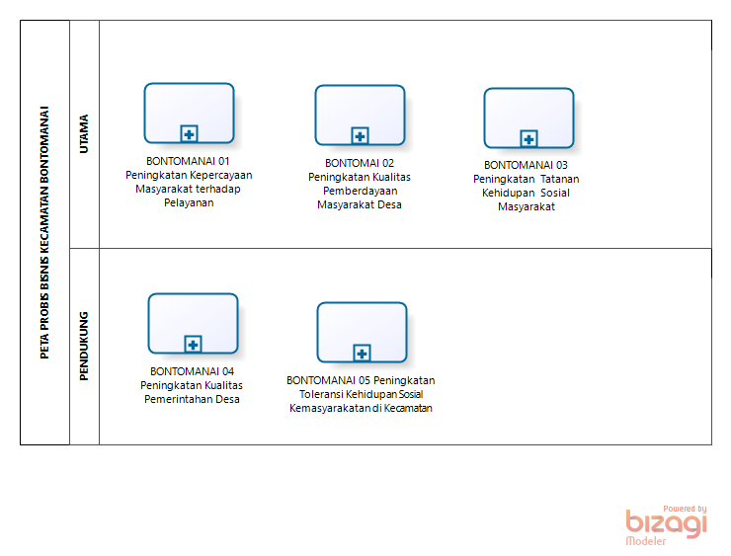
Version: 1.0
Author: ASUZ
  - PETA PROBIS BISNIS KECAMATAN BONTOMANAI

    - Process Elements

      - BONTOMANAI 01 Peningkatan Kepercayaan Masyarakat terhadap Pelayanan

      - BONTOMAI 02 Peningkatan Kualitas Pemberdayaan Masyarakat Desa

      - BONTOMANAI 03 Peningkatan Tatanan Kehidupan Sosial Masyarakat

      - BONTOMANAI 04 Peningkatan Kualitas Pemerintahan Desa

      - BONTOMANAI 05 Peningkatan Toleransi Kehidupan Sosial Kemasyarakatan di Kecamatan

      - UTAMA

      - PENDUKUNG

- SASARAN 1

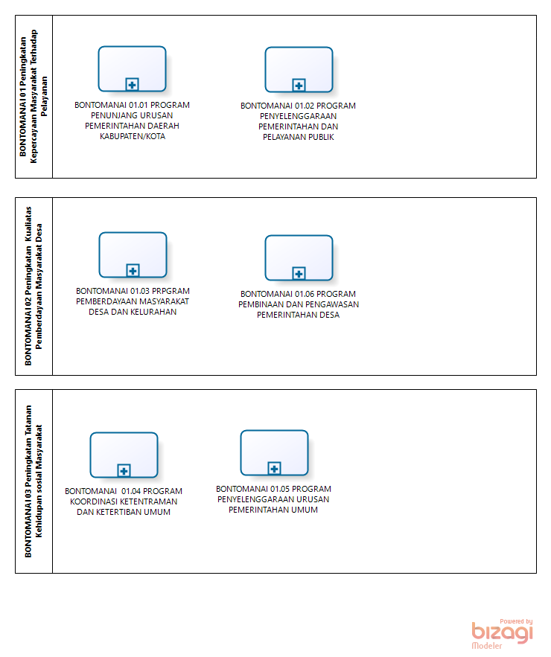
Version: 1.0
Author: ASUZ
  - BONTOMANAI 01 Peningkatan Kepercayaan Masyarakat Terhadap Pelayanan

    - Process Elements

      - BONTOMANAI 01.01 PROGRAM PENUNJANG URUSAN PEMERINTAHAN DAERAH KABUPATEN/KOTA

      - BONTOMANAI 01.02 PROGRAM PENYELENGGARAAN PEMERINTAHAN DAN PELAYANAN PUBLIK

  - BONTOMANAI 02 Peningkatan Kualiatas Pemberdayaan Masyarakat Desa

    - Process Elements

      - BONTOMANAI 01.03 PRPGRAM PEMBERDAYAAN MASYARAKAT DESA DAN KELURAHAN

      - BONTOMANAI 01.06 PROGRAM PEMBINAAN DAN PENGAWASAN PEMERINTAHAN DESA

  - BONTOMANAI 03 Peningkatan Tatanan Kehidupan sosial Masyarakat

    - Process Elements

      - BONTOMANAI 01.04 PROGRAM KOORDINASI KETENTRAMAN DAN KETERTIBAN UMUM

      - BONTOMANAI 01.05 PROGRAM PENYELENGGARAAN URUSAN PEMERINTAHAN UMUM

- Diagram 1

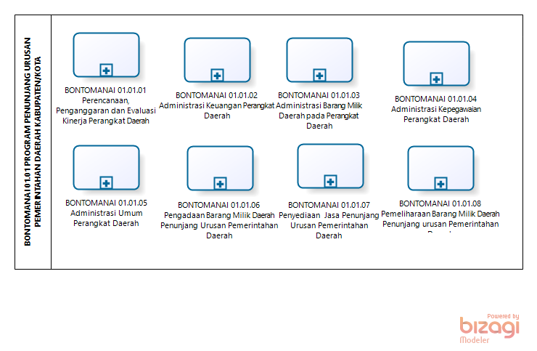
Version: 1.0
Author: ASUZ
  - BONTOMANAI 01.01 PROGRAM PENUNJANG URUSAN PEMERINTAHAN DAERAH KABUPATEN/KOTA

    - Process Elements

      - BONTOMANAI 01.01.01 Perencanaan, Penganggaran dan Evaluasi Kinerja Perangkat Daerah

      - BONTOMANAI 01.01.02 Administrasi Keuangan Perangkat Daerah

      - BONTOMANAI 01.01.03 Administrasi Barang Milik Daerah pada Perangkat Daerah

      - BONTOMANAI 01.01.04 Administrasi Kepegawaian Perangkat Daerah

      - BONTOMANAI 01.01.05 Administrasi Umum Perangkat Daerah

      - BONTOMANAI 01.01.06 Pengadaan Barang Milik Daerah Penunjang Urusan Pemerintahan Daerah

      - BONTOMANAI 01.01.07 Penyediaan Jasa Penunjang Urusan Pemerintahan Daerah

      - BONTOMANAI 01.01.08 Pemeliharaan Barang Milik Daerah Penunjang urusan Pemerintahan Daerah

- Diagram 2

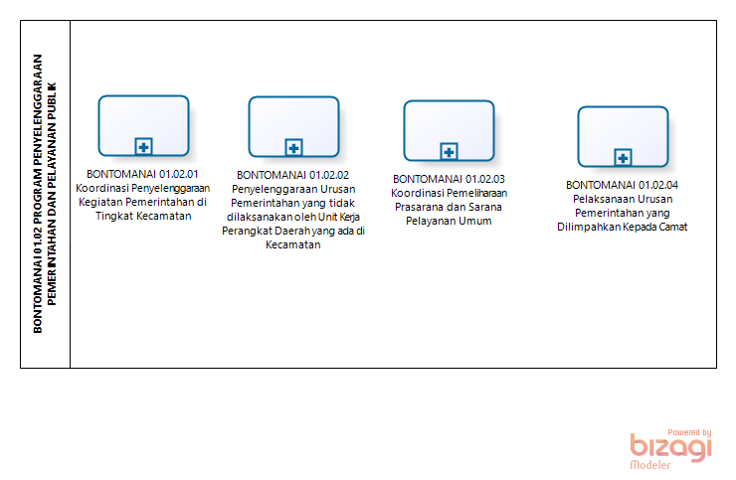
Version: 1.0
Author: ASUZ
  - BONTOMANAI 01.02 PROGRAM PENYELENGGARAAN PEMERINTAHAN DAN PELAYANAN PUBLIK

    - Process Elements

      - BONTOMANAI 01.02.01 Koordinasi Penyelenggaraan Kegiatan Pemerintahan di Tingkat Kecamatan

      - BONTOMANAI 01.02.02 Penyelenggaraan Urusan Pemerintahan yang tidak dilaksanakan oleh Unit Kerja Perangkat Daerah yang ada di Kecamatan

      - BONTOMANAI 01.02.03 Koordinasi Pemeliharaan Prasarana dan Sarana Pelayanan Umum

      - BONTOMANAI 01.02.04 Pelaksanaan Urusan Pemerintahan yang Dilimpahkan Kepada Camat

- Diagram 3

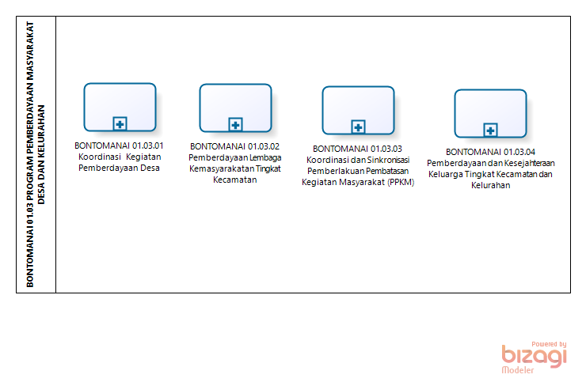
Version: 1.0
Author: ASUZ
  - BONTOMANAI 01.03 PROGRAM PEMBERDAYAAN MASYARAKAT DESA DAN KELURAHAN

    - Process Elements

      - BONTOMANAI 01.03.01 Koordinasi Kegiatan Pemberdayaan Desa

      - BONTOMANAI 01.03.02 Pemberdayaan Lembaga Kemasyarakatan Tingkat Kecamatan

      - BONTOMANAI 01.03.03 Koordinasi dan Sinkronisasi Pemberlakuan Pembatasan Kegiatan Masyarakat (PPKM)

      - BONTOMANAI 01.03.04 Pemberdayaan dan Kesejahteraan Keluarga Tingkat Kecamatan dan Kelurahan

- Diagram 4

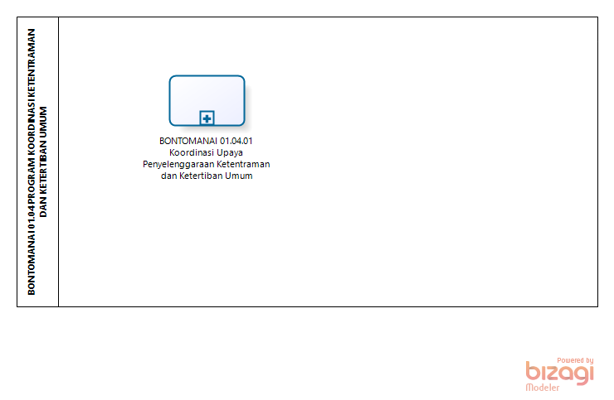
Version: 1.0
Author: ASUZ
  - BONTOMANAI 01.04 PROGRAM KOORDINASI KETENTRAMAN DAN KETERTIBAN UMUM

    - Process Elements

      - BONTOMANAI 01.04.01 Koordinasi Upaya Penyelenggaraan Ketentraman dan Ketertiban Umum

- Diagram 5

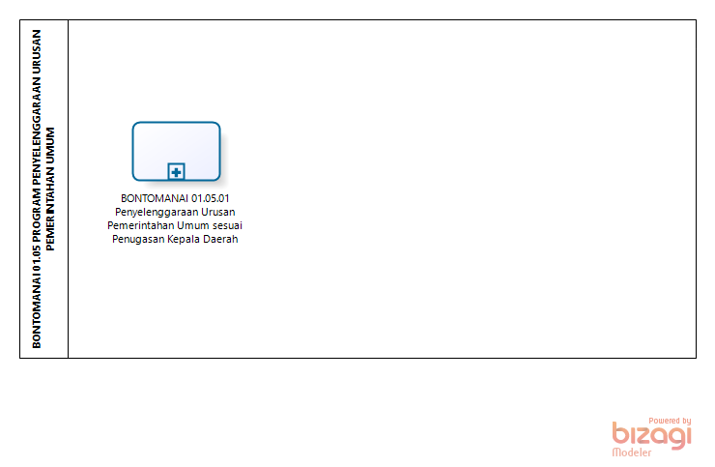
Version: 1.0
Author: ASUZ
  - BONTOMANAI 01.05 PROGRAM PENYELENGGARAAN URUSAN PEMERINTAHAN UMUM

    - Process Elements

      - BONTOMANAI 01.05.01 Penyelenggaraan Urusan Pemerintahan Umum sesuai Penugasan Kepala Daerah

- Diagram 6

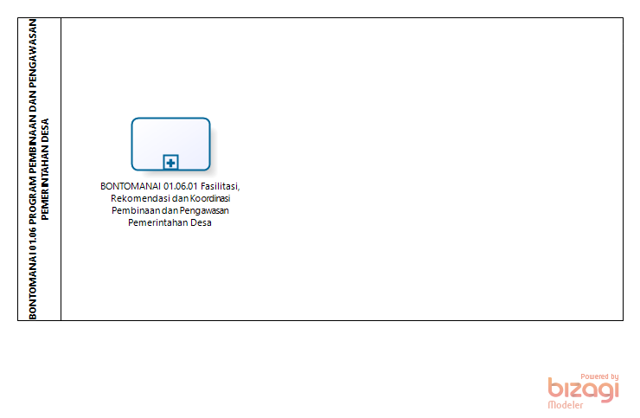
Version: 1.0
Author: ASUZ
  - BONTOMANAI 01.06 PROGRAM PEMBINAAN DAN PENGAWASAN PEMERINTAHAN DESA

    - Process Elements

      - BONTOMANAI 01.06.01 Fasilitasi, Rekomendasi dan Koordinasi Pembinaan dan Pengawasan Pemerintahan Desa

- Diagram 7

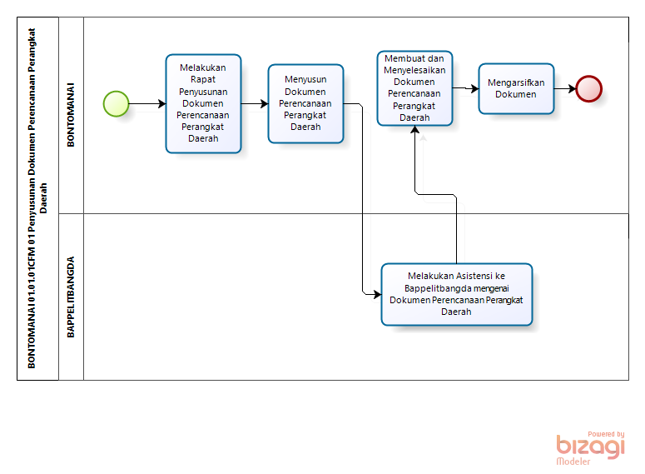
Version: 1.0
Author: ASUZ
  - BONTOMANAI 01.01.01CFM 01 Penyusunan Dokumen Perencanaan Perangkat Daerah

    - Process Elements

      - None

      - Melakukan Rapat Penyusunan Dokumen Perencanaan Perangkat Daerah

      - Menyusun Dokumen Perencanaan Perangkat Daerah

      - Melakukan Asistensi ke Bappelitbangda mengenai Dokumen Perencanaan Perangkat Daerah

      - Membuat dan Menyelesaikan Dokumen Perencanaan Perangkat Daerah

      - Mengarsifkan Dokumen

      - None

      - BONTOMANAI

      - BAPPELITBANGDA

- Diagram 8

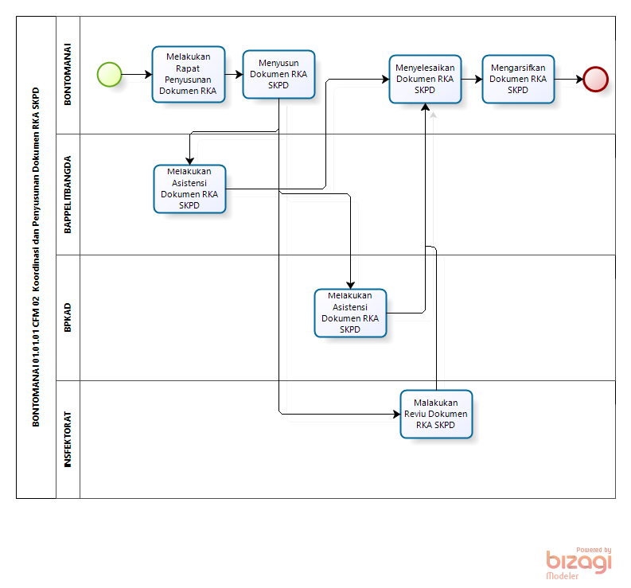
Version: 1.0
Author: ASUZ
  - BONTOMANAI 01.01.01 CFM 02 Koordinasi dan Penyusunan Dokumen RKA SKPD

    - Process Elements

      - None

      - Melakukan Rapat Penyusunan Dokumen RKA SKPD

      - Menyusun Dokumen RKA SKPD

      - Melakukan Asistensi Dokumen RKA SKPD

      - Melakukan Asistensi Dokumen RKA SKPD

      - Malakukan Reviu Dokumen RKA SKPD

      - Menyelesaikan Dokumen RKA SKPD

      - Mengarsifkan Dokumen RKA SKPD

      - None

      - BONTOMANAI

      - BAPPELITBANGDA

      - BPKAD

      - INSFEKTORAT

- Diagram 9

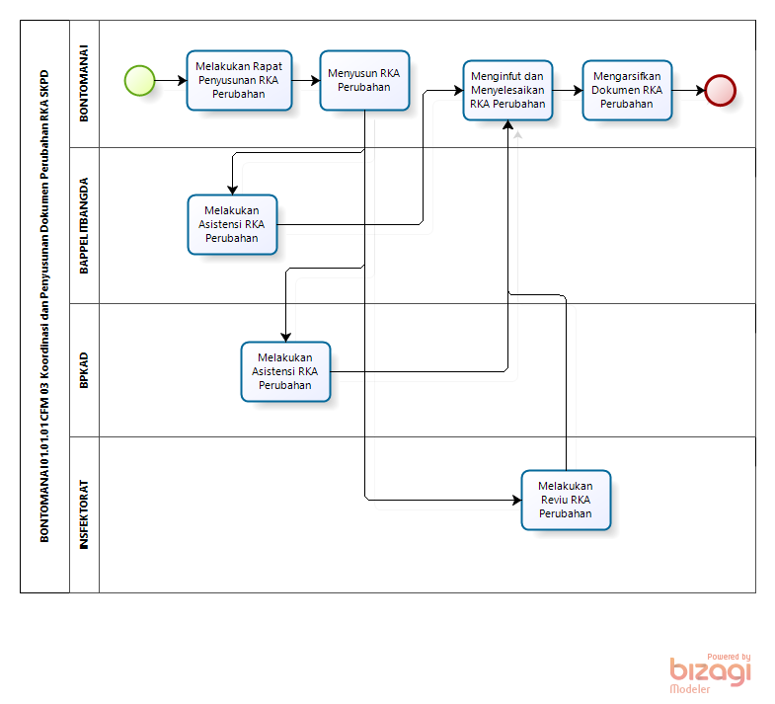
Version: 1.0
Author: ASUZ
  - BONTOMANAI 01.01.01 CFM 03 Koordinasi dan Penyusunan Dokumen Perubahan RKA SKPD

    - Process Elements

      - None

      - Melakukan Rapat Penyusunan RKA Perubahan

      - Menyusun RKA Perubahan

      - Melakukan Asistensi RKA Perubahan

      - Menginfut dan Menyelesaikan RKA Perubahan

      - Mengarsifkan Dokumen RKA Perubahan

      - Melakukan Asistensi RKA Perubahan

      - Melakukan Reviu RKA Perubahan

      - None

      - BONTOMANAI

      - BAPPELITBANGDA

      - BPKAD

      - INSFEKTORAT

- Diagram 10

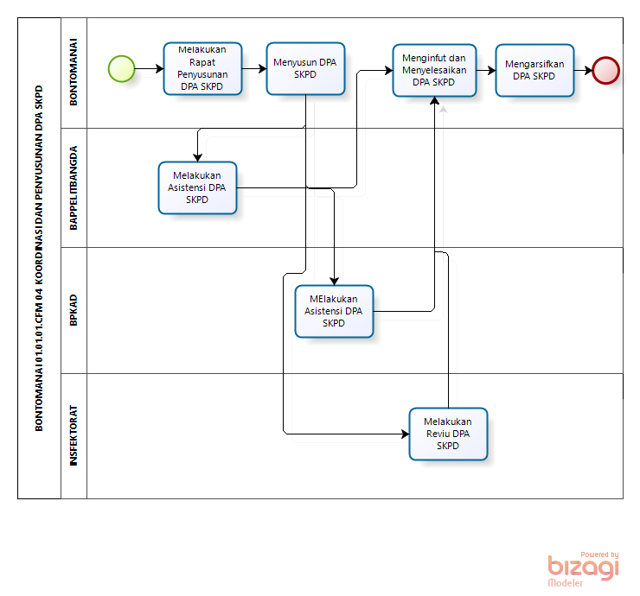
Version: 1.0
Author: ASUZ
  - BONTOMANAI 01.01.01.CFM 04 KOORDINASI DAN PENYUSUNAN DPA SKPD

    - Process Elements

      - None

      - Melakukan Rapat Penyusunan DPA SKPD

      - Menyusun DPA SKPD

      - Melakukan Asistensi DPA SKPD

      - Menginfut dan Menyelesaikan DPA SKPD

      - MElakukan Asistensi DPA SKPD

      - Melakukan Reviu DPA SKPD

      - Mengarsifkan DPA SKPD

      - None

      - BONTOMANAI

      - BAPPELITBANGDA

      - BPKAD

      - INSFEKTORAT

- Diagram 11

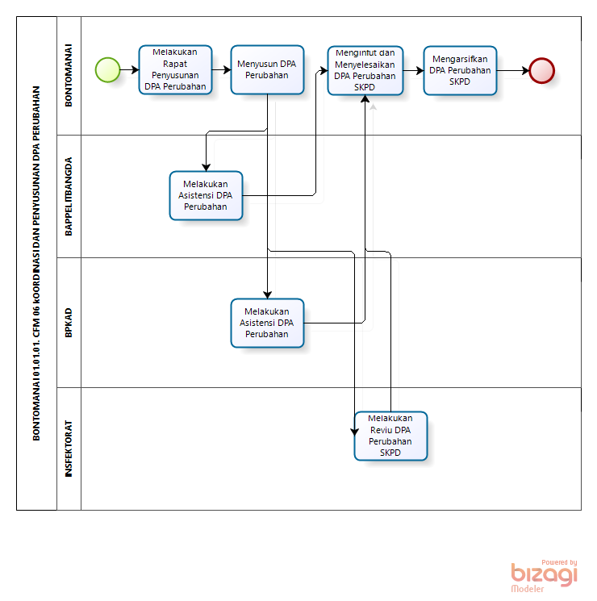
Version: 1.0
Author: ASUZ
  - BONTOMANAI 01.01.01. CFM 06 kOORDINASI DAN PENYUSUNAN DPA PERUBAHAN

    - Process Elements

      - None

      - Melakukan Rapat Penyusunan DPA Perubahan

      - Menyusun DPA Perubahan

      - Melakukan Asistensi DPA Perubahan

      - Menginfut dan Menyelesaikan DPA Perubahan SKPD

      - Mengarsifkan DPA Perubahan SKPD

      - None

      - Melakukan Asistensi DPA Perubahan

      - Melakukan Reviu DPA Perubahan SKPD

      - BONTOMANAI

      - BAPPELITBANGDA

      - BPKAD

      - INSFEKTORAT

- Diagram 12

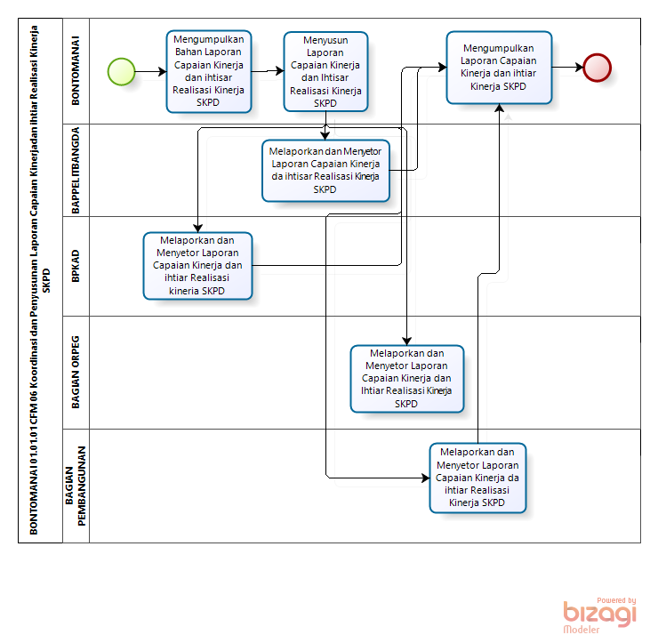
Version: 1.0
Author: ASUZ
  - BONTOMANAI 01.01.01 CFM 06 Koordinasi dan Penyusunan Laporan Capaian Kinerjadan ihtiar Realisasi Kinerja SKPD

    - Process Elements

      - None

      - Mengumpulkan Bahan Laporan Capaian Kinerja dan ihtisar Realisasi Kinerja SKPD

      - Menyusun Laporan Capaian Kinerja dan Ihtisar Realisasi Kinerja SKPD

      - Melaporkan dan Menyetor Laporan Capaian Kinerja da ihtisar Realisasi Kinerja SKPD

      - Melaporkan dan Menyetor Laporan Capaian Kinerja dan ihtiar Realisasi kinerja SKPD

      - Melaporkan dan Menyetor Laporan Capaian Kinerja dan Ihtiar Realisasi Kinerja SKPD

      - Melaporkan dan Menyetor Laporan Capaian Kinerja da ihtiar Realisasi Kinerja SKPD

      - Mengumpulkan Laporan Capaian Kinerja dan ihtiar Kinerja SKPD

      - None

      - BONTOMANAI

      - BAPPELITBANGDA

      - BPKAD

      - BAGIAN ORPEG

      - BAGIAN PEMBANGUNAN

- Diagram 13

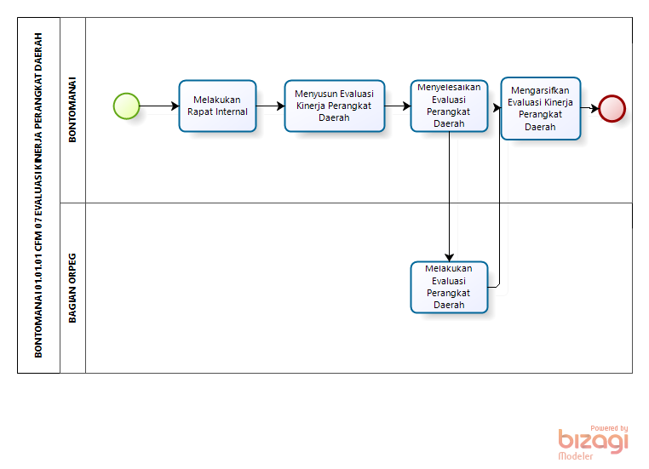
Version: 1.0
Author: ASUZ
  - BONTOMANAI 01.01.01 CFM 07 EVALUASI KINERJA PERANGKAT DAERAH

    - Process Elements

      - None

      - Melakukan Rapat Internal

      - Menyusun Evaluasi Kinerja Perangkat Daerah

      - Menyelesaikan Evaluasi Perangkat Daerah

      - Melakukan Evaluasi Perangkat Daerah

      - Mengarsifkan Evaluasi Kinerja Perangkat Daerah

      - None

      - BONTOMANAI

      - BAGIAN ORPEG

- Diagram 14

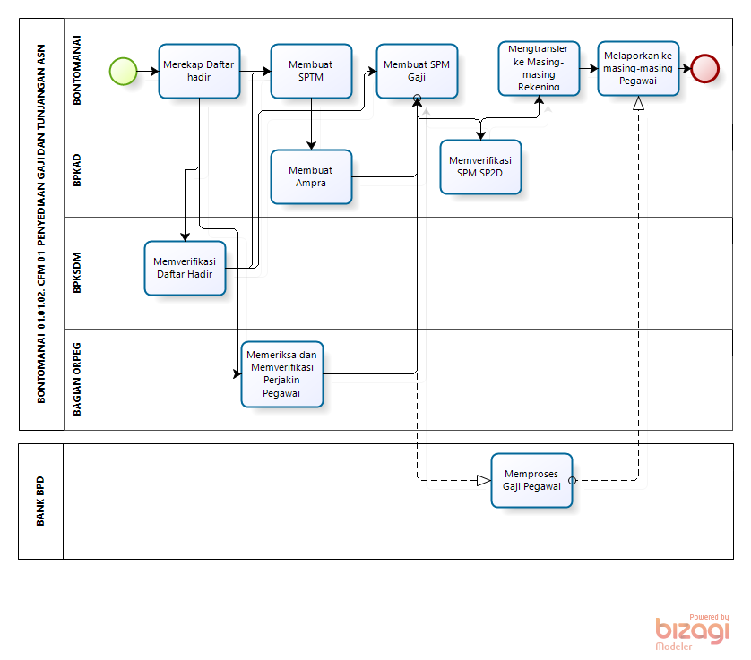
Version: 1.0
Author: ASUZ
  - BONTOMANAI 01.01.02. CFM 01 PENYEDIAAN GAJI DAN TUNJANGAN ASN

    - Process Elements

      - None

      - Merekap Daftar hadir

      - Membuat SPTM

      - Memverifikasi Daftar Hadir

      - Memeriksa dan Memverifikasi Perjakin Pegawai

      - Membuat SPM Gaji

      - Membuat Ampra

      - Memverifikasi SPM SP2D

      - Mengtransfer ke Masing-masing Rekening

      - Melaporkan ke masing-masing Pegawai

      - None

      - BONTOMANAI

      - BPKAD

      - BPKSDM

      - BAGIAN ORPEG

  - BANK BPD

    - Process Elements

      - Memproses Gaji Pegawai

- Diagram 15

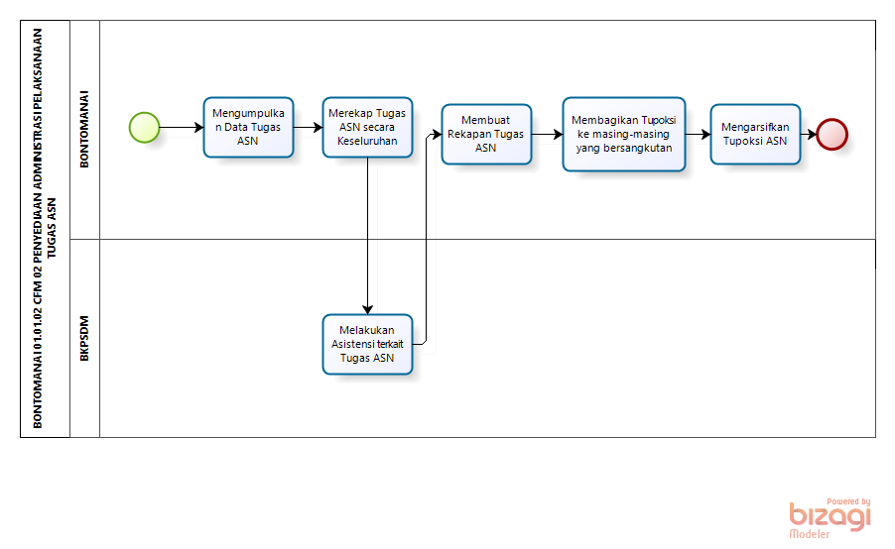
Version: 1.0
Author: ASUZ
  - BONTOMANAI 01.01.02 CFM 02 PENYEDIAAN ADMINISTRASI PELAKSANAAN TUGAS ASN

    - Process Elements

      - None

      - Mengumpulkan Data Tugas ASN

      - Merekap Tugas ASN secara Keseluruhan

      - Melakukan Asistensi terkait Tugas ASN

      - Membuat Rekapan Tugas ASN

      - Membagikan Tupoksi ke masing-masing yang bersangkutan

      - Mengarsifkan Tupoksi ASN

      - None

      - BONTOMANAI

      - BKPSDM

- Diagram 16

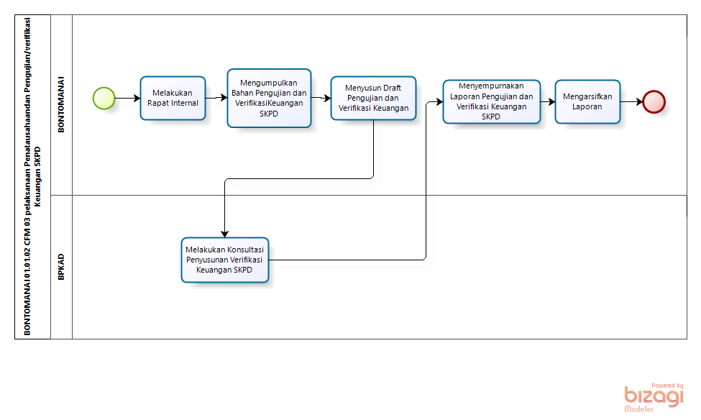
Version: 1.0
Author: ASUZ
  - BONTOMANAI 01.01.02 CFM 03 pelaksanaan Penatausahaandan Pengujian/verifikasi Keuangan SKPD

    - Process Elements

      - None

      - Melakukan Rapat Internal

      - Mengumpulkan Bahan Pengujian dan VerifikasiKeuangan SKPD

      - Menyusun Draft Pengujian dan Verifikasi Keuangan

      - Melakukan Konsultasi Penyusunan Verifikasi Keuangan SKPD

      - Menyempurnakan Laporan Pengujian dan Verifikasi Keuangan SKPD

      - Mengarsifkan Laporan

      - None

      - BONTOMANAI

      - BPKAD

- Diagram 17

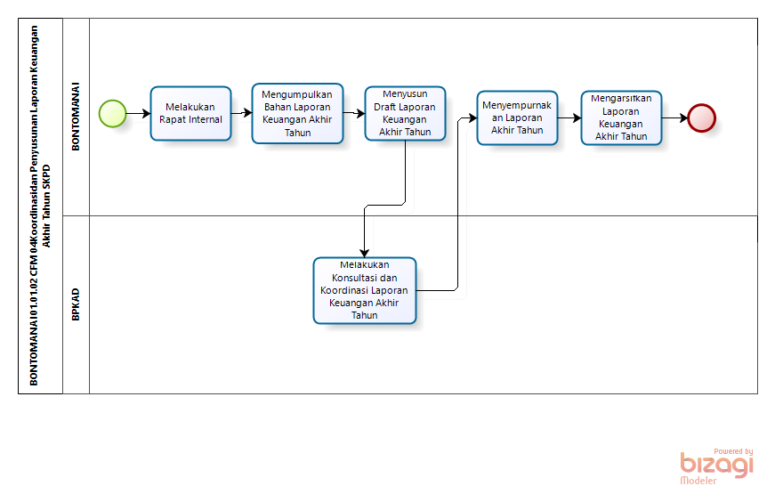
Version: 1.0
Author: ASUZ
  - BONTOMANAI 01.01.02 CFM 04 Koordinasidan Penyusunan Laporan Keuangan Akhir Tahun SKPD

    - Process Elements

      - None

      - Melakukan Rapat Internal

      - Mengumpulkan Bahan Laporan Keuangan Akhir Tahun

      - Menyusun Draft Laporan Keuangan Akhir Tahun

      - Melakukan Konsultasi dan Koordinasi Laporan Keuangan Akhir Tahun

      - Menyempurnakan Laporan Akhir Tahun

      - Mengarsifkan Laporan Keuangan Akhir Tahun

      - None

      - BONTOMANAI

      - BPKAD

- Diagram 18

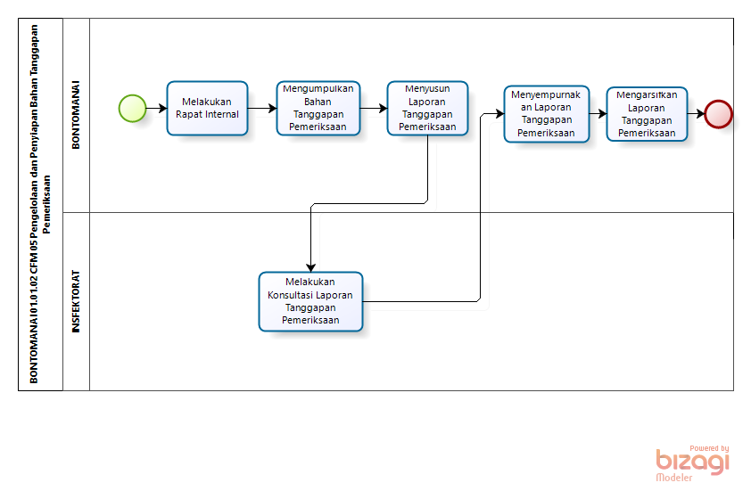
Version: 1.0
Author: ASUZ
  - BONTOMANAI 01.01.02 CFM 05 Pengelolaan dan Penyiapan Bahan Tanggapan Pemeriksaan

    - Process Elements

      - None

      - Melakukan Rapat Internal

      - Mengumpulkan Bahan Tanggapan Pemeriksaan

      - Menyusun Laporan Tanggapan Pemeriksaan

      - Melakukan Konsultasi Laporan Tanggapan Pemeriksaan

      - Menyempurnakan Laporan Tanggapan Pemeriksaan

      - Mengarsifkan Laporan Tanggapan Pemeriksaan

      - None

      - BONTOMANAI

      - INSFEKTORAT

- Diagram 19

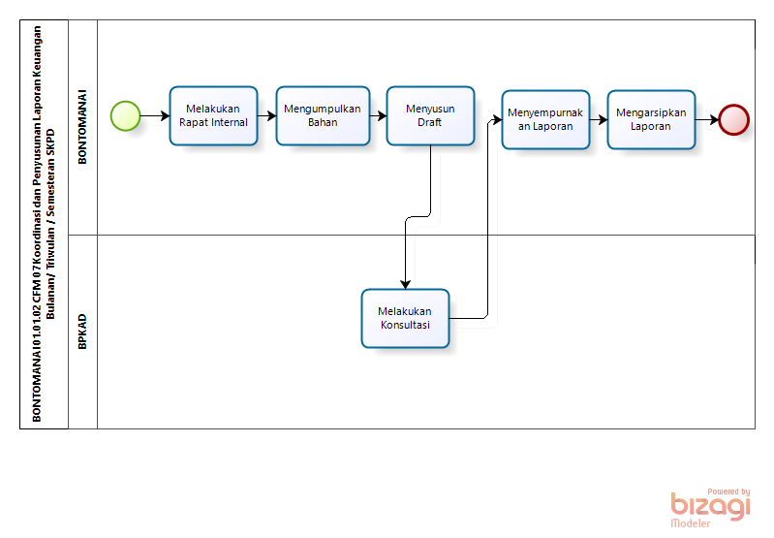
Version: 1.0
Author: ASUZ
  - BONTOMANAI 01.01.02 CFM 07 Koordinasi dan Penyusunan Laporan Keuangan Bulanan/ Triwulan / Semesteran SKPD

    - Process Elements

      - None

      - Melakukan Rapat Internal

      - Mengumpulkan Bahan

      - Menyusun Draft

      - Melakukan Konsultasi

      - Menyempurnakan Laporan

      - Mengarsipkan Laporan

      - None

      - BONTOMANAI

      - BPKAD

- Diagram 20

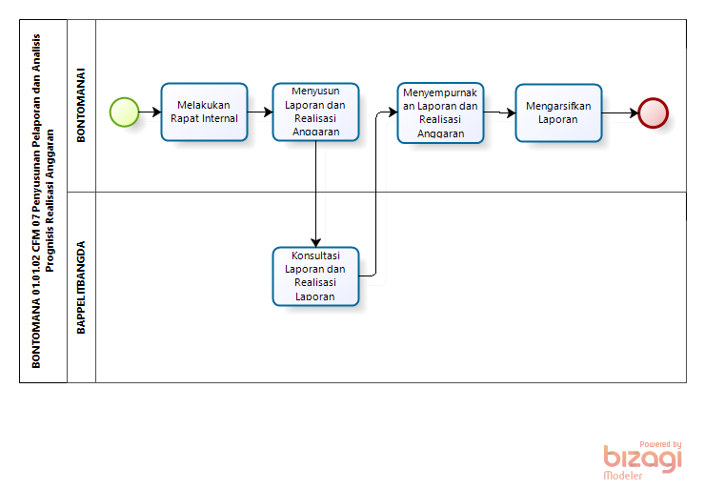
Version: 1.0
Author: ASUZ
  - BONTOMANA 01.01.02 CFM 07 Penyusunan Pelaporan dan Analisis Prognisis Realisasi Anggaran

    - Process Elements

      - None

      - Melakukan Rapat Internal

      - Menyusun Laporan dan Realisasi Anggaran

      - Konsultasi Laporan dan Realisasi Laporan

      - Menyempurnakan Laporan dan Realisasi Anggaran

      - Mengarsifkan Laporan

      - None

      - BONTOMANAI

      - BAPPELITBANGDA

- Diagram 21

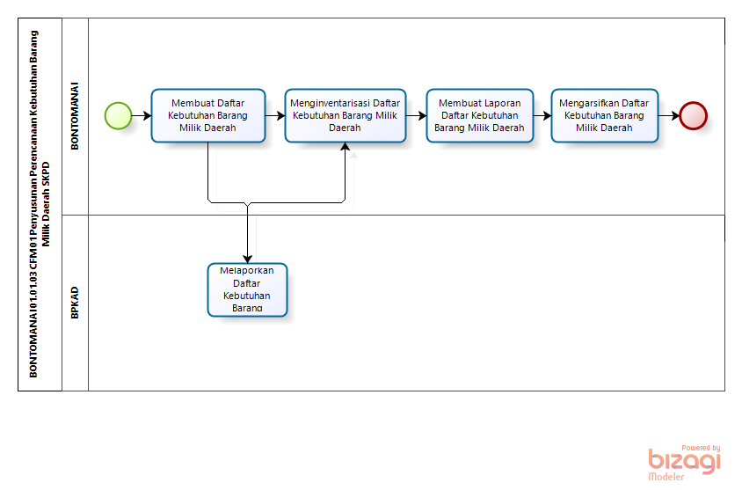
Version: 1.0
Author: ASUZ
  - BONTOMANAI 01.01.03 CFM 01 Penyusunan Perencanaan Kebutuhan Barang Milik Daerah SKPD

    - Process Elements

      - None

      - Membuat Daftar Kebutuhan Barang Milik Daerah

      - Menginventarisasi Daftar Kebutuhan Barang Milik Daerah

      - Melaporkan Daftar Kebutuhan Barang

      - Membuat Laporan Daftar Kebutuhan Barang Milik Daerah

      - Mengarsifkan Daftar Kebutuhan Barang Milik Daerah

      - None

      - BONTOMANAI

      - BPKAD

- Diagram 22

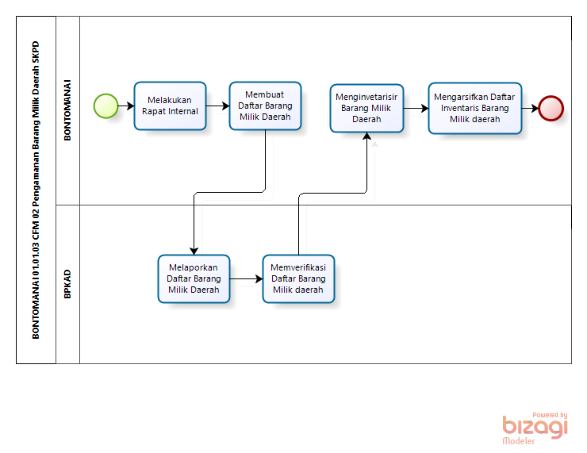
Version: 1.0
Author: ASUZ
  - BONTOMANAI 01.01.03 CFM 02 Pengamanan Barang Milik Daerah SKPD

    - Process Elements

      - None

      - Melakukan Rapat Internal

      - Membuat Daftar Barang Milik Daerah

      - Melaporkan Daftar Barang Milik Daerah

      - Memverifikasi Daftar Barang Milik daerah

      - Menginvetarisir Barang Milik Daerah

      - Mengarsifkan Daftar Inventaris Barang Milik daerah

      - None

      - BONTOMANAI

      - BPKAD

- Diagram 23

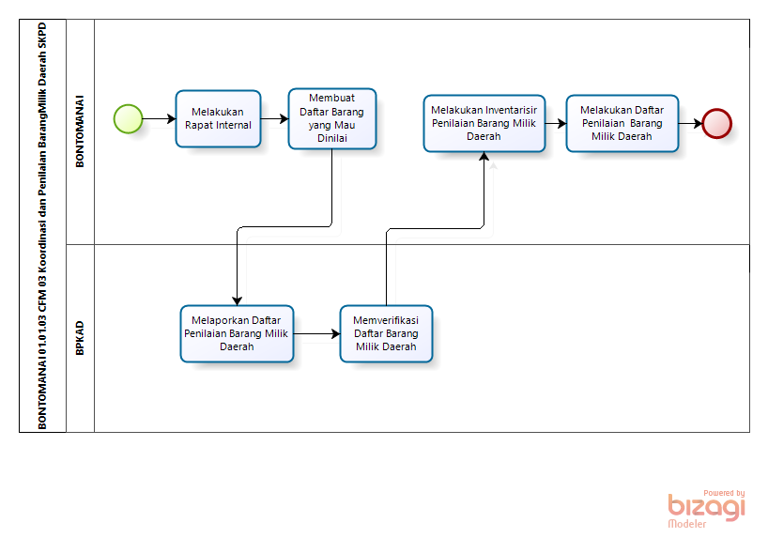
Version: 1.0
Author: ASUZ
  - BONTOMANAI 01.01.03 CFM 03 Koordinasi dan Penilaian BarangMilik Daerah SKPD

    - Process Elements

      - None

      - Melakukan Rapat Internal

      - Membuat Daftar Barang yang Mau Dinilai

      - Melaporkan Daftar Penilaian Barang Milik Daerah

      - Memverifikasi Daftar Barang Milik Daerah

      - Melakukan Inventarisir Penilaian Barang Milik Daerah

      - Melakukan Daftar Penilaian Barang Milik Daerah

      - None

      - BONTOMANAI

      - BPKAD

- Diagram 24

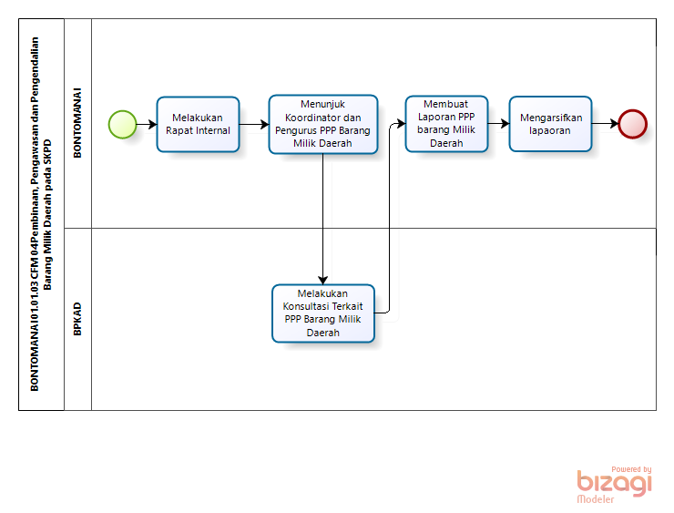
Version: 1.0
Author: ASUZ
  - BONTOMANAI 01.01.03 CFM 04 Pembinaan, Pengawasan dan Pengendalian Barang Milik Daerah pada SKPD

    - Process Elements

      - None

      - Melakukan Rapat Internal

      - Menunjuk Koordinator dan Pengurus PPP Barang Milik Daerah

      - Melakukan Konsultasi Terkait PPP Barang Milik Daerah

      - Membuat Laporan PPP barang Milik Daerah

      - Mengarsifkan lapaoran

      - None

      - BONTOMANAI

      - BPKAD

- Diagram 25

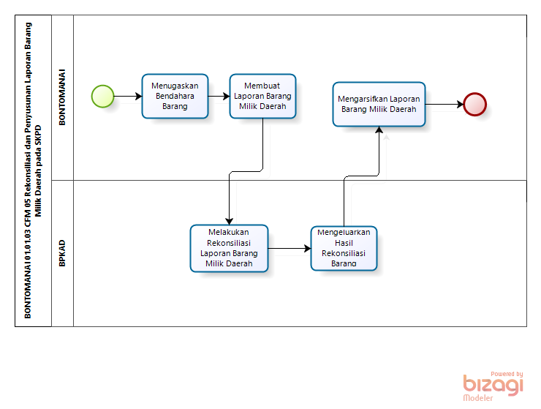
Version: 1.0
Author: ASUZ
  - BONTOMANAI 01.01.03 CFM 05 Rekonsiliasi dan Penyusunan Laporan Barang Milik Daerah pada SKPD

    - Process Elements

      - None

      - Menugaskan Bendahara Barang

      - Membuat Laporan Barang Milik Daerah

      - Melakukan Rekonsiliasi Laporan Barang Milik Daerah

      - Mengeluarkan Hasil Rekonsiliasi Barang

      - Mengarsifkan Laporan Barang Milik Daerah

      - None

      - BONTOMANAI

      - BPKAD

- Diagram 26

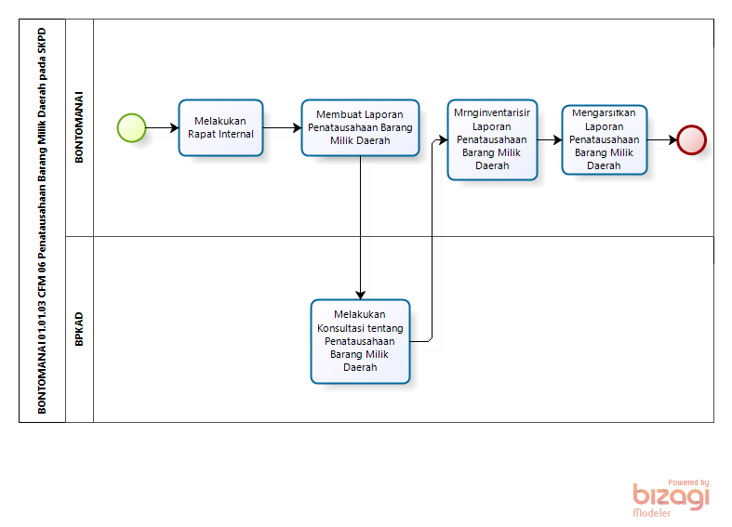
Version: 1.0
Author: ASUZ
  - BONTOMANAI 01.01.03 CFM 06 Penatausahaan Barang Milik Daerah pada SKPD

    - Process Elements

      - None

      - Melakukan Rapat Internal

      - Membuat Laporan Penatausahaan Barang Milik Daerah

      - Melakukan Konsultasi tentang Penatausahaan Barang Milik Daerah

      - Mrnginventarisir Laporan Penatausahaan Barang Milik Daerah

      - Mengarsifkan Laporan Penatausahaan Barang Milik Daerah

      - None

      - BONTOMANAI

      - BPKAD

- Diagram 27

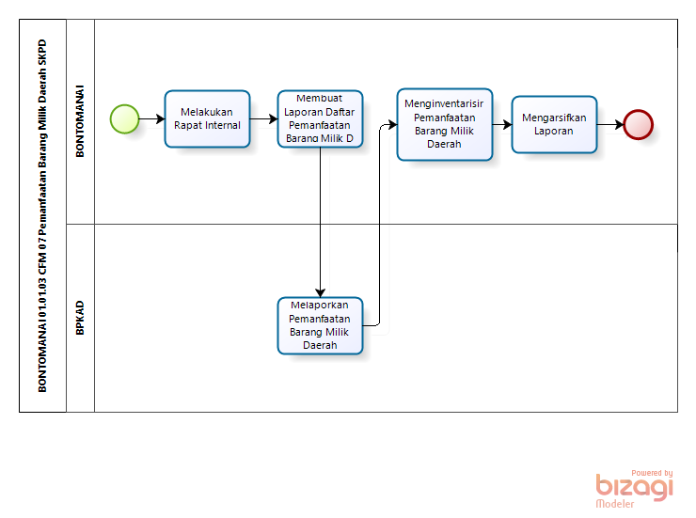
Version: 1.0
Author: ASUZ
  - BONTOMANAI 01.01.03 CFM 07 Pemanfaatan Barang Milik Daerah SKPD

    - Process Elements

      - None

      - Melakukan Rapat Internal

      - Membuat Laporan Daftar Pemanfaatan Barang Milik Daerah

      - Melaporkan Pemanfaatan Barang Milik Daerah

      - Menginventarisir Pemanfaatan Barang Milik Daerah

      - Mengarsifkan Laporan

      - None

      - BONTOMANAI

      - BPKAD

- Diagram 28

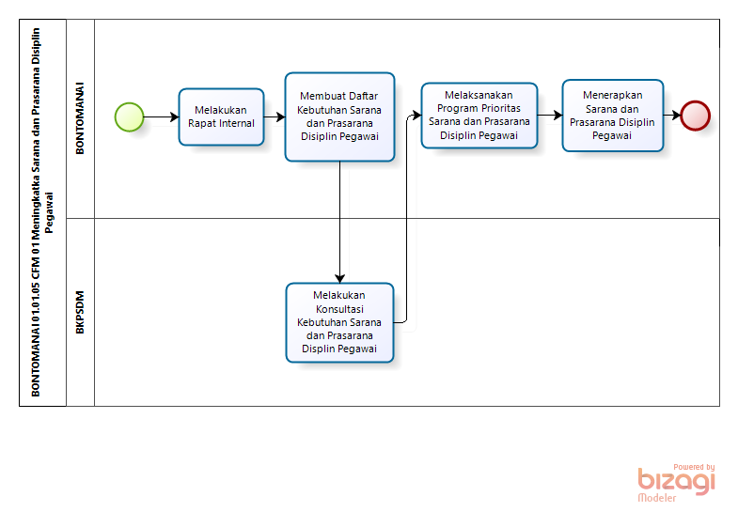
Version: 1.0
Author: ASUZ
  - BONTOMANAI 01.01.05 CFM 01 Meningkatka Sarana dan Prasarana Disiplin Pegawai

    - Process Elements

      - None

      - Melakukan Rapat Internal

      - Membuat Daftar Kebutuhan Sarana dan Prasarana Disiplin Pegawai

      - Melakukan Konsultasi Kebutuhan Sarana dan Prasarana Displin Pegawai

      - Melaksanakan Program Prioritas Sarana dan Prasarana Disiplin Pegawai

      - Menerapkan Sarana dan Prasarana Disiplin Pegawai

      - None

      - BONTOMANAI

      - BKPSDM

- Diagram 29

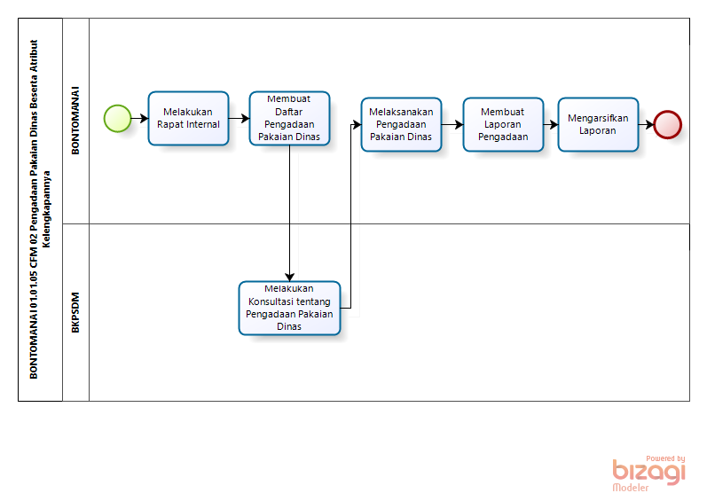
Version: 1.0
Author: ASUZ
  - BONTOMANAI 01.01.05 CFM 02 Pengadaan Pakaian Dinas Beserta Atribut Kelengkapannya

    - Process Elements

      - None

      - Melakukan Rapat Internal

      - Membuat Daftar Pengadaan Pakaian Dinas

      - Melakukan Konsultasi tentang Pengadaan Pakaian Dinas

      - Melaksanakan Pengadaan Pakaian Dinas

      - Membuat Laporan Pengadaan

      - Mengarsifkan Laporan

      - None

      - BONTOMANAI

      - BKPSDM

- Diagram 30

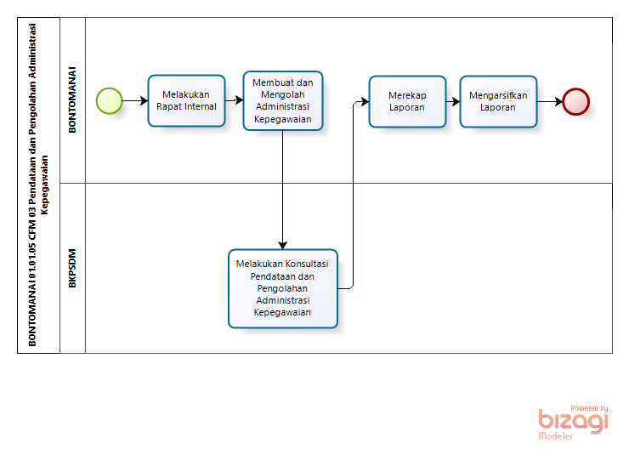
Version: 1.0
Author: ASUZ
  - BONTOMANAI 01.01.05 CFM 03 Pendataan dan Pengolahan Administrasi Kepegawaian

    - Process Elements

      - None

      - Melakukan Rapat Internal

      - Membuat dan Mengolah Administrasi Kepegawaian

      - Melakukan Konsultasi Pendataan dan Pengolahan Administrasi Kepegawaian

      - Merekap Laporan

      - Mengarsifkan Laporan

      - None

      - BONTOMANAI

      - BKPSDM

- Diagram 31

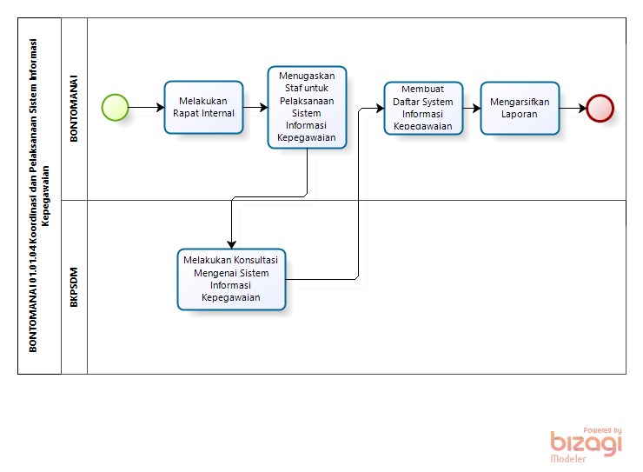
Version: 1.0
Author: ASUZ
  - BONTOMANAI 01.01.04 Koordinasi dan Pelaksanaan Sistem Informasi Kepegawaian

    - Process Elements

      - None

      - Melakukan Rapat Internal

      - Menugaskan Staf untuk Pelaksanaan Sistem Informasi Kepegawaian

      - Melakukan Konsultasi Mengenai Sistem Informasi Kepegawaian

      - Membuat Daftar System Informasi Kepegawaian

      - Mengarsifkan Laporan

      - None

      - BONTOMANAI

      - BKPSDM

- Diagram 32

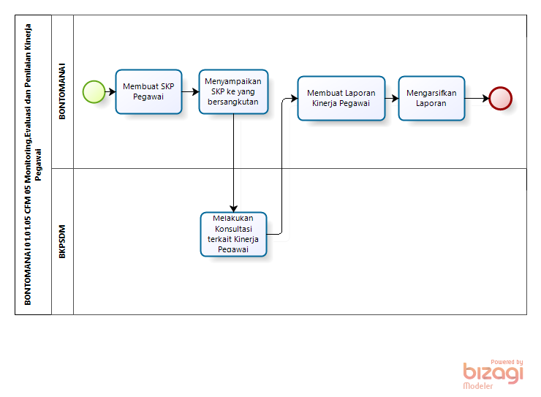
Version: 1.0
Author: ASUZ
  - BONTOMANAI 01.01.05 CFM 05 Monitoring,Evaluasi dan Penilaian Kinerja Pegawai

    - Process Elements

      - None

      - Membuat SKP Pegawai

      - Menyampaikan SKP ke yang bersangkutan

      - Melakukan Konsultasi terkait Kinerja Pegawai

      - Membuat Laporan Kinerja Pegawai

      - Mengarsifkan Laporan

      - None

      - BONTOMANAI

      - BKPSDM

- Diagram 33

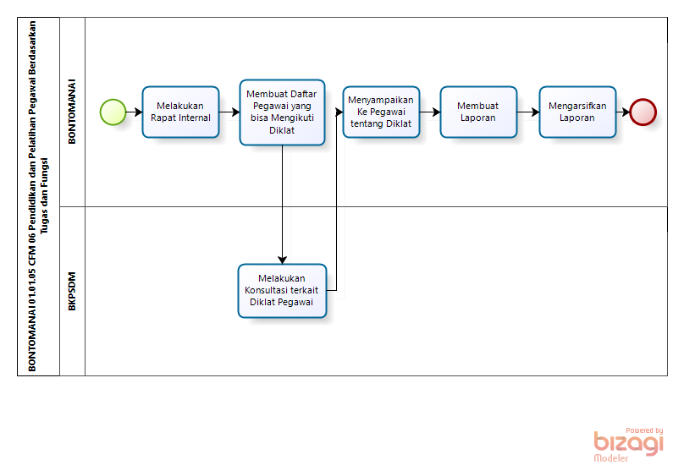
Version: 1.0
Author: ASUZ
  - BONTOMANAI 01.01.05 CFM 06 Pendidikan dan Pelatihan Pegawai Berdasarkan Tugas dan Fungsi

    - Process Elements

      - None

      - Melakukan Rapat Internal

      - Membuat Daftar Pegawai yang bisa Mengikuti Diklat

      - Melakukan Konsultasi terkait Diklat Pegawai

      - Menyampaikan Ke Pegawai tentang Diklat

      - Membuat Laporan

      - Mengarsifkan Laporan

      - None

      - BONTOMANAI

      - BKPSDM

- Diagram 34

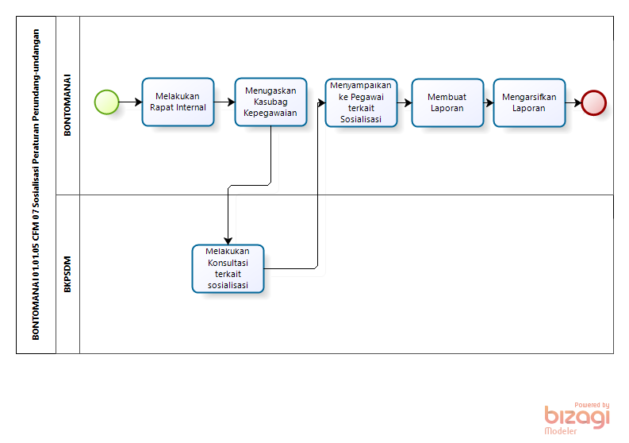
Version: 1.0
Author: ASUZ
  - BONTOMANAI 01.01.05 CFM 07 Sosialisasi Peraturan Perundang-undangan

    - Process Elements

      - None

      - Melakukan Rapat Internal

      - Menugaskan Kasubag Kepegawaian

      - Melakukan Konsultasi terkait sosialisasi

      - Menyampaikan ke Pegawai terkait Sosialisasi

      - Membuat Laporan

      - Mengarsifkan Laporan

      - None

      - BONTOMANAI

      - BKPSDM

- Diagram 35

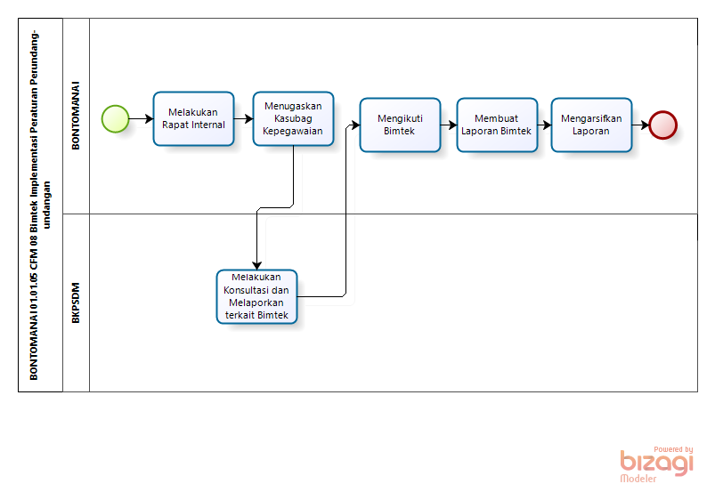
Version: 1.0
Author: ASUZ
  - BONTOMANAI 01.01.05 CFM 08 Bimtek Implementasi Peraturan Perundang-undangan

    - Process Elements

      - None

      - Melakukan Rapat Internal

      - Menugaskan Kasubag Kepegawaian

      - Melakukan Konsultasi dan Melaporkan terkait Bimtek

      - Mengikuti Bimtek

      - Membuat Laporan Bimtek

      - Mengarsifkan Laporan

      - None

      - BONTOMANAI

      - BKPSDM

- Diagram 36

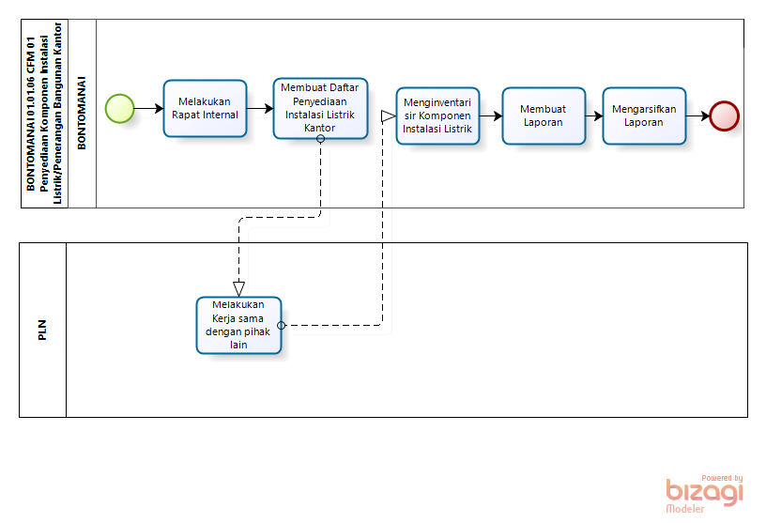
Version: 1.0
Author: ASUZ
  - BONTOMANAI 01.01.06 CFM 01 Penyediaan Komponen Instalasi Listrik/Penerangan Bangunan Kantor

    - Process Elements

      - None

      - Melakukan Rapat Internal

      - Membuat Daftar Penyediaan Instalasi Listrik Kantor

      - Menginventarisir Komponen Instalasi Listrik

      - Membuat Laporan

      - Mengarsifkan Laporan

      - None

      - BONTOMANAI

  - PLN

    - Process Elements

      - Melakukan Kerja sama dengan pihak lain

- Diagram 37

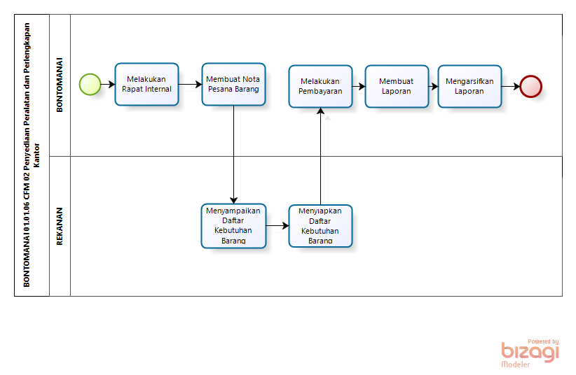
Version: 1.0
Author: ASUZ
  - BONTOMANAI 01.01.06 CFM 02 Penyediaan Peralatan dan Perlengkapan Kantor

    - Process Elements

      - None

      - Melakukan Rapat Internal

      - Membuat Nota Pesana Barang

      - Menyampaikan Daftar Kebutuhan Barang

      - Menyiapkan Daftar Kebutuhan Barang

      - Melakukan Pembayaran

      - Membuat Laporan

      - Mengarsifkan Laporan

      - None

      - BONTOMANAI

      - REKANAN

- Diagram 38

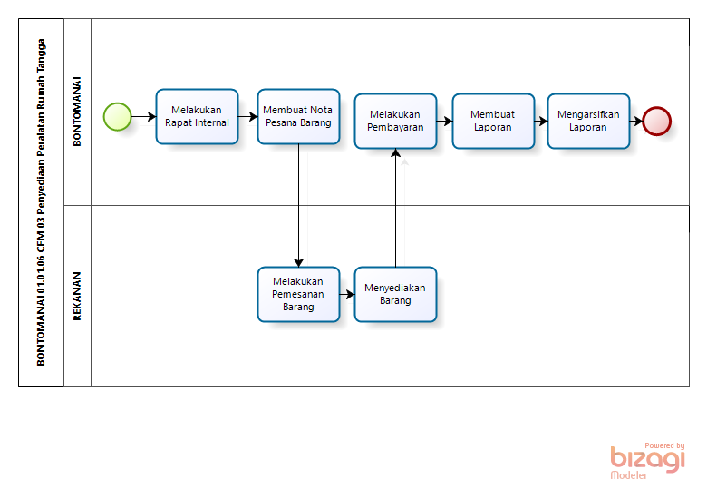
Version: 1.0
Author: ASUZ
  - BONTOMANAI 01.01.06 CFM 03 Penyediaan Peralatan Rumah Tangga

    - Process Elements

      - None

      - Melakukan Rapat Internal

      - Membuat Nota Pesana Barang

      - Melakukan Pemesanan Barang

      - Menyediakan Barang

      - Melakukan Pembayaran

      - Membuat Laporan

      - Mengarsifkan Laporan

      - None

      - BONTOMANAI

      - REKANAN

- Diagram 39

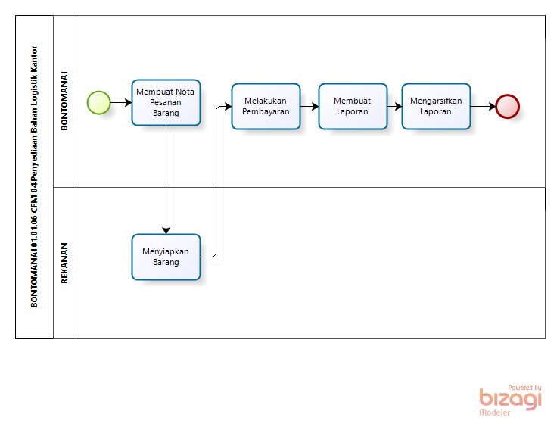
Version: 1.0
Author: ASUZ
  - BONTOMANAI 01.01.06 CFM 04 Penyediaan Bahan Logistik Kantor

    - Process Elements

      - None

      - Membuat Nota Pesanan Barang

      - Menyiapkan Barang

      - Melakukan Pembayaran

      - Membuat Laporan

      - Mengarsifkan Laporan

      - None

      - BONTOMANAI

      - REKANAN

- Diagram 40

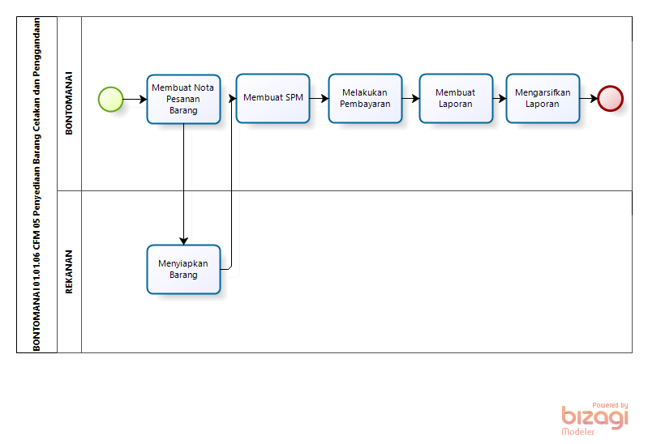
Version: 1.0
Author: ASUZ
  - BONTOMANAI 01.01.06 CFM 05 Penyediaan Barang Cetakan dan Penggandaan

    - Process Elements

      - None

      - Membuat Nota Pesanan Barang

      - Menyiapkan Barang

      - Membuat SPM

      - Melakukan Pembayaran

      - Membuat Laporan

      - Mengarsifkan Laporan

      - None

      - BONTOMANAI

      - REKANAN

- Diagram 41

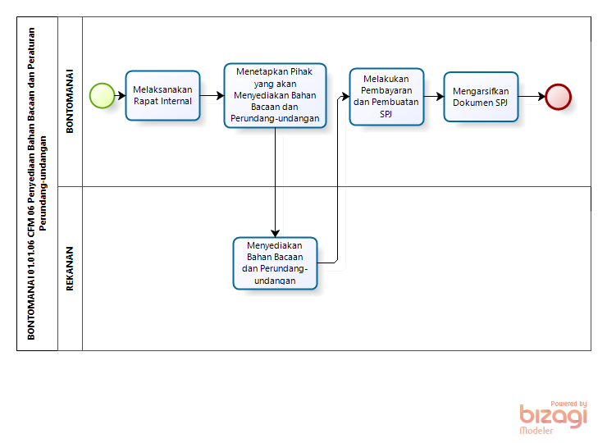
Version: 1.0
Author: ASUZ
  - BONTOMANAI 01.01.06 CFM 06 Penyediaan Bahan Bacaan dan Peraturan Perundang-undangan

    - Process Elements

      - None

      - Melaksanakan Rapat Internal

      - Menetapkan Pihak yang akan Menyediakan Bahan Bacaan dan Perundang-undangan

      - Menyediakan Bahan Bacaan dan Perundang-undangan

      - Melakukan Pembayaran dan Pembuatan SPJ

      - Mengarsifkan Dokumen SPJ

      - None

      - BONTOMANAI

      - REKANAN

- Diagram 42

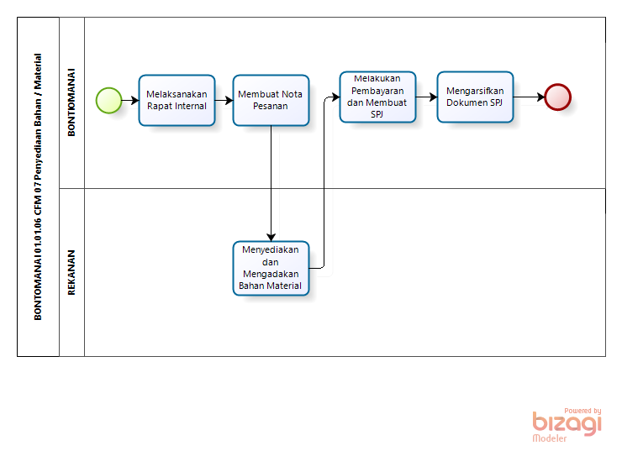
Version: 1.0
Author: ASUZ
  - BONTOMANAI 01.01.06 CFM 07 Penyediaan Bahan / Material

    - Process Elements

      - None

      - Melaksanakan Rapat Internal

      - Membuat Nota Pesanan

      - Menyediakan dan Mengadakan Bahan Material

      - Melakukan Pembayaran dan Membuat SPJ

      - Mengarsifkan Dokumen SPJ

      - None

      - BONTIOMANAI

      - REKANAN

- Diagram 43

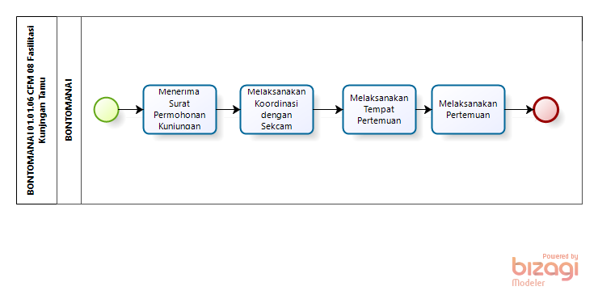
Version: 1.0
Author: ASUZ
  - BONTOMANAI 01.01.06 CFM 08 Fasilitasi Kunjngan Tamu

    - Process Elements

      - None

      - Menerima Surat Permohonan Kunjungan

      - Melaksanakan Koordinasi dengan Sekcam

      - Melaksanakan Tempat Pertemuan

      - Melaksanakan Pertemuan

      - None

      - BONTOMANAI

- Diagram 44

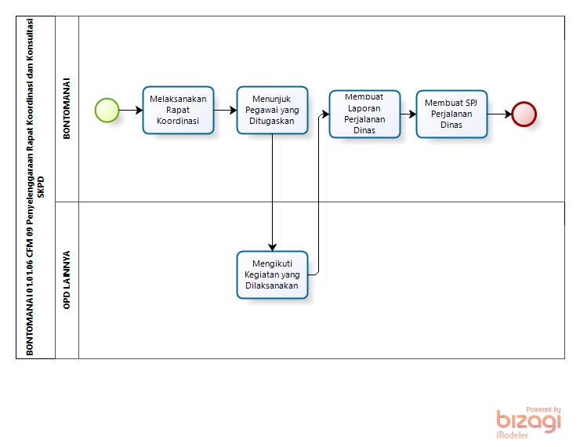
Version: 1.0
Author: ASUZ
  - BONTOMANAI 01.01.06 CFM 09 Penyelenggaraan Rapat Koordinasi dan Konsultasi SKPD

    - Process Elements

      - None

      - Melaksanakan Rapat Koordinasi

      - Menunjuk Pegawai yang Ditugaskan

      - Mengikuti Kegiatan yang Dilaksanakan

      - Membuat Laporan Perjalanan Dinas

      - Membuat SPJ Perjalanan Dinas

      - None

      - BONTOMANAI

      - OPD LAINNYA

- Diagram 45

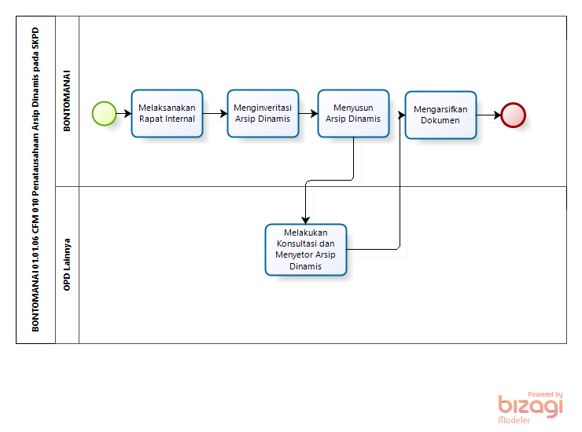
Version: 1.0
Author: ASUZ
  - BONTOMANAI 01.01.06 CFM 010 Penatausahaan Arsip Dinamis pada SKPD

    - Process Elements

      - None

      - Melaksanakan Rapat Internal

      - Menginveritasi Arsip Dinamis

      - Menyusun Arsip Dinamis

      - Melakukan Konsultasi dan Menyetor Arsip Dinamis

      - Mengarsifkan Dokumen

      - None

      - BONTOMANAI

      - OPD Lainnya

- Diagram 46

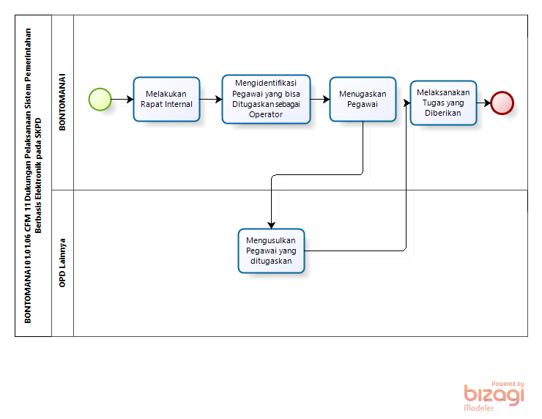
Version: 1.0
Author: ASUZ
  - BONTOMANAI 01.01.06 CFM 11 Dukungan Pelaksanaan Sistem Pemerintahan Berbasis Elektronik pada SKPD

    - Process Elements

      - None

      - Melakukan Rapat Internal

      - Mengidentifikasi Pegawai yang bisa Ditugaskan sebagai Operator

      - Menugaskan Pegawai

      - Mengusulkan Pegawai yang ditugaskan

      - Melaksanakan Tugas yang Diberikan

      - None

      - BONTOMANAI

      - OPD Lainnya

- Diagram 47

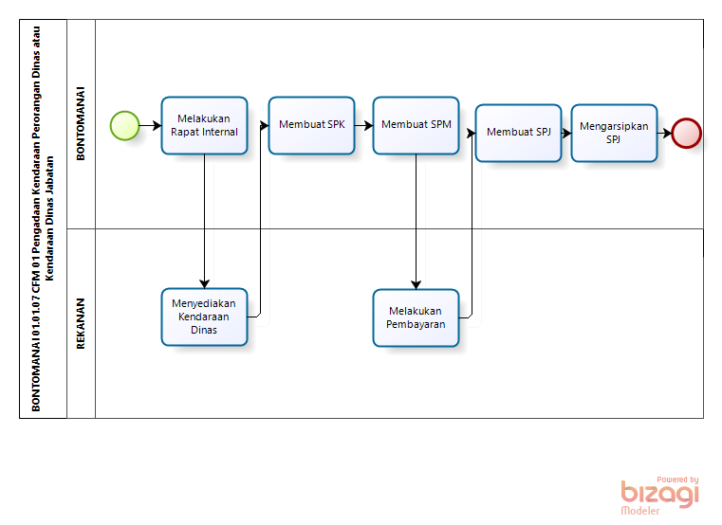
Version: 1.0
Author: ASUZ
  - BONTOMANAI 01.01.07 CFM 01 Pengadaan Kendaraan Perorangan Dinas atau Kendaraan Dinas Jabatan

    - Process Elements

      - None

      - Melakukan Rapat Internal

      - Menyediakan Kendaraan Dinas

      - Membuat SPK

      - Membuat SPM

      - Melakukan Pembayaran

      - Membuat SPJ

      - Mengarsipkan SPJ

      - None

      - BONTOMANAI

      - REKANAN

- Diagram 48

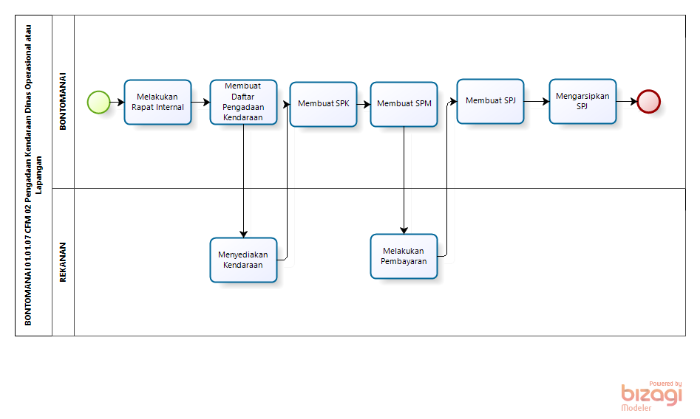
Version: 1.0
Author: ASUZ
  - BONTOMANAI 01.01.07 CFM 02 Pengadaan Kendaraan Dinas Operasional atau Lapangan

    - Process Elements

      - None

      - Melakukan Rapat Internal

      - Membuat Daftar Pengadaan Kendaraan

      - Menyediakan Kendaraan

      - Membuat SPK

      - Membuat SPM

      - Melakukan Pembayaran

      - Membuat SPJ

      - Mengarsipkan SPJ

      - None

      - BONTOMANAI

      - REKANAN

- Diagram 49

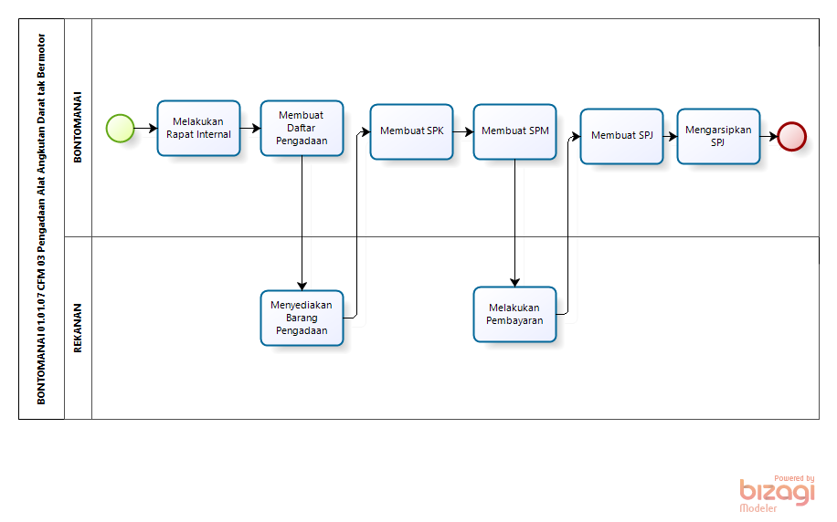
Version: 1.0
Author: ASUZ
  - BONTOMANAI 01.01.07 CFM 03 Pengadaan Alat Angkutan Darat tak Bermotor

    - Process Elements

      - None

      - Melakukan Rapat Internal

      - Membuat Daftar Pengadaan

      - Menyediakan Barang Pengadaan

      - Membuat SPK

      - Membuat SPM

      - Melakukan Pembayaran

      - Membuat SPJ

      - Mengarsipkan SPJ

      - None

      - BONTOMANAI

      - REKANAN

- Diagram 50

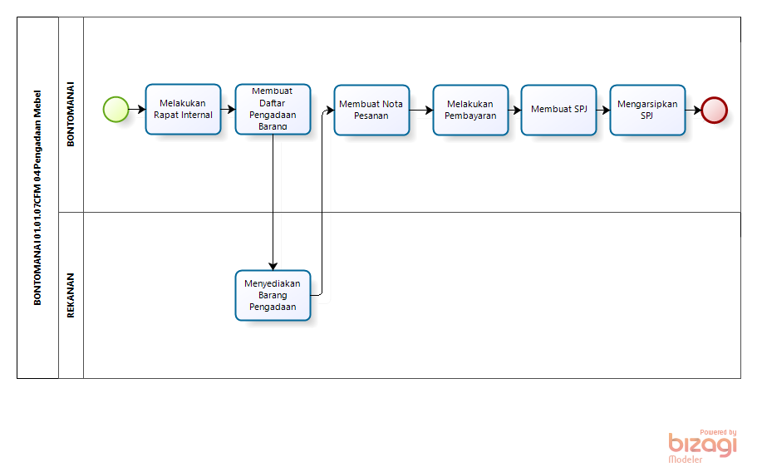
Version: 1.0
Author: ASUZ
  - BONTOMANAI 01.01.07CFM 04 Pengadaan Mebel

    - Process Elements

      - None

      - Melakukan Rapat Internal

      - Membuat Daftar Pengadaan Barang

      - Menyediakan Barang Pengadaan

      - Membuat Nota Pesanan

      - Melakukan Pembayaran

      - Membuat SPJ

      - Mengarsipkan SPJ

      - None

      - BONTOMANAI

      - REKANAN

- Diagram 51

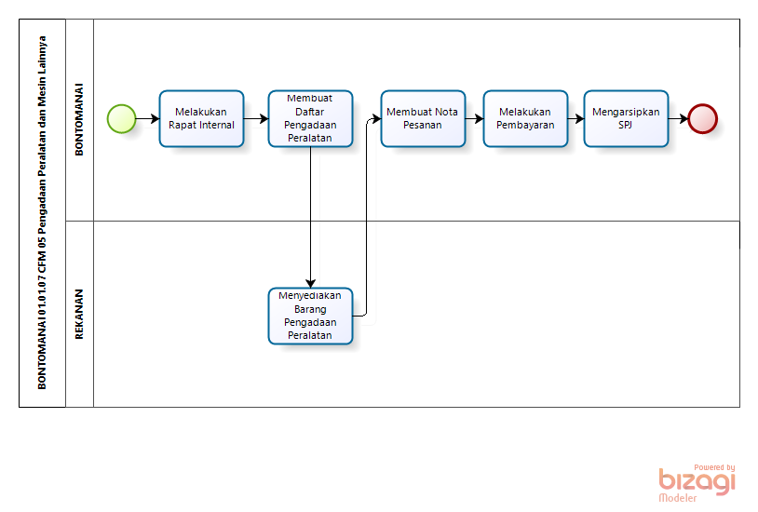
Version: 1.0
Author: ASUZ
  - BONTOMANAI 01.01.07 CFM 05 Pengadaan Peralatan dan Mesin Lainnya

    - Process Elements

      - None

      - Melakukan Rapat Internal

      - Membuat Daftar Pengadaan Peralatan

      - Menyediakan Barang Pengadaan Peralatan

      - Membuat Nota Pesanan

      - Melakukan Pembayaran

      - Mengarsipkan SPJ

      - None

      - BONTOMANAI

      - REKANAN

- Diagram 52

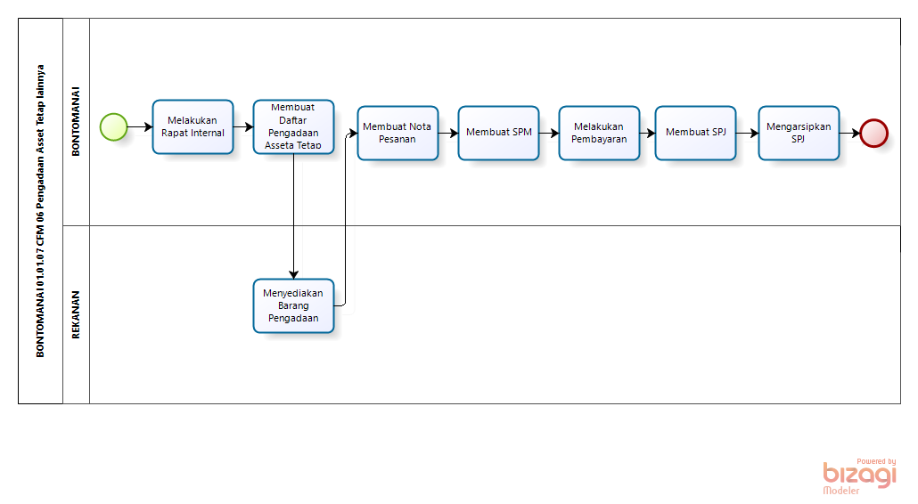
Version: 1.0
Author: ASUZ
  - BONTOMANAI 01.01.07 CFM 06 Pengadaan Asset Tetap lainnya

    - Process Elements

      - None

      - Melakukan Rapat Internal

      - Membuat Daftar Pengadaan Asseta Tetap

      - Menyediakan Barang Pengadaan

      - Membuat Nota Pesanan

      - Membuat SPM

      - Melakukan Pembayaran

      - Membuat SPJ

      - Mengarsipkan SPJ

      - None

      - BONTOMANAI

      - REKANAN

- Diagram 53

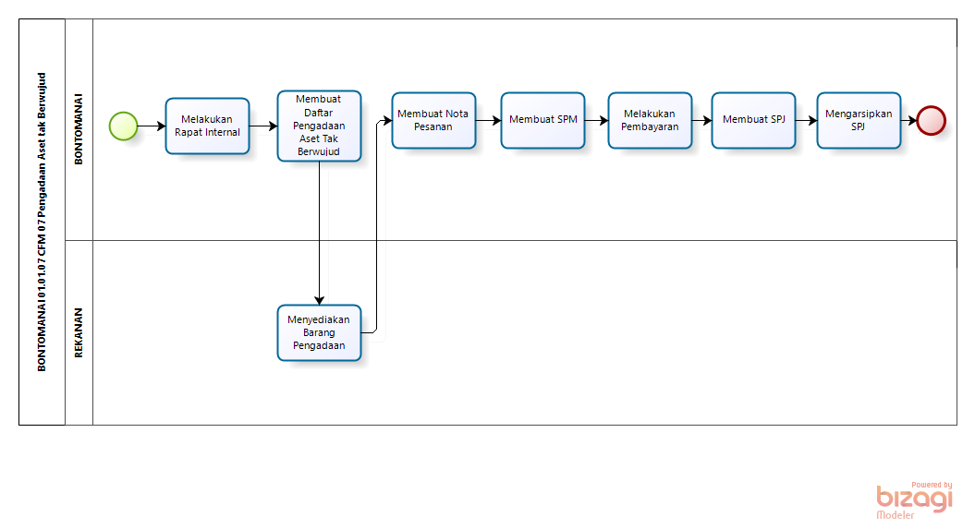
Version: 1.0
Author: ASUZ
  - BONTOMANAI 01.01.07 CFM 07 Pengadaan Aset tak Berwujud

    - Process Elements

      - None

      - Melakukan Rapat Internal

      - Membuat Daftar Pengadaan Aset Tak Berwujud

      - Menyediakan Barang Pengadaan

      - Membuat Nota Pesanan

      - Membuat SPM

      - Melakukan Pembayaran

      - Membuat SPJ

      - Mengarsipkan SPJ

      - None

      - BONTOMANAI

      - REKANAN

- Diagram 54

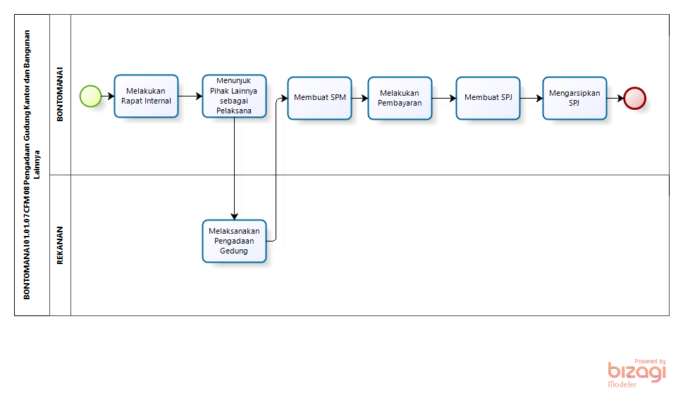
Version: 1.0
Author: ASUZ
  - BONTOMANAI 01.01.07 CFM 08 Pengadaan Gudung Kantor dan Bangunan Lainnya

    - Process Elements

      - None

      - Melakukan Rapat Internal

      - Menunjuk Pihak Lainnya sebagai Pelaksana

      - Melaksanakan Pengadaan Gedung

      - Membuat SPM

      - Melakukan Pembayaran

      - Membuat SPJ

      - Mengarsipkan SPJ

      - None

      - BONTOMANAI

      - REKANAN

- Diagram 55

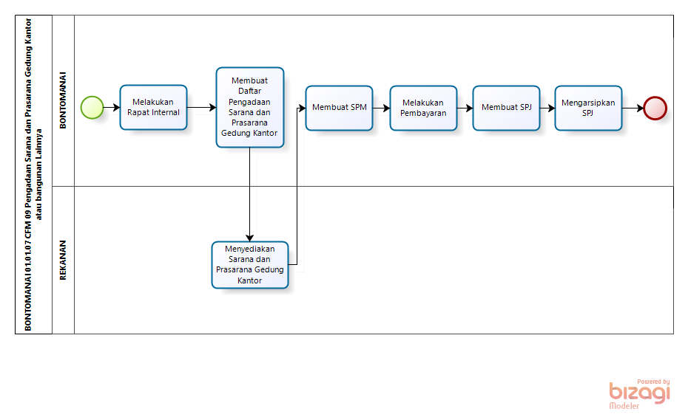
Version: 1.0
Author: ASUZ
  - BONTOMANAI 01.01.07 CFM 09 Pengadaan Sarana dan Prasarana Gedung Kantor atau bangunan Lainnya

    - Process Elements

      - None

      - Melakukan Rapat Internal

      - Membuat Daftar Pengadaan Sarana dan Prasarana Gedung Kantor

      - Menyediakan Sarana dan Prasarana Gedung Kantor

      - Membuat SPM

      - Melakukan Pembayaran

      - Membuat SPJ

      - Mengarsipkan SPJ

      - None

      - BONTOMANAI

      - REKANAN

- Diagram 56

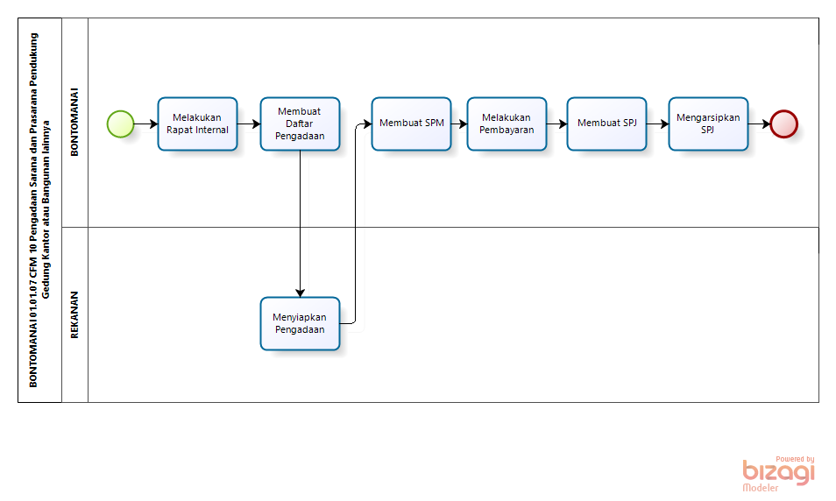
Version: 1.0
Author: ASUZ
  - BONTOMANAI 01.01.07 CFM 10 Pengadaan Sarana dan Prasarana Pendukung Gedung Kantor atau Bangunan lainnya

    - Process Elements

      - None

      - Melakukan Rapat Internal

      - Membuat Daftar Pengadaan

      - Menyiapkan Pengadaan

      - Membuat SPM

      - Melakukan Pembayaran

      - Membuat SPJ

      - Mengarsipkan SPJ

      - None

      - BONTOMANAI

      - REKANAN

- Diagram 57

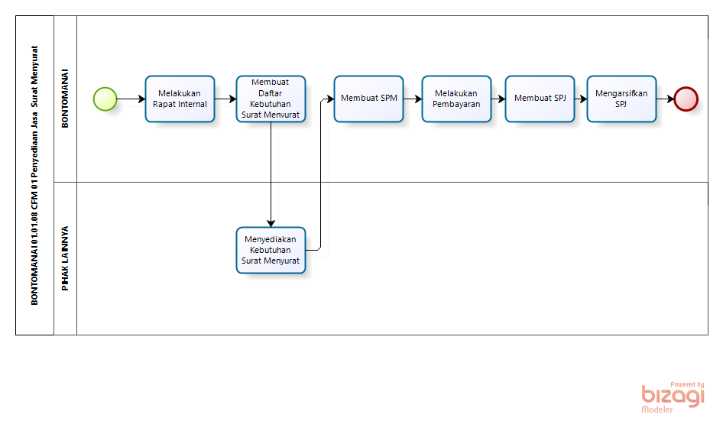
Version: 1.0
Author: ASUZ
  - BONTOMANAI 01.01.08 CFM 01 Penyediaan Jasa Surat Menyurat

    - Process Elements

      - None

      - Melakukan Rapat Internal

      - Membuat Daftar Kebutuhan Surat Menyurat

      - Menyediakan Kebutuhan Surat Menyurat

      - Membuat SPM

      - Melakukan Pembayaran

      - Membuat SPJ

      - Mengarsifkan SPJ

      - None

      - BONTOMANAI

      - PIHAK LAINNYA

- Diagram 58

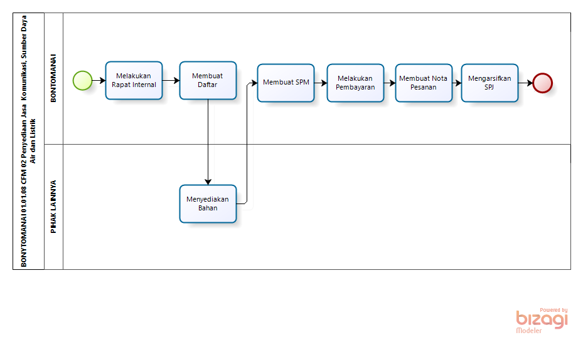
Version: 1.0
Author: ASUZ
  - BONYTOMANAI 01.01.08 CFM 02 Penyediaan Jasa Komunikasi, Sumber Daya Air dan Listrik

    - Process Elements

      - None

      - Melakukan Rapat Internal

      - Membuat Daftar

      - Menyediakan Bahan

      - Membuat SPM

      - Melakukan Pembayaran

      - Membuat Nota Pesanan

      - Mengarsifkan SPJ

      - None

      - BONTOMANAI

      - PIHAK LAINNYA

- Diagram 59

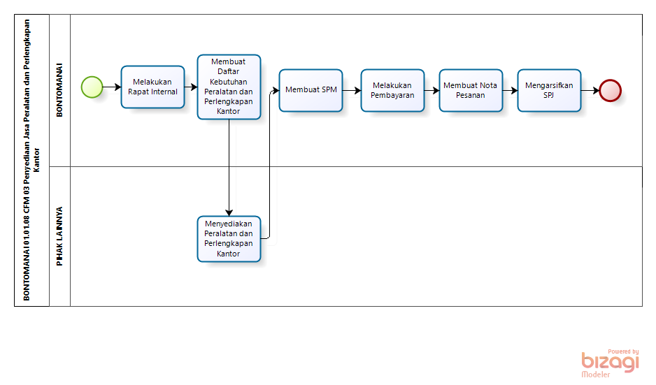
Version: 1.0
Author: ASUZ
  - BONTOMANAI 01.01.08 CFM 03 Penyediaan Jasa Peralatan dan Perlengkapan Kantor

    - Process Elements

      - None

      - Melakukan Rapat Internal

      - Membuat Daftar Kebutuhan Peralatan dan Perlengkapan Kantor

      - Menyediakan Peralatan dan Perlengkapan Kantor

      - Membuat SPM

      - Melakukan Pembayaran

      - Membuat Nota Pesanan

      - Mengarsifkan SPJ

      - None

      - BONTOMANAI

      - PIHAK LAINNYA

- Diagram 60

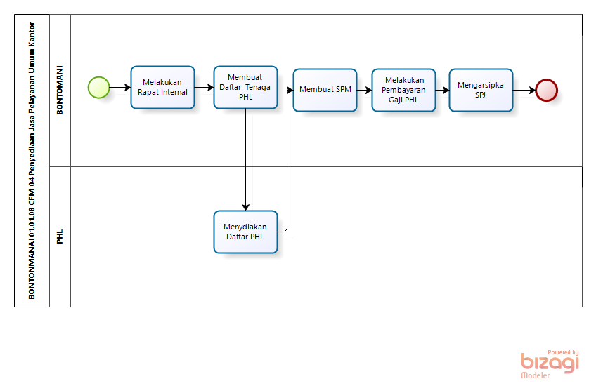
Version: 1.0
Author: ASUZ
  - BONTONMANAI 01.01.08 CFM 04 Penyediaan Jasa Pelayanan Umum Kantor

    - Process Elements

      - None

      - Melakukan Rapat Internal

      - Membuat Daftar Tenaga PHL

      - Menydiakan Daftar PHL

      - Membuat SPM

      - Melakukan Pembayaran Gaji PHL

      - Mengarsipka SPJ

      - None

      - BONTOMANI

      - PHL

- Diagram 61

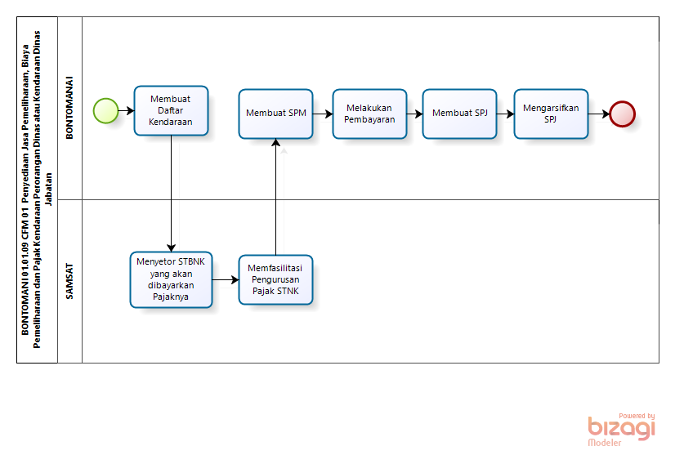
Version: 1.0
Author: ASUZ
  - BONTOMANI 01.01.09 CFM 01 Penyediaan Jasa Pemeliharaan, Biaya Pemeliharaan dan Pajak Kendaraan Perorangan Dinas atau Kendaraan Dinas Jabatan

    - Process Elements

      - None

      - Membuat Daftar Kendaraan

      - Menyetor STBNK yang akan dibayarkan Pajaknya

      - Memfasilitasi Pengurusan Pajak STNK

      - Membuat SPM

      - Melakukan Pembayaran

      - Membuat SPJ

      - Mengarsifkan SPJ

      - None

      - BONTOMANAI

      - SAMSAT

- Diagram 62

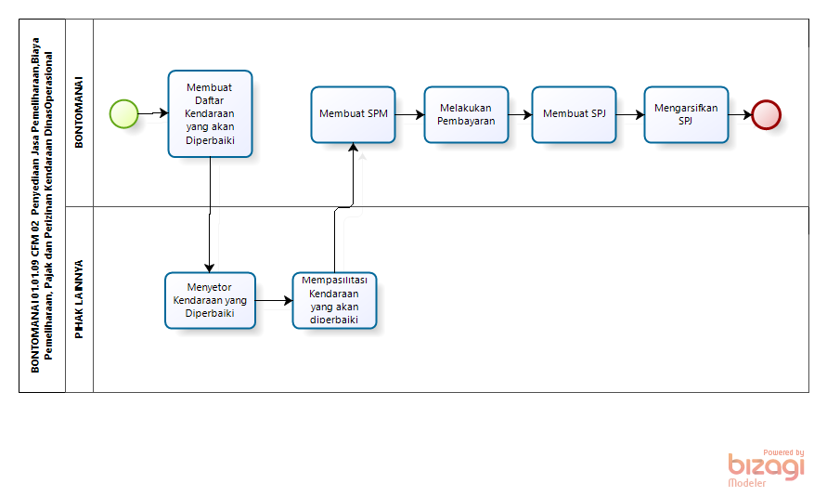
Version: 1.0
Author: ASUZ
  - BONTOMANAI 01.01.09 CFM 02 Penyediaan Jasa Pemeliharaan,Biaya Pemeliharaan, Pajak dan Perizinan Kendaraan DinasOperasional

    - Process Elements

      - None

      - Membuat Daftar Kendaraan yang akan Diperbaiki

      - Menyetor Kendaraan yang Diperbaiki

      - Mempasilitasi Kendaraan yang akan diperbaiki

      - Membuat SPM

      - Melakukan Pembayaran

      - Membuat SPJ

      - Mengarsifkan SPJ

      - None

      - BONTOMANAI

      - PIHAK LAINNYA

- Diagram 63

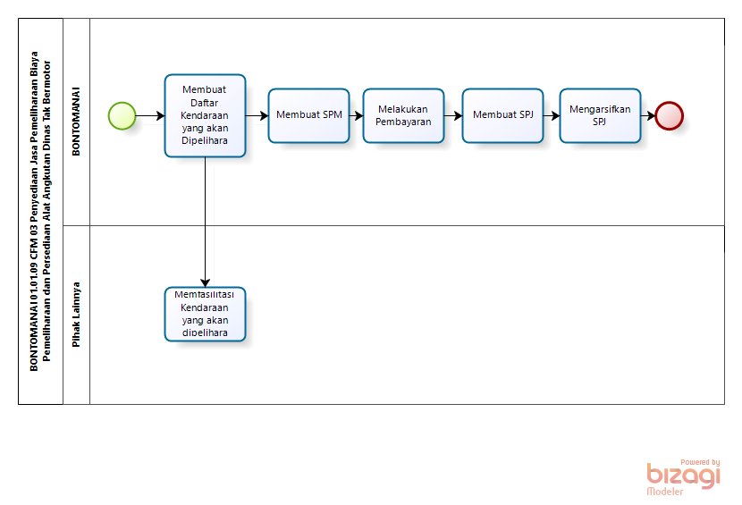
Version: 1.0
Author: ASUZ
  - BONTOMANAI 01.01.09 CFM 03 Penyediaan Jasa Pemeliharaan Biaya Pemeliharaan dan Persediaan Alat Angkutan Dinas Tak Bermotor

    - Process Elements

      - None

      - Membuat Daftar Kendaraan yang akan Dipelihara

      - Memfasilitasi Kendaraan yang akan dipelihara

      - Membuat SPM

      - Melakukan Pembayaran

      - Membuat SPJ

      - Mengarsifkan SPJ

      - None

      - BONTOMANAI

      - Pihak Lainnya

- Diagram 64

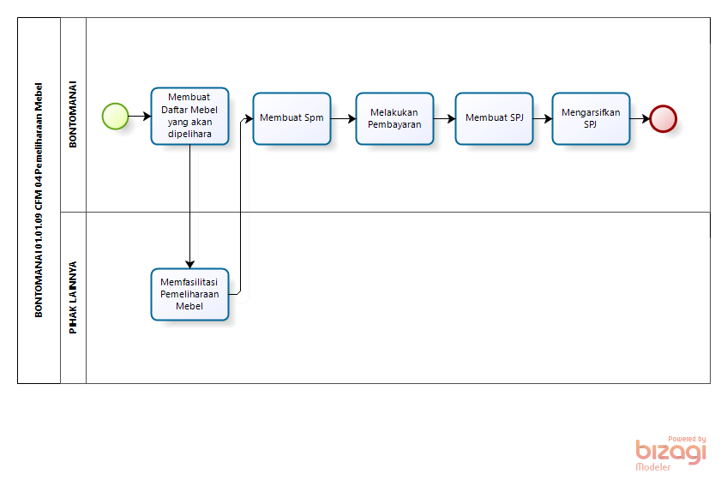
Version: 1.0
Author: ASUZ
  - BONTOMANAI 01.01.09 CFM 04 Pemeliharaan Mebel

    - Process Elements

      - None

      - Membuat Daftar Mebel yang akan dipelihara

      - Memfasilitasi Pemeliharaan Mebel

      - Membuat Spm

      - Melakukan Pembayaran

      - Membuat SPJ

      - Mengarsifkan SPJ

      - None

      - BONTOMANAI

      - PIHAK LAINNYA

- Diagram 65

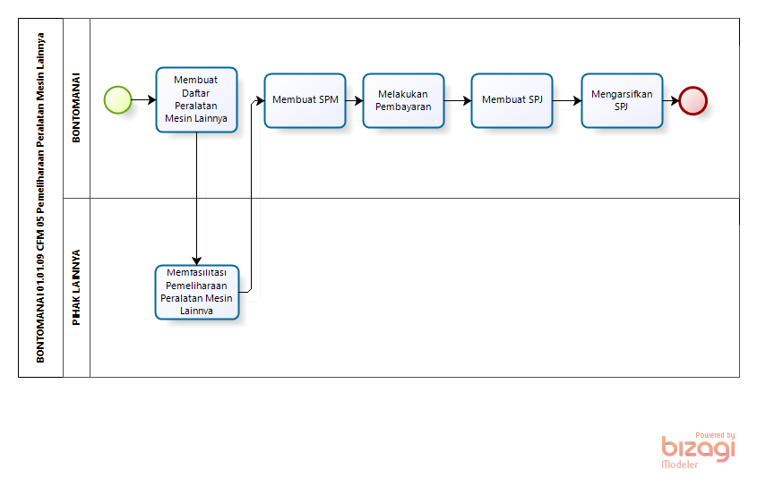
Version: 1.0
Author: ASUZ
  - BONTOMANAI 01.01.09 CFM 05 Pemeliharaan Peralatan Mesin Lainnya

    - Process Elements

      - None

      - Membuat Daftar Peralatan Mesin Lainnya

      - Memfasilitasi Pemeliharaan Peralatan Mesin Lainnya

      - Membuat SPM

      - Melakukan Pembayaran

      - Membuat SPJ

      - Mengarsifkan SPJ

      - None

      - BONTOMANAI

      - PIHAK LAINNYA

- Diagram 66

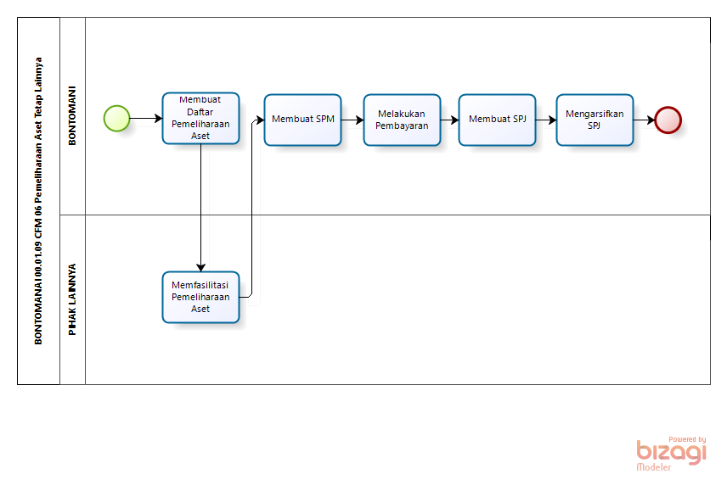
Version: 1.0
Author: ASUZ
  - BONTOMANAI 00.01.09 CFM 06 Pemeliharaan Aset Tetap Lainnya

    - Process Elements

      - None

      - Membuat Daftar Pemeliharaan Aset

      - Memfasilitasi Pemeliharaan Aset

      - Membuat SPM

      - Melakukan Pembayaran

      - Membuat SPJ

      - Mengarsifkan SPJ

      - None

      - BONTOMANI

      - PIHAK LAINNYA

- Diagram 67

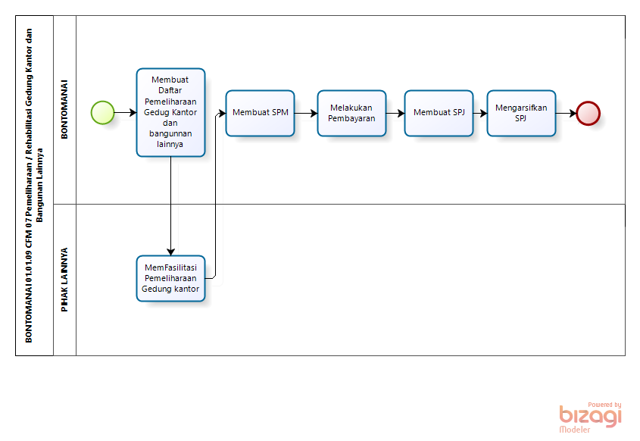
Version: 1.0
Author: ASUZ
  - BONTOMANAI 01.01.09 CFM 07 Pemeliharaan / Rehabilitasi Gedung Kantor dan Bangunan Lainnya

    - Process Elements

      - None

      - Membuat Daftar Pemeliharaan Gedug Kantor dan bangunnan lainnya

      - MemFasilitasi Pemeliharaan Gedung kantor

      - Membuat SPM

      - Melakukan Pembayaran

      - Membuat SPJ

      - Mengarsifkan SPJ

      - None

      - BONTOMANAI

      - PIHAK LAINNYA

- Diagram 68

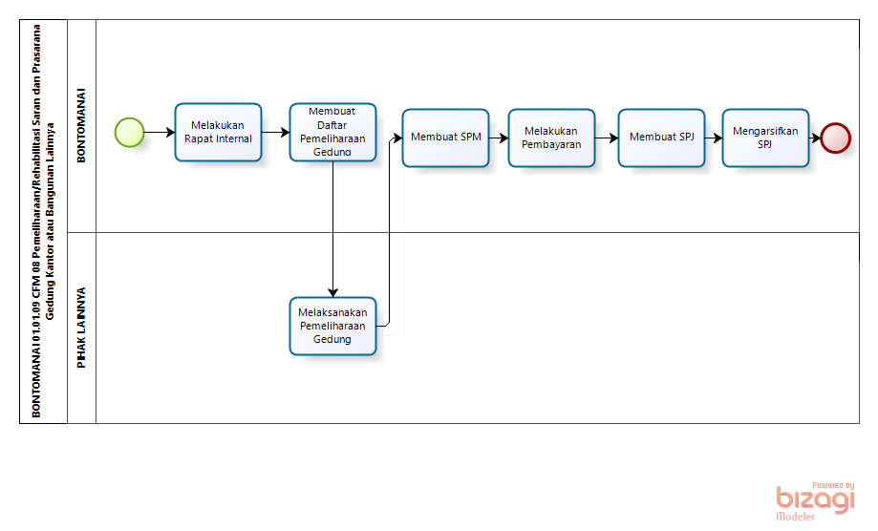
Version: 1.0
Author: ASUZ
  - BONTOMANAI 01.01.09 CFM 08 Pemeliharaan/Rehabilitasi Saran dan Prasarana Gedung Kantor atau Bangunan Lainnya

    - Process Elements

      - None

      - Melakukan Rapat Internal

      - Membuat Daftar Pemeliharaan Gedung

      - Melaksanakan Pemeliharaan Gedung

      - Membuat SPM

      - Melakukan Pembayaran

      - Membuat SPJ

      - Mengarsifkan SPJ

      - None

      - BONTOMANAI

      - PIHAK LAINNYA

- Diagram 69

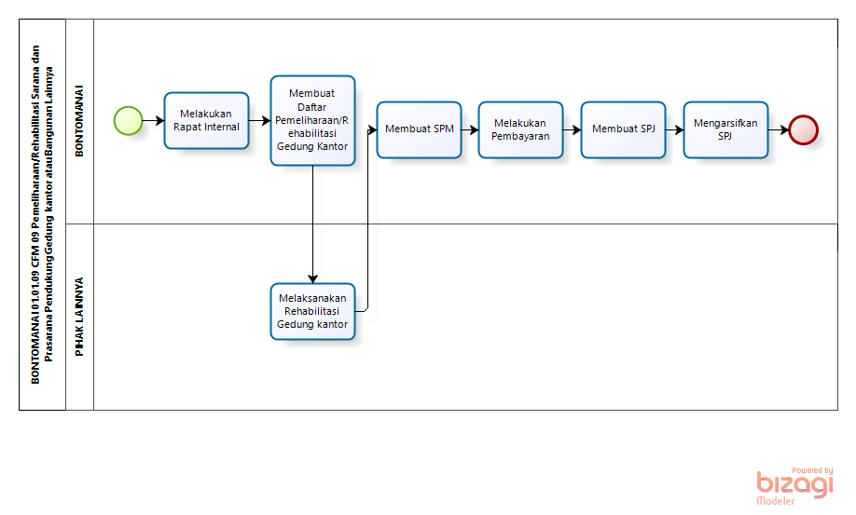
Version: 1.0
Author: ASUZ
  - BONTOMANAI 01.01.09 CFM 09 Pemeliharaan/Rehabilitasi Sarana dan Prasarana Pendukung Gedung kantor atau Bangunan Lainnya

    - Process Elements

      - None

      - Melakukan Rapat Internal

      - Membuat Daftar Pemeliharaan/Rehabilitasi Gedung Kantor

      - Melaksanakan Rehabilitasi Gedung kantor

      - Membuat SPM

      - Melakukan Pembayaran

      - Membuat SPJ

      - Mengarsifkan SPJ

      - None

      - BONTOMANAI

      - PIHAK LAINNYA

- Diagram 70

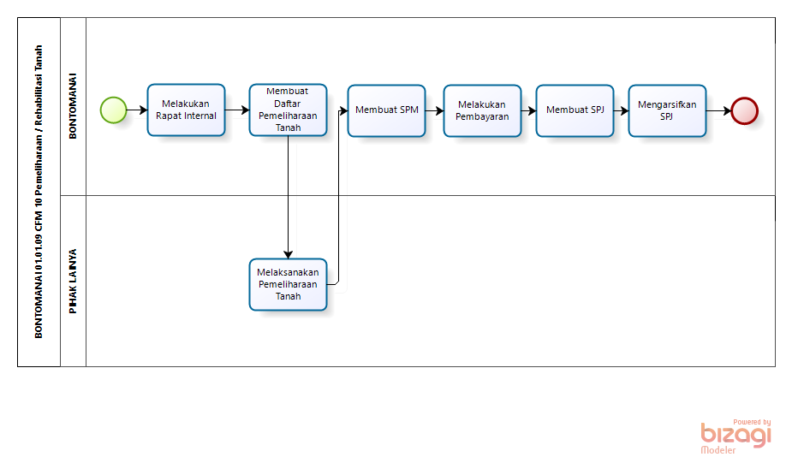
Version: 1.0
Author: ASUZ
  - BONTOMANAI 01.01.09 CFM 10 Pemeliharaan / Rehabilitasi Tanah

    - Process Elements

      - None

      - Melakukan Rapat Internal

      - Membuat Daftar Pemeliharaan Tanah

      - Melaksanakan Pemeliharaan Tanah

      - Membuat SPM

      - Melakukan Pembayaran

      - Membuat SPJ

      - Mengarsifkan SPJ

      - None

      - BONTOMANAI

      - PIHAK LAINYA

- Diagram 71

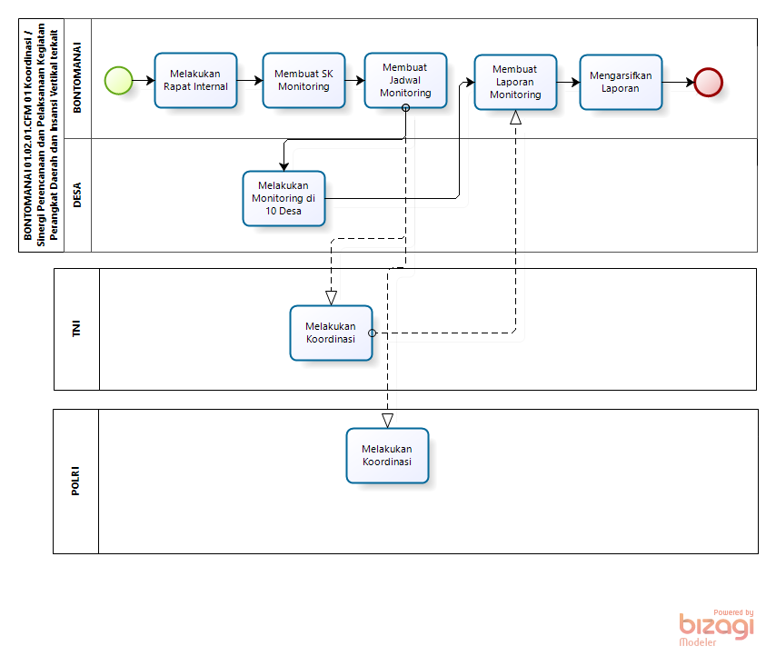
Version: 1.0
Author: ASUZ
  - BONTOMANAI 01.02.01.CFM 01 Koordinasi / Sinergi Perencanaan dan Pelaksanaan Kegiatan Perangkat Daerah dan Insansi Vertikal terkait

    - Process Elements

      - None

      - Melakukan Rapat Internal

      - Membuat SK Monitoring

      - Membuat Jadwal Monitoring

      - Melakukan Monitoring di 10 Desa

      - Membuat Laporan Monitoring

      - Mengarsifkan Laporan

      - None

      - BONTOMANAI

      - DESA

  - TNI

    - Process Elements

      - Melakukan Koordinasi

  - POLRI

    - Process Elements

      - Melakukan Koordinasi

- Diagram 72

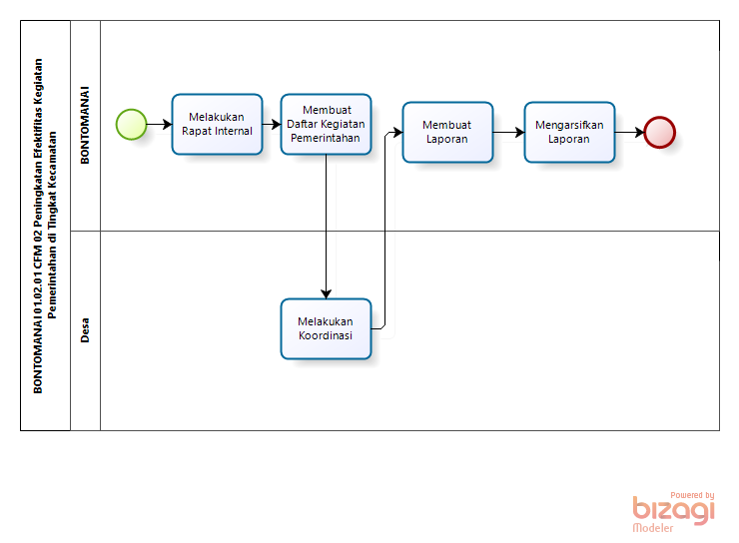
Version: 1.0
Author: ASUZ
  - BONTOMANAI 01.02.01 CFM 02 Peningkatan Efektifitas Kegiatan Pemerintahan di Tingkat Kecamatan

    - Process Elements

      - None

      - Melakukan Rapat Internal

      - Membuat Daftar Kegiatan Pemerintahan

      - Melakukan Koordinasi

      - Membuat Laporan

      - Mengarsifkan Laporan

      - None

      - BONTOMANAI

      - Desa

- Diagram 73

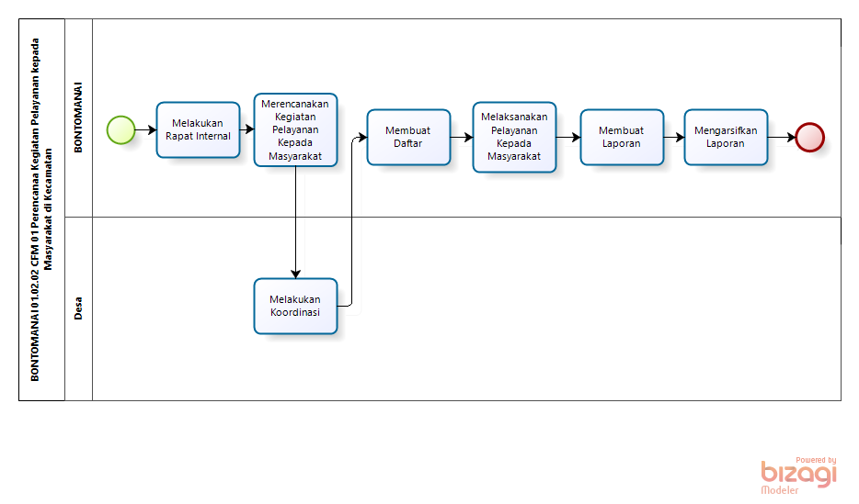
Version: 1.0
Author: ASUZ
  - BONTOMANAI 01.02.02 CFM 01 Perencanaa Kegiatan Pelayanan kepada Masyarakat di Kecamatan

    - Process Elements

      - None

      - Melakukan Rapat Internal

      - Merencanakan Kegiatan Pelayanan Kepada Masyarakat

      - Melakukan Koordinasi

      - Membuat Daftar

      - Melaksanakan Pelayanan Kepada Masyarakat

      - Membuat Laporan

      - Mengarsifkan Laporan

      - None

      - BONTOMANAI

      - Desa

- Diagram 74

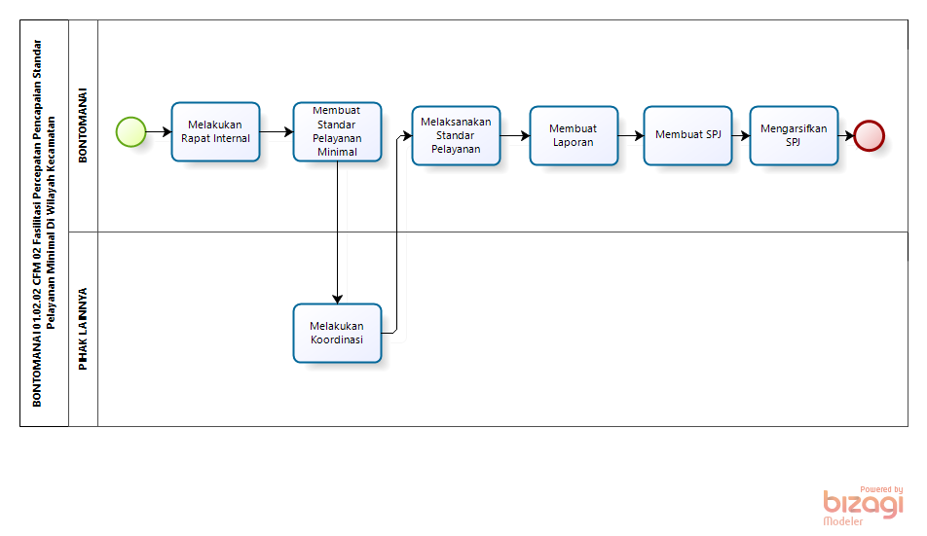
Version: 1.0
Author: ASUZ
  - BONTOMANAI 01.02.02 CFM 02 Fasilitasi Percepatan Pencapaian Standar Pelayanan Minimal Di Wilayah Kecamatan

    - Process Elements

      - None

      - Melakukan Rapat Internal

      - Membuat Standar Pelayanan Minimal

      - Melakukan Koordinasi

      - Melaksanakan Standar Pelayanan

      - Membuat Laporan

      - Membuat SPJ

      - Mengarsifkan SPJ

      - None

      - BONTOMANAI

      - PIHAK LAINNYA

- Diagram 75

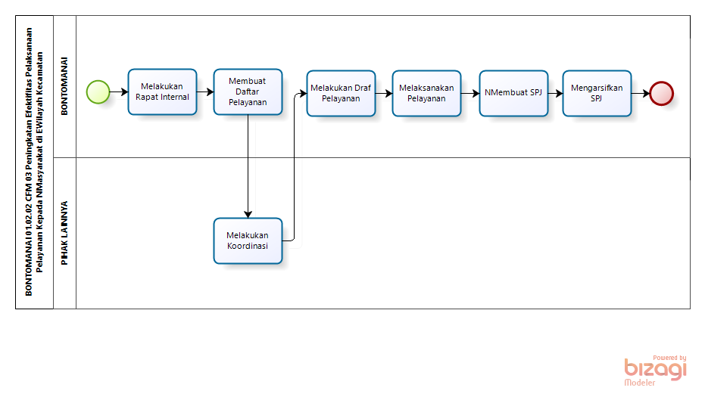
Version: 1.0
Author: ASUZ
  - BONTOMANAI 01.02.02 CFM 03 Peningkatan Efektifitas Pelaksanaan Pelayanan Kepada NMasyarakat di EWilayah Kecamatan

    - Process Elements

      - None

      - Melakukan Rapat Internal

      - Membuat Daftar Pelayanan

      - Melakukan Koordinasi

      - Melakukan Draf Pelayanan

      - Melaksanakan Pelayanan

      - NMembuat SPJ

      - Mengarsifkan SPJ

      - None

      - BONTOMANAI

      - PIHAK LAINNYA

- Diagram 76

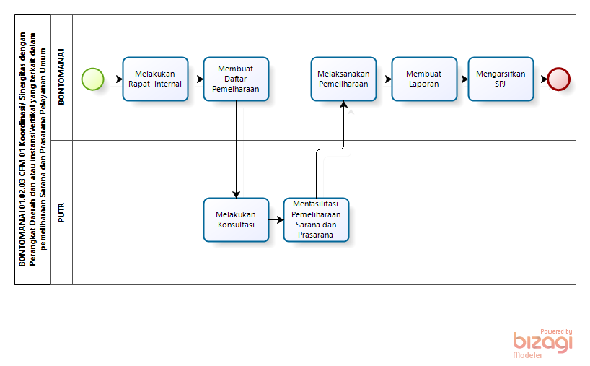
Version: 1.0
Author: ASUZ
  - BONTOMANAI 01.02.03 CFM 01 Koordinasi/ Sinergitas dengan Perangkat Daerah dan atau instansiVertikal yang terkait dalam pemeliharaan Sarana dan Prasarana Pelayanan Umum

    - Process Elements

      - None

      - Melakukan Rapat Internal

      - Membuat Daftar Pemelharaan

      - Melakukan Konsultasi

      - Menfasilitasi Pemeliharaan Sarana dan Prasarana

      - Melaksanakan Pemeliharaan

      - Membuat Laporan

      - Mengarsifkan SPJ

      - None

      - BONTOMANAI

      - PUTR

- Diagram 77

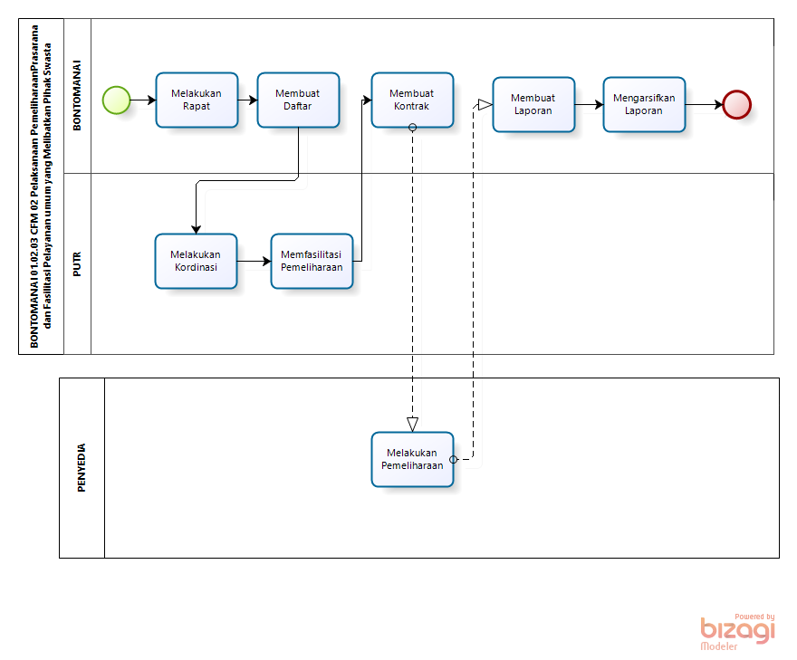
Version: 1.0
Author: ASUZ
  - BONTOMANAI 01.02.03 CFM 02 Pelaksanaan PemeliharaanPrasarana dan Fasilitasi Pelayanan umum yang Melibatkan Pihak Swasta

    - Process Elements

      - None

      - Melakukan Rapat

      - Membuat Daftar

      - Melakukan Kordinasi

      - Memfasilitasi Pemeliharaan

      - Membuat Kontrak

      - Membuat Laporan

      - Mengarsifkan Laporan

      - None

      - BONTOMANAI

      - PUTR

  - PENYEDIA

    - Process Elements

      - Melakukan Pemeliharaan

- Diagram 78

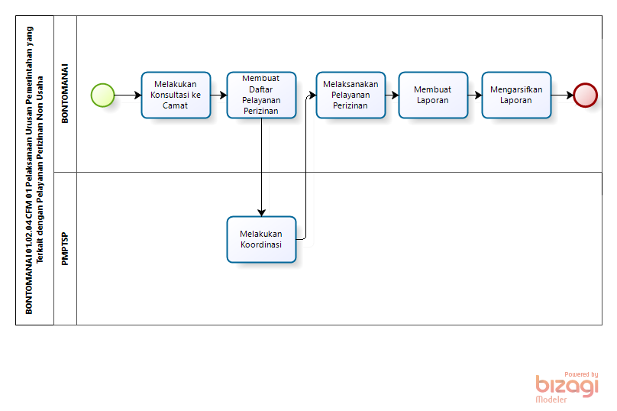
Version: 1.0
Author: ASUZ
  - BONTOMANAI 01.02.04 CFM 01 Pelaksanaan Urusan Pemerintahan yang Terkait dengan Pelayanan Perizinan Non Usaha

    - Process Elements

      - None

      - Melakukan Konsultasi ke Camat

      - Membuat Daftar Pelayanan Perizinan

      - Melakukan Koordinasi

      - Melaksanakan Pelayanan Perizinan

      - Membuat Laporan

      - Mengarsifkan Laporan

      - None

      - BONTOMANAI

      - PMPTSP

- Diagram 79

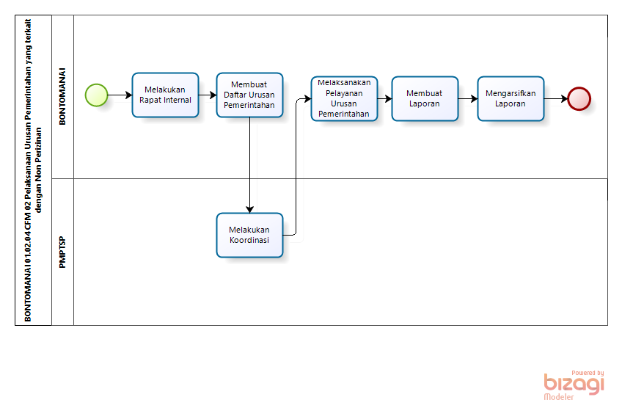
Version: 1.0
Author: ASUZ
  - BONTOMANAI 01.02.04 CFM 02 Pelaksanaan Urusan Pemerintahan yang terkait dengan Non Perizinan

    - Process Elements

      - None

      - Melakukan Rapat Internal

      - Membuat Daftar Urusan Pemerintahan

      - Melakukan Koordinasi

      - Melaksanakan Pelayanan Urusan Pemerintahan

      - Membuat Laporan

      - Mengarsifkan Laporan

      - None

      - BONTOMANAI

      - PMPTSP

- Diagram 80

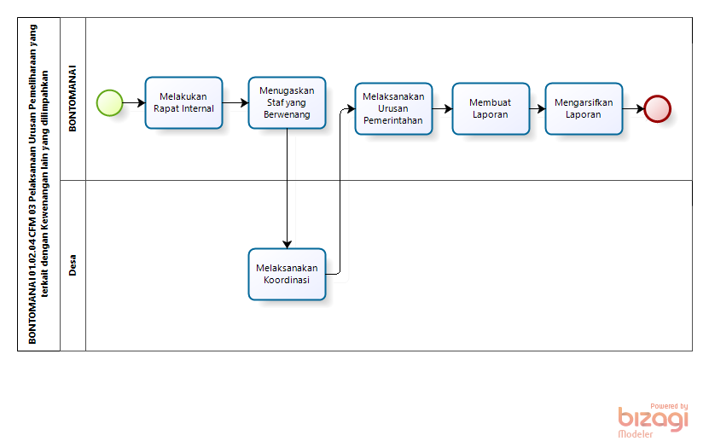
Version: 1.0
Author: ASUZ
  - BONTOMANAI 01.02.04 CFM 03 Pelaksanaan Urusan Pemeliharaan yang terkait dengan Kewenangan lain yang dilimpahkan

    - Process Elements

      - None

      - Melakukan Rapat Internal

      - Menugaskan Staf yang Berwenang

      - Melaksanakan Koordinasi

      - Melaksanakan Urusan Pemerintahan

      - Membuat Laporan

      - Mengarsifkan Laporan

      - None

      - BONTOMANAI

      - Desa

- Diagram 81

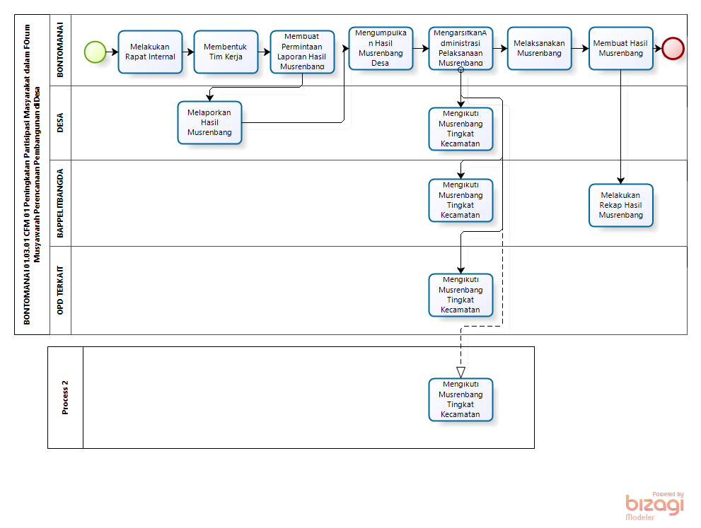
Version: 1.0
Author: ASUZ
  - BONTOMANAI 01.03.01 CFM 01 Peningkatan Partisipasi Masyarakat dalam FOrum Musyawarah Perencanaan Pembangunan di Desa

    - Process Elements

      - None

      - Melakukan Rapat Internal

      - Membentuk Tim Kerja

      - Membuat Permintaan Laporan Hasil Musrenbang

      - Melaporkan Hasil Musrenbang

      - Mengumpulkan Hasil Musrenbang Desa

      - MengarsifkanAdministrasi Pelaksanaan Musrenbang

      - Mengikuti Musrenbang Tingkat Kecamatan

      - Mengikuti Musrenbang Tingkat Kecamatan

      - Mengikuti Musrenbang Tingkat Kecamatan

      - Melaksanakan Musrenbang

      - Membuat Hasil Musrenbang

      - Melakukan Rekap Hasil Musrenbang

      - None

      - BONTOMANAI

      - DESA

      - BAPPELITBANGDA

      - OPD TERKAIT

  - Process 2

    - Process Elements

      - Mengikuti Musrenbang Tingkat Kecamatan

- Diagram 82

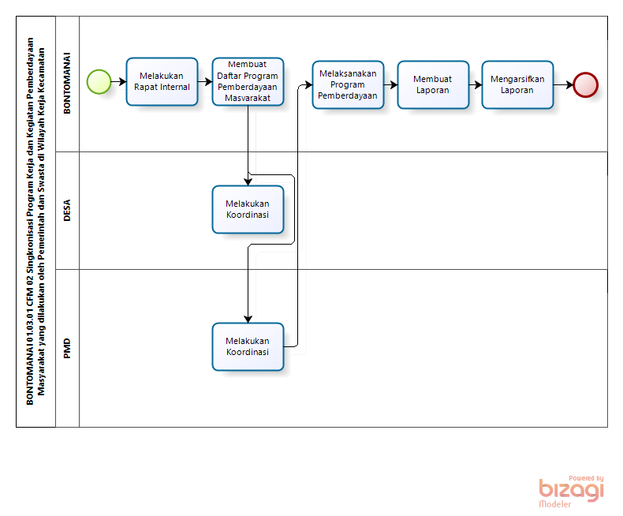
Version: 1.0
Author: ASUZ
  - BONTOMANAI 01.03.01 CFM 02 Singkronisasi Program Kerja dan Kegiatan Pemberdayaan Masyarakat yang dilakukan oleh Pemerintah dan Swasta di Wilayah Kerja Kecamatan

    - Process Elements

      - None

      - Melakukan Rapat Internal

      - Membuat Daftar Program Pemberdayaan Masyarakat

      - Melakukan Koordinasi

      - Melakukan Koordinasi

      - Melaksanakan Program Pemberdayaan

      - Membuat Laporan

      - Mengarsifkan Laporan

      - None

      - BONTOMANAI

      - DESA

      - PMD

- Diagram 83

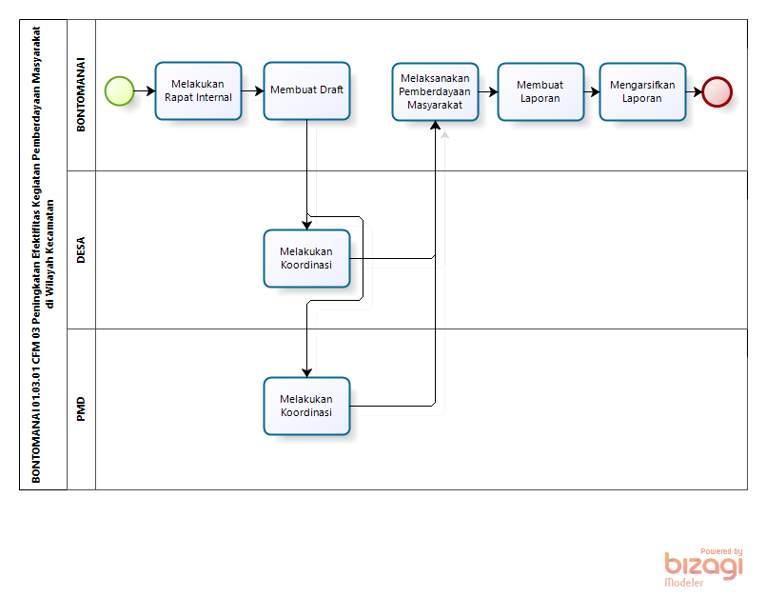
Version: 1.0
Author: ASUZ
  - BONTOMANAI 01.03.01 CFM 03 Peningkatan Efektifitas Kegiatan Pemberdayaan Masyarakat di Wilayah Kecamatan

    - Process Elements

      - None

      - Melakukan Rapat Internal

      - Membuat Draft

      - Melakukan Koordinasi

      - Melakukan Koordinasi

      - Melaksanakan Pemberdayaan Masyarakat

      - Membuat Laporan

      - Mengarsifkan Laporan

      - None

      - BONTOMANAI

      - DESA

      - PMD

- Diagram 84

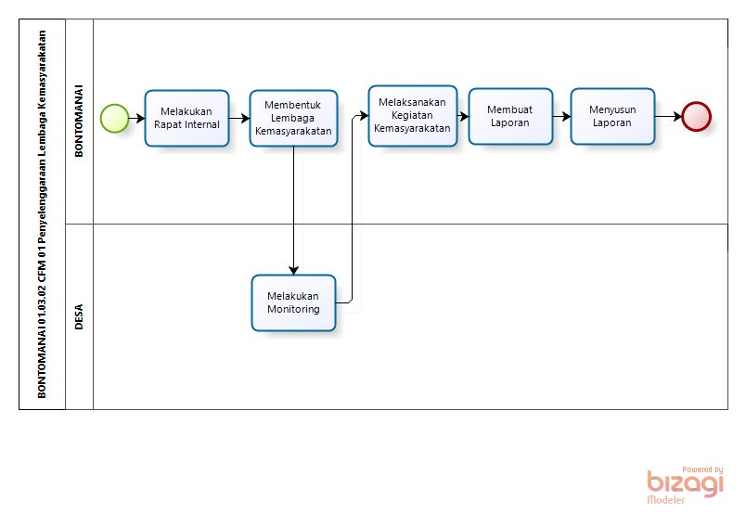
Version: 1.0
Author: ASUZ
  - BONTOMANAI 01.03.02 CFM 01 Penyelenggaraan Lembaga Kemasyarakatan

    - Process Elements

      - None

      - Melakukan Rapat Internal

      - Membentuk Lembaga Kemasyarakatan

      - Melakukan Monitoring

      - Melaksanakan Kegiatan Kemasyarakatan

      - Membuat Laporan

      - Menyusun Laporan

      - None

      - BONTOMANAI

      - DESA

- Diagram 85

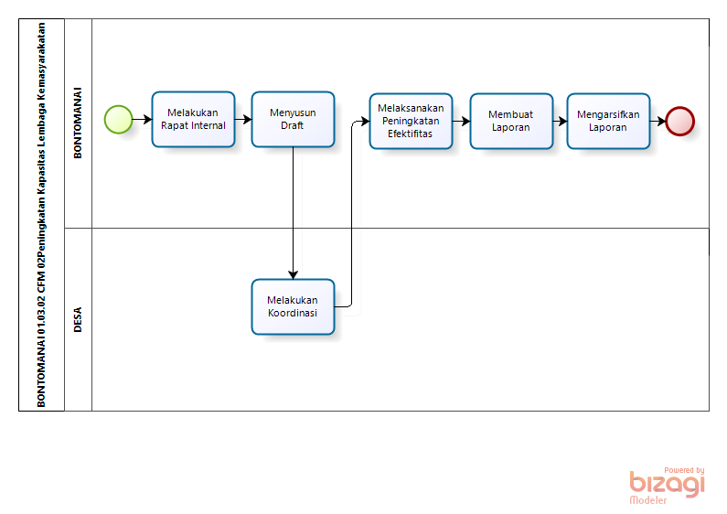
Version: 1.0
Author: ASUZ
  - BONTOMANAI 01.03.02 CFM 02Peningkatan Kapasitas Lembaga Kemasyarakatan

    - Process Elements

      - None

      - Melakukan Rapat Internal

      - Menyusun Draft

      - Melakukan Koordinasi

      - Melaksanakan Peningkatan Efektifitas

      - Membuat Laporan

      - Mengarsifkan Laporan

      - None

      - BONTOMANAI

      - DESA

- Diagram 86

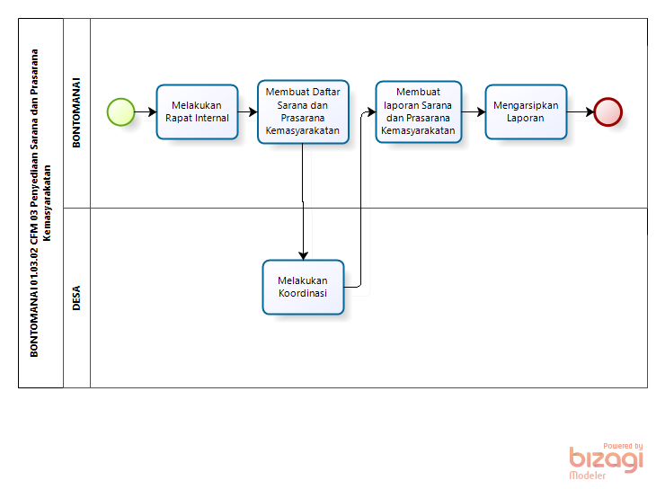
Version: 1.0
Author: ASUZ
  - BONTOMANAI 01.03.02 CFM 03 Penyediaan Sarana dan Prasarana Kemasyarakatan

    - Process Elements

      - None

      - Melakukan Rapat Internal

      - Membuat Daftar Sarana dan Prasarana Kemasyarakatan

      - Melakukan Koordinasi

      - Membuat laporan Sarana dan Prasarana Kemasyarakatan

      - Mengarsipkan Laporan

      - None

      - BONTOMANAI

      - DESA

- Diagram 87

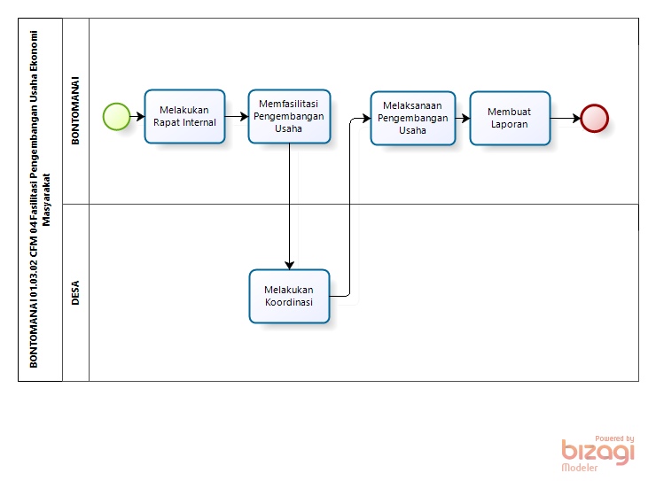
Version: 1.0
Author: ASUZ
  - BONTOMANAI 01.03.02 CFM 04 Fasilitasi Pengembangan Usaha Ekonomi Masyarakat

    - Process Elements

      - None

      - Melakukan Rapat Internal

      - Memfasilitasi Pengembangan Usaha

      - Melakukan Koordinasi

      - Melaksanaan Pengembangan Usaha

      - Membuat Laporan

      - None

      - BONTOMANAI

      - DESA

- Diagram 88

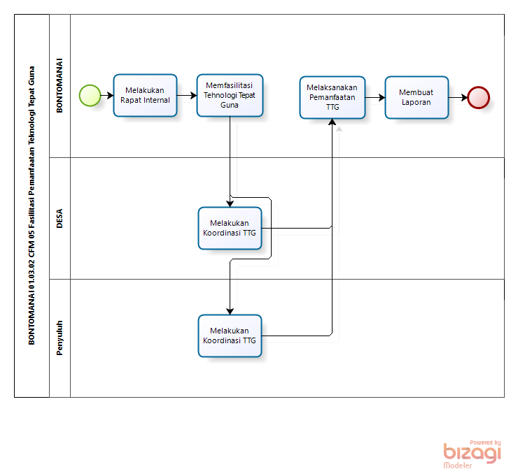
Version: 1.0
Author: ASUZ
  - BONTOMANAI 01.03.02 CFM 05 Fasilitasi Pemanfaatan Teknologi Tepat Guna

    - Process Elements

      - None

      - Melakukan Rapat Internal

      - Memfasilitasi Tehnologi Tepat Guna

      - Melakukan Koordinasi TTG

      - Melaksanakan Pemanfaatan TTG

      - Membuat Laporan

      - None

      - Melakukan Koordinasi TTG

      - BONTOMANAI

      - DESA

      - Penyuluh

- Diagram 89


Version: 1.0
Author: ASUZ
  - BONTOMANAI 01.03.03 CFM 01 Pencegahan Covid-19 Tingkat Desa dan Kelurahan

    - Process Elements

      - BONTOMANAI

      - TNI, POLRI PUSKESMAS, DESA

- Diagram 90


Version: 1.0
Author: ASUZ
  - BONTOMANAI 01.03.03 CFM 02 Penanganan Covid-19 di Tingkat Desa dan Kelurahan

    - Process Elements

      - BONTOMANAI

      - TNI, POLRI, PUSKESMAS

- Diagram 91

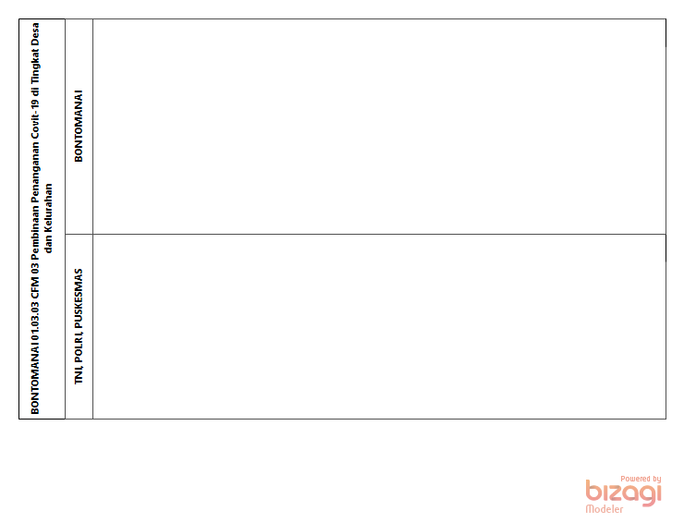
Version: 1.0
Author: ASUZ
  - BONTOMANAI 01.03.03 CFM 03 Pembinaan Penanganan Covit-19 di Tingkat Desa dan Kelurahan

    - Process Elements

      - BONTOMANAI

      - TNI, POLRI, PUSKESMAS

- Diagram 92

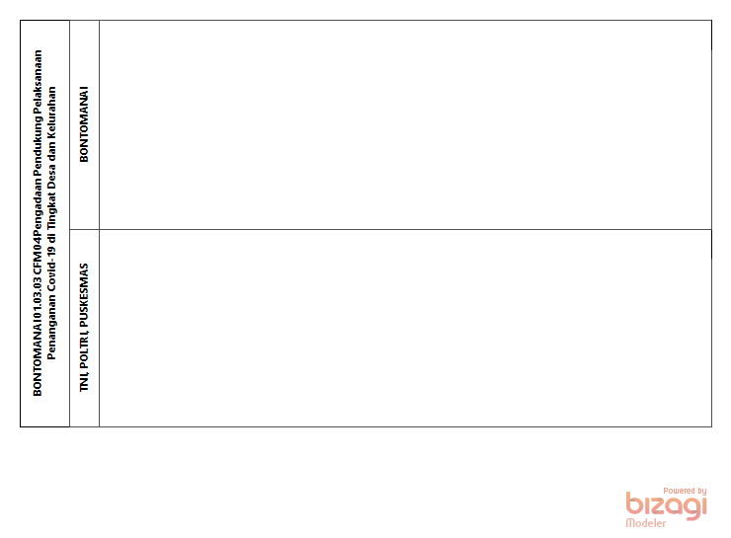
Version: 1.0
Author: ASUZ
  - BONTOMANAI 01.03.03 CFM 04 Pengadaan Pendukung Pelaksanaan Penanganan Covid-19 di Tingkat Desa dan Kelurahan

    - Process Elements

      - BONTOMANAI

      - TNI, POLTRI, PUSKESMAS

- Diagram 93

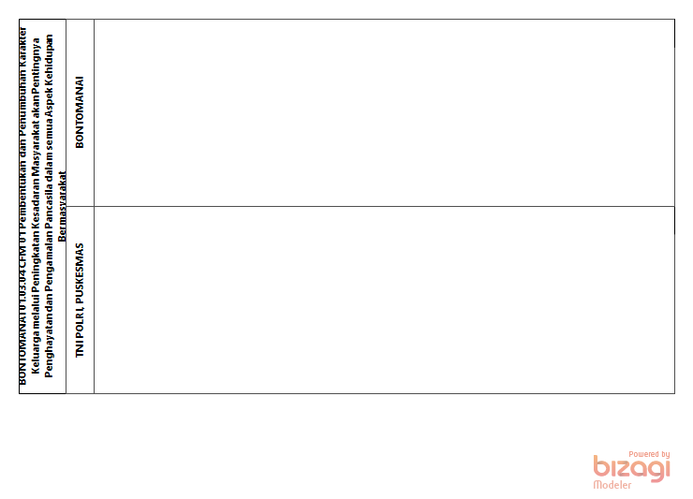
Version: 1.0
Author: ASUZ
  - BONTOMANAI 01.03.04 CFM 01 Pembentukan dan Penumbuhan Karakter Keluarga melalui Peningkatan Kesadaran Masyarakat akan Pentingnya Penghayatan dan Pengamalan Pancasila dalam semua Aspek Kehidupan Bermasyarakat

    - Process Elements

      - BONTOMANAI

      - TNI POLRI, PUSKESMAS

- Diagram 94

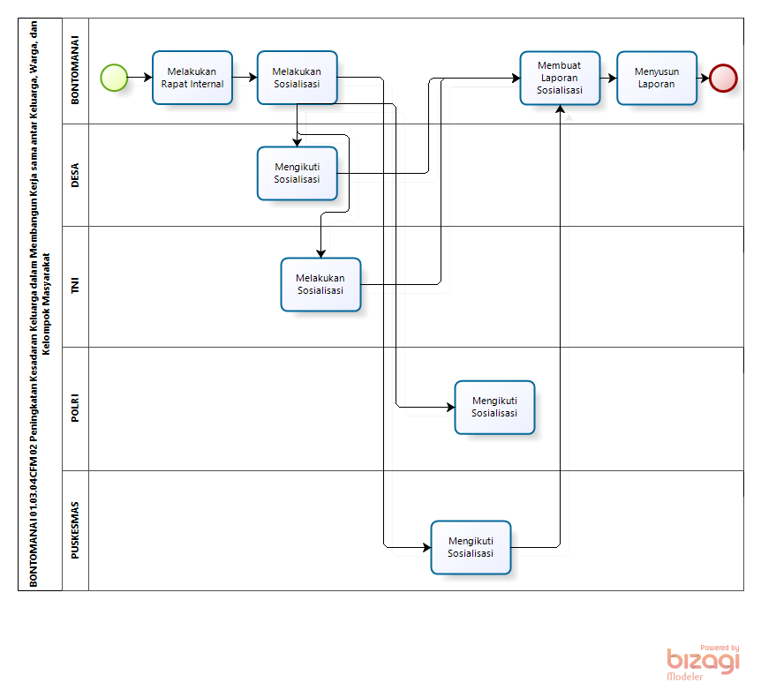
Version: 1.0
Author: ASUZ
  - BONTOMANAI 01.03.04 CFM 02 Peningkatan Kesadaran Keluarga dalam Membangun Kerja sama antar Keluarga, Warga, dan Kelompok Masyarakat

    - Process Elements

      - None

      - Melakukan Rapat Internal

      - Melakukan Sosialisasi

      - Mengikuti Sosialisasi

      - Melakukan Sosialisasi

      - Mengikuti Sosialisasi

      - Mengikuti Sosialisasi

      - Membuat Laporan Sosialisasi

      - Menyusun Laporan

      - None

      - BONTOMANAI

      - DESA

      - TNI

      - POLRI

      - PUSKESMAS

- Diagram 95

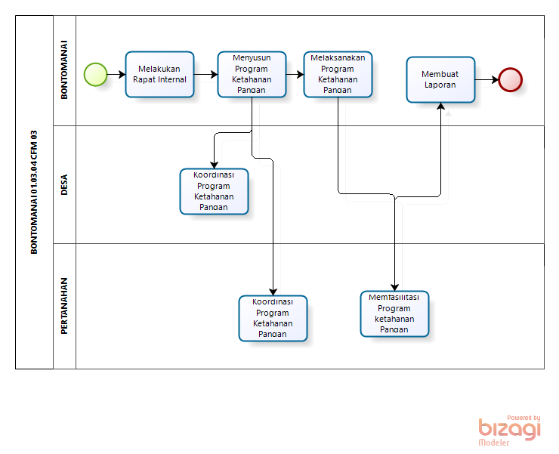
Version: 1.0
Author: ASUZ
  - BONTOMANAI 01.03.04 CFM 03

    - Process Elements

      - None

      - Melakukan Rapat Internal

      - Menyusun Program Ketahanan Pangan

      - Koordinasi Program Ketahanan Pangan

      - Koordinasi Program Ketahanan Pangan

      - Melaksanakan Program Ketahanan Pangan

      - Memfasilitasi Program ketahanan Pangan

      - Membuat Laporan

      - None

      - BONTOMANAI

      - DESA

      - PERTANAHAN

- Diagram 96

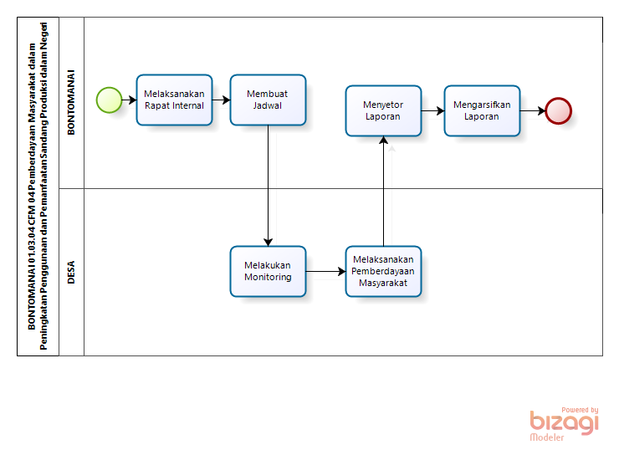
Version: 1.0
Author: ASUZ
  - BONTOMANAI 01.03.04 CFM 04 Pemberdayaan Masyarakat dalam Peningkatan Penggunaan dan Pemanfaatan Sandang Produksi dalam Negeri

    - Process Elements

      - None

      - Melaksanakan Rapat Internal

      - Membuat Jadwal

      - Melakukan Monitoring

      - Melaksanakan Pemberdayaan Masyarakat

      - Menyetor Laporan

      - Mengarsifkan Laporan

      - None

      - BONTOMANAI

      - DESA

- Diagram 97

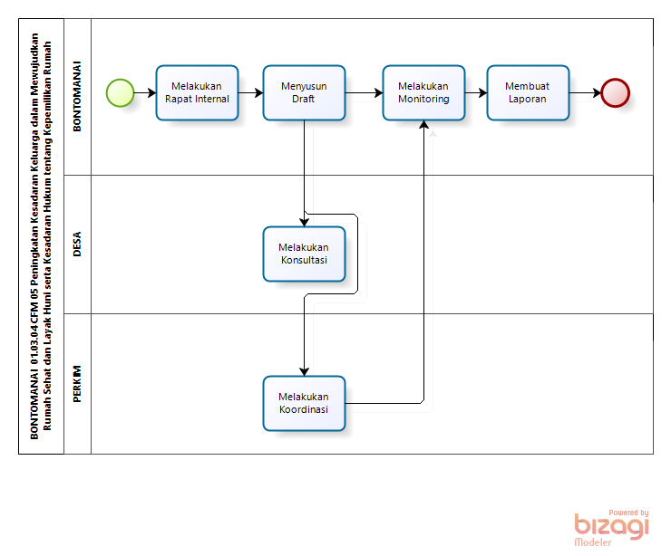
Version: 1.0
Author: ASUZ
  - BONTOMANAI 01.03.04 CFM 05 Peningkatan Kesadaran Keluarga dalam Mewujudkan Rumah Sehat dan Layak Huni serta Kesadaran Hukum tentang Kepemilikan Rumah

    - Process Elements

      - None

      - Melakukan Rapat Internal

      - Menyusun Draft

      - Melakukan Konsultasi

      - Melakukan Koordinasi

      - Melakukan Monitoring

      - Membuat Laporan

      - None

      - BONTOMANAI

      - DESA

      - PERKIM

- Diagram 98

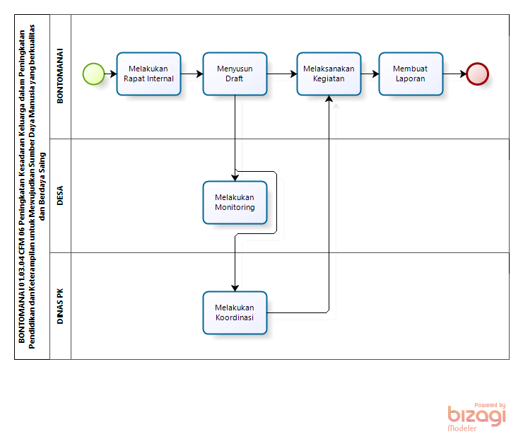
Version: 1.0
Author: ASUZ
  - BONTOMANAI 01.03.04 CFM 06 Peningkatan Kesadaran Keluarga dalam Peningkatan Pendidikan dan Keterampilan untuk Mewujudkan Sumber Daya Manusia yang berkualitas dan Berdaya Saing

    - Process Elements

      - None

      - Melakukan Rapat Internal

      - Menyusun Draft

      - Melakukan Monitoring

      - Melakukan Koordinasi

      - Melaksanakan Kegiatan

      - Membuat Laporan

      - None

      - BONTOMANAI

      - DESA

      - DINAS PK

- Diagram 99

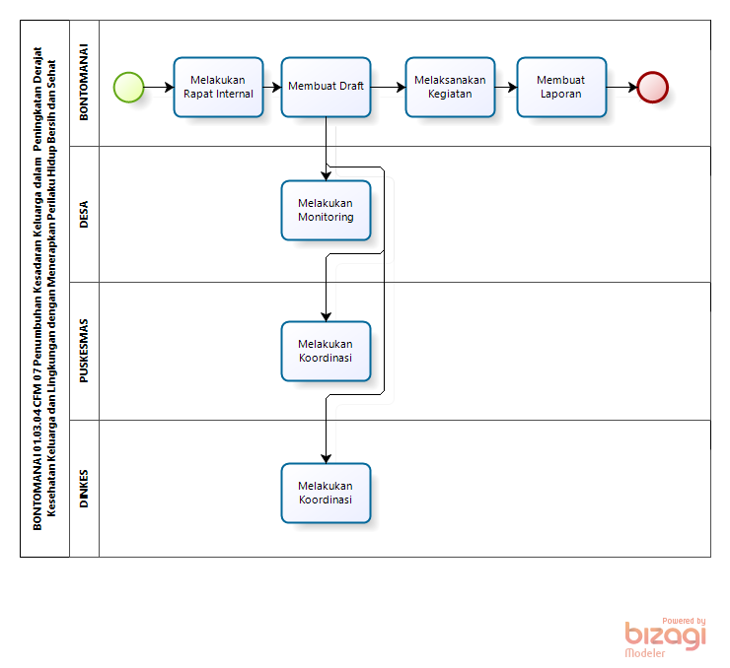
Version: 1.0
Author: ASUZ
  - BONTOMANAI 01.03.04 CFM 07 Penumbuhan Kesadaran Keluarga dalam Peningkatan Derajat Kesehatan Keluarga dan Lingkungan dengan Menerapkan Perilaku Hidup Bersih dan Sehat

    - Process Elements

      - None

      - Melakukan Rapat Internal

      - Membuat Draft

      - Melakukan Monitoring

      - Melakukan Koordinasi

      - Melakukan Koordinasi

      - Melaksanakan Kegiatan

      - Membuat Laporan

      - None

      - BONTOMANAI

      - DESA

      - PUSKESMAS

      - DINKES

- Diagram 100

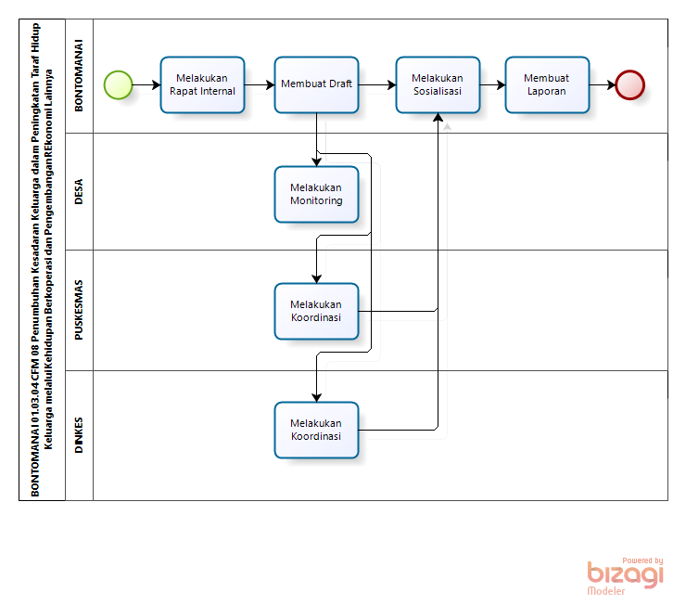
Version: 1.0
Author: ASUZ
  - BONTOMANAI 01.03.04 CFM 08 Penumbuhan Kesadaran Keluarga dalam Peningkatan Taraf Hidup Keluarga melalui Kehidupan Berkoperasi dan Pengembangan REkonomi Lainnya

    - Process Elements

      - None

      - Melakukan Rapat Internal

      - Membuat Draft

      - Melakukan Monitoring

      - Melakukan Koordinasi

      - Melakukan Koordinasi

      - Melakukan Sosialisasi

      - Membuat Laporan

      - None

      - BONTOMANAI

      - DESA

      - PUSKESMAS

      - DINKES

- Diagram 101

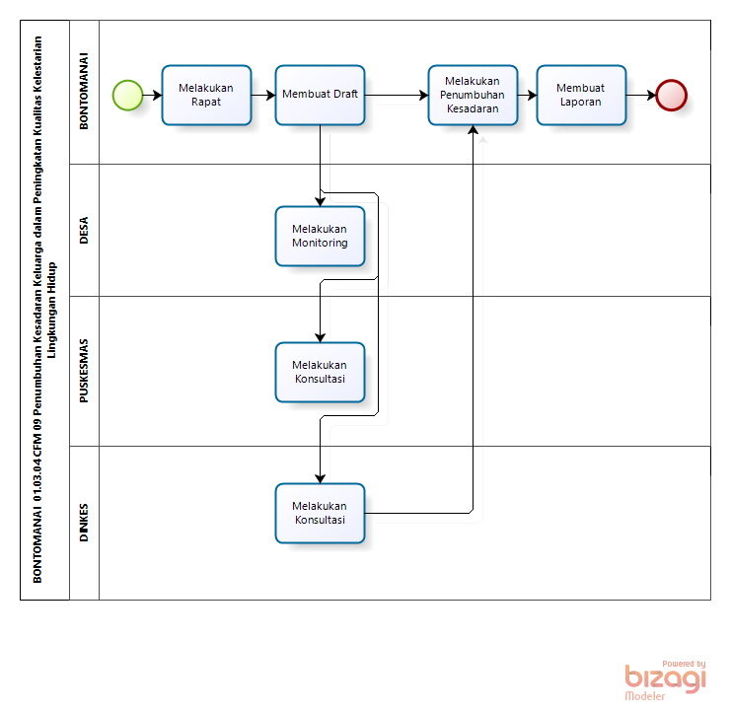
Version: 1.0
Author: ASUZ
  - BONTOMANAI 01.03.04 CFM 09 Penumbuhan Kesadaran Keluarga dalam Peningkatan Kualitas Kelestarian Lingkungan Hidup

    - Process Elements

      - None

      - Melakukan Rapat

      - Membuat Draft

      - Melakukan Monitoring

      - Melakukan Konsultasi

      - Melakukan Konsultasi

      - Melakukan Penumbuhan Kesadaran

      - Membuat Laporan

      - None

      - BONTOMANAI

      - DESA

      - PUSKESMAS

      - DINKES

- Diagram 102

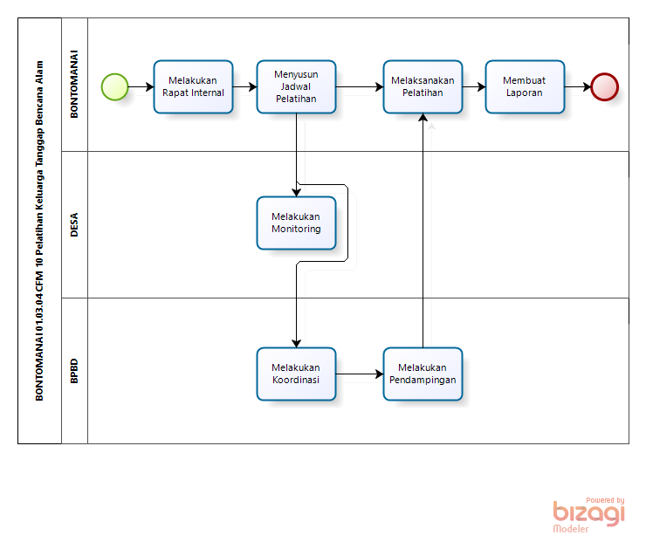
Version: 1.0
Author: ASUZ
  - BONTOMANAI 01.03.04 CFM 10 Pelatihan Keluarga Tanggap Bencana Alam

    - Process Elements

      - None

      - Melakukan Rapat Internal

      - Menyusun Jadwal Pelatihan

      - Melakukan Monitoring

      - Melakukan Koordinasi

      - Melakukan Pendampingan

      - Melaksanakan Pelatihan

      - Membuat Laporan

      - None

      - BONTOMANAI

      - DESA

      - BPBD

- Diagram 103

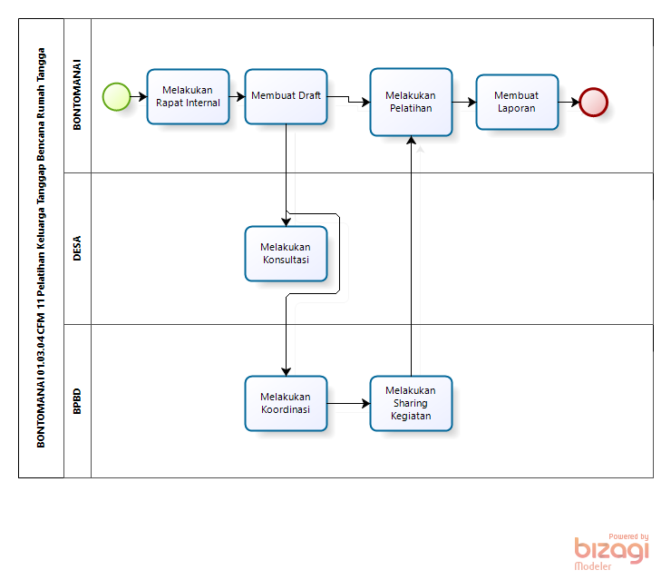
Version: 1.0
Author: ASUZ
  - BONTOMANAI 01.03.04 CFM 11 Pelatihan Keluarga Tanggap Bencana Rumah Tangga

    - Process Elements

      - None

      - Melakukan Rapat Internal

      - Membuat Draft

      - Melakukan Konsultasi

      - Melakukan Koordinasi

      - Melakukan Sharing Kegiatan

      - Melakukan Pelatihan

      - Membuat Laporan

      - None

      - BONTOMANAI

      - DESA

      - BPBD

- Diagram 104

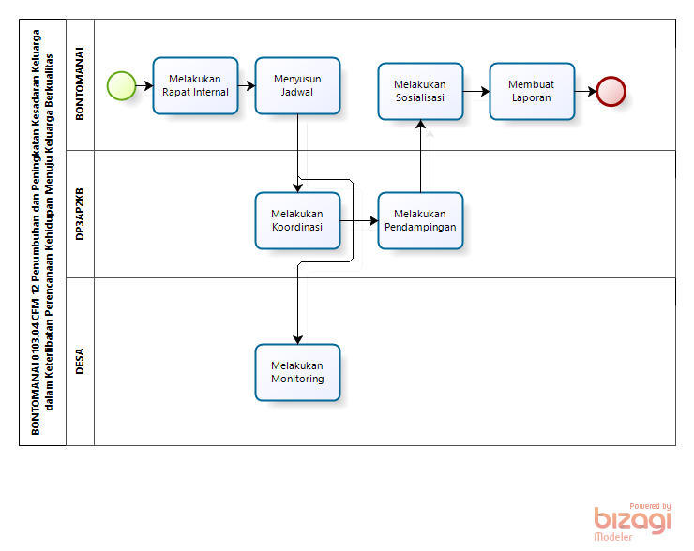
Version: 1.0
Author: ASUZ
  - BONTOMANAI 0103.04 CFM 12 Penumbuhan dan Peningkatan Kesadaran Keluarga dalam Keterlibatan Perencanaan Kehidupan Menuju Keluarga Berkualitas

    - Process Elements

      - None

      - Melakukan Rapat Internal

      - Menyusun Jadwal

      - Melakukan Koordinasi

      - Melakukan Monitoring

      - Melakukan Pendampingan

      - Melakukan Sosialisasi

      - Membuat Laporan

      - None

      - BONTOMANAI

      - DP3AP2KB

      - DESA

- Diagram 105

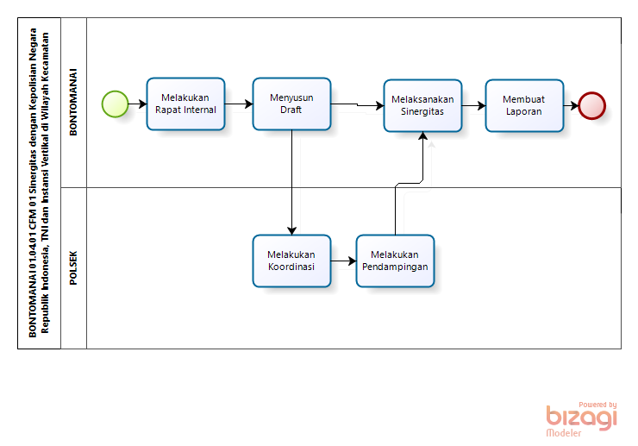
Version: 1.0
Author: ASUZ
  - BONTOMANAI 01.04.01 CFM 01 Sinergitas dengan Kepolisian Negara Republik Indonesia, TNI dan Instansi Vertikal di Wilayah Kecamatan

    - Process Elements

      - None

      - Melakukan Rapat Internal

      - Menyusun Draft

      - Melakukan Koordinasi

      - Melakukan Pendampingan

      - Melaksanakan Sinergitas

      - Membuat Laporan

      - None

      - BONTOMANAI

      - POLSEK

- Diagram 106

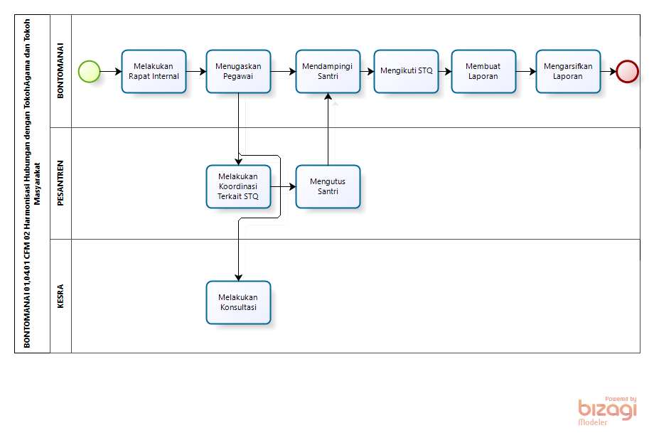
Version: 1.0
Author: ASUZ
  - BONTOMANAI 01,04.01 CFM 02 Harmonisasi Hubungan dengan TokohAgama dan Tokoh Masyarakat

    - Process Elements

      - None

      - Melakukan Rapat Internal

      - Menugaskan Pegawai

      - Melakukan Koordinasi Terkait STQ

      - Melakukan Konsultasi

      - Mengutus Santri

      - Mendampingi Santri

      - Mengikuti STQ

      - Membuat Laporan

      - Mengarsifkan Laporan

      - None

      - BONTOMANAI

      - PESANTREN

      - KESRA

- Diagram 107

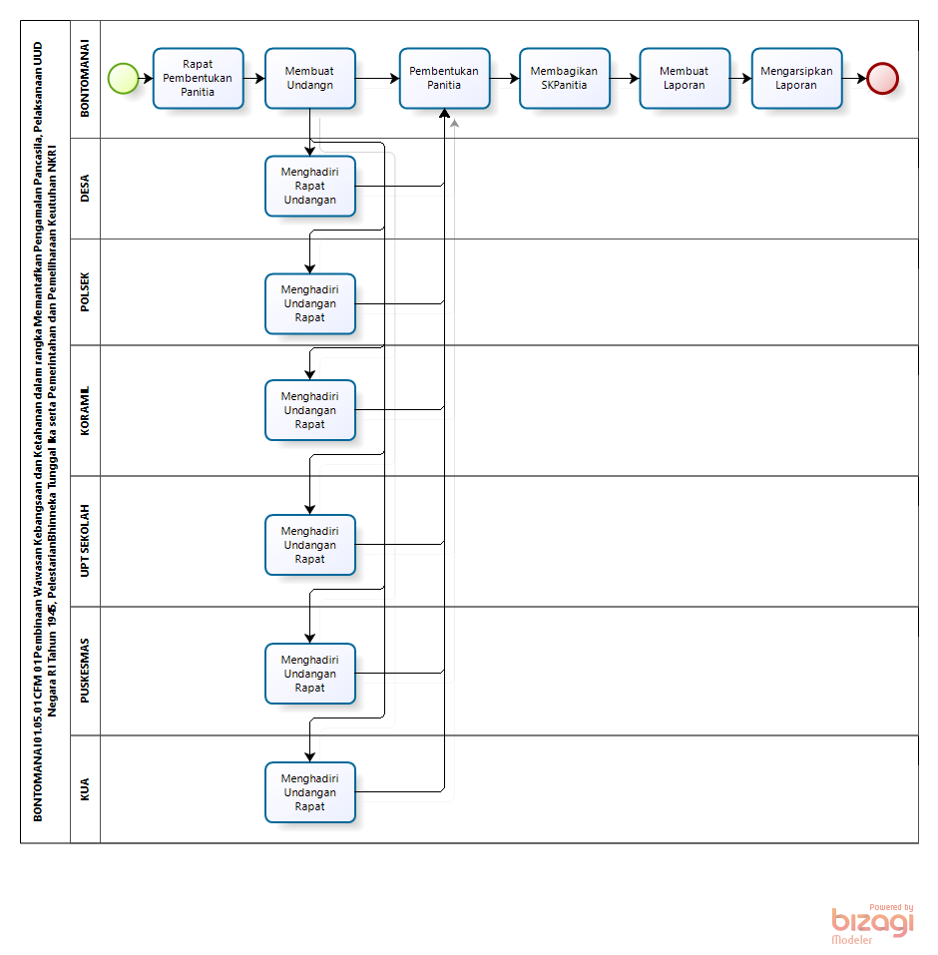
Version: 1.0
Author: ASUZ
  - BONTOMANAI 01.05.01 CFM 01 Pembinaan Wawasan Kebangsaan dan Ketahanan dalam rangka Memantafkan Pengamalan Pancasila, Pelaksanaan UUD Negara RI Tahun 1945, PelestarianBhinneka Tunggal Ika serta Pemerintahan dan Pemeliharaan Keutuhan NKRI

    - Process Elements

      - None

      - Rapat Pembentukan Panitia

      - Membuat Undangn

      - Menghadiri Rapat Undangan

      - Menghadiri Undangan Rapat

      - Pembentukan Panitia

      - Membagikan SKPanitia

      - Membuat Laporan

      - Mengarsipkan Laporan

      - None

      - Menghadiri Undangan Rapat

      - Menghadiri Undangan Rapat

      - Menghadiri Undangan Rapat

      - Menghadiri Undangan Rapat

      - BONTOMANAI

      - DESA

      - POLSEK

      - KORAMIL

      - UPT SEKOLAH

      - PUSKESMAS

      - KUA

- Diagram 108

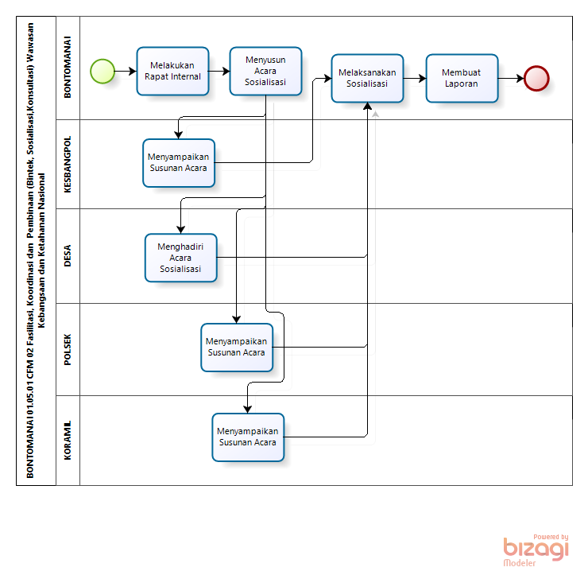
Version: 1.0
Author: ASUZ
  - BONTOMANAI 01.05.01 CFM 02 Fasilitasi, Koordinasi dan Pembinaan (Bintek, Sosialisasi,Konsultasi) Wawasan Kebangsaan dan Ketahanan Nasional

    - Process Elements

      - None

      - Melakukan Rapat Internal

      - Menyusun Acara Sosialisasi

      - Menyampaikan Susunan Acara

      - Menghadiri Acara Sosialisasi

      - Menyampaikan Susunan Acara

      - Menyampaikan Susunan Acara

      - Melaksanakan Sosialisasi

      - Membuat Laporan

      - None

      - BONTOMANAI

      - KESBANGPOL

      - DESA

      - POLSEK

      - KORAMIL

- Diagram 109

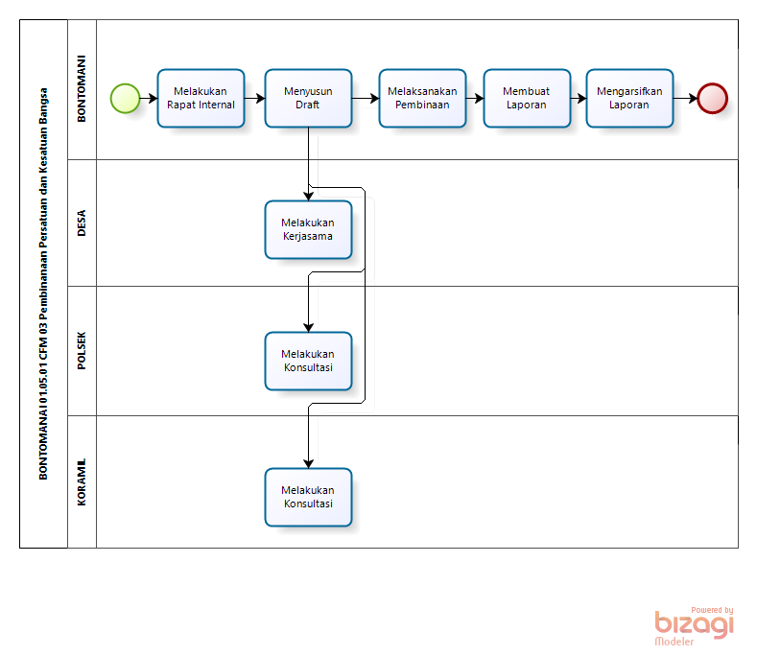
Version: 1.0
Author: ASUZ
  - BONTOMANAI 01.05.01 CFM 03 Pembinanaan Persatuan dan Kesatuan Bangsa

    - Process Elements

      - None

      - Melakukan Rapat Internal

      - Menyusun Draft

      - Melakukan Kerjasama

      - Melakukan Konsultasi

      - Melakukan Konsultasi

      - Melaksanakan Pembinaan

      - Membuat Laporan

      - Mengarsifkan Laporan

      - None

      - BONTOMANI

      - DESA

      - POLSEK

      - KORAMIL

- Diagram 110

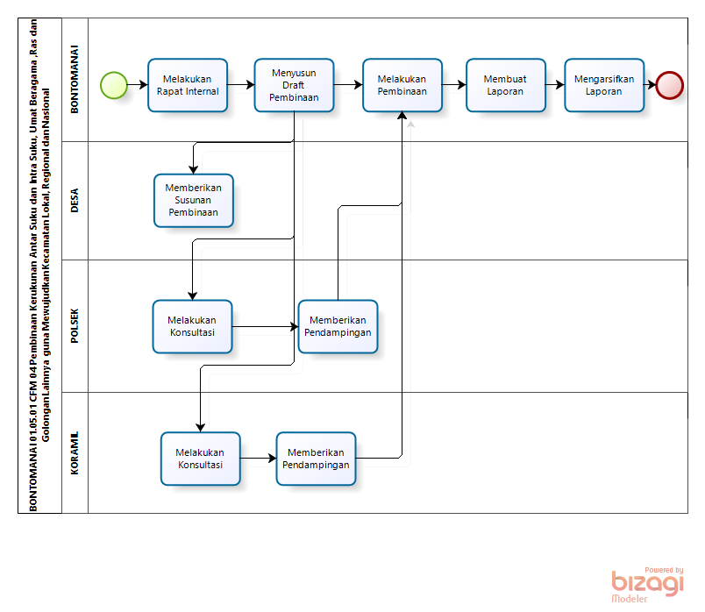
Version: 1.0
Author: ASUZ
  - BONTOMANAI 01.05.01 CFM 04 Pembinaan Kerukunan Antar Suku dan Intra Suku, Umat Beragama ,Ras dan Golongan Lainnya guna Mewujudkan Kecamatan Lokal, Regional dan Nasional

    - Process Elements

      - None

      - Melakukan Rapat Internal

      - Menyusun Draft Pembinaan

      - Memberikan Susunan Pembinaan

      - Melakukan Konsultasi

      - Melakukan Konsultasi

      - Memberikan Pendampingan

      - Memberikan Pendampingan

      - Melakukan Pembinaan

      - Membuat Laporan

      - Mengarsifkan Laporan

      - None

      - BONTOMANAI

      - DESA

      - POLSEK

      - KORAMIL

- Diagram 111

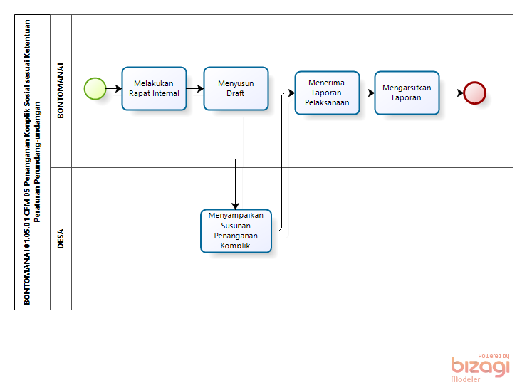
Version: 1.0
Author: ASUZ
  - BONTOMANAI 01.05.01 CFM 05 Penanganan Konplik Sosial sesuai Ketentuan Peraturan Perundang-undangan

    - Process Elements

      - None

      - Melakukan Rapat Internal

      - Menyusun Draft

      - Menyampaikan Susunan Penanganan Komplik

      - Menerima Laporan Pelaksanaan

      - Mengarsifkan Laporan

      - None

      - BONTOMANAI

      - DESA

- Diagram 112

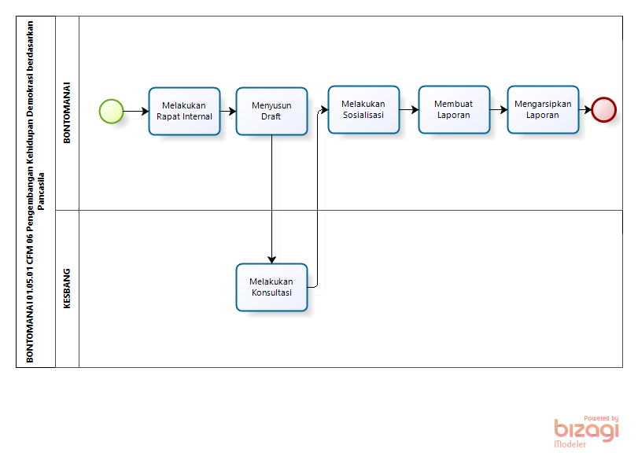
Version: 1.0
Author: ASUZ
  - BONTOMANAI 01.05.01 CFM 06 Pengembangan Kehidupan Demokrasi berdasarkan Pancasila

    - Process Elements

      - None

      - Melakukan Rapat Internal

      - Menyusun Draft

      - Melakukan Konsultasi

      - Melakukan Sosialisasi

      - Membuat Laporan

      - Mengarsipkan Laporan

      - None

      - BONTOMANAI

      - KESBANG

- Diagram 113

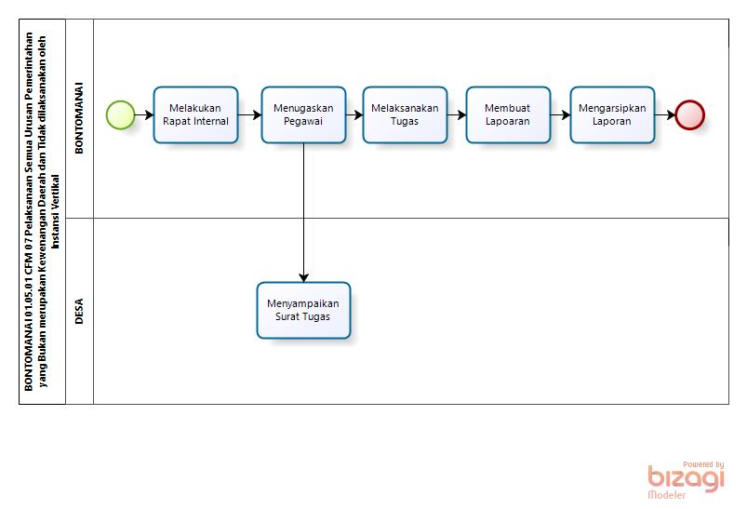
Version: 1.0
Author: ASUZ
  - BONTOMANAI 01.05.01 CFM 07 Pelaksanaan Semua Urusan Pemerintahan yang Bukan merupakan Kewenangan Daerah dan Tidak dilaksanakan oleh Instansi Vertikal

    - Process Elements

      - None

      - Melakukan Rapat Internal

      - Menugaskan Pegawai

      - Menyampaikan Surat Tugas

      - Melaksanakan Tugas

      - Membuat Lapoaran

      - Mengarsipkan Laporan

      - None

      - BONTOMANAI

      - DESA

- Diagram 114

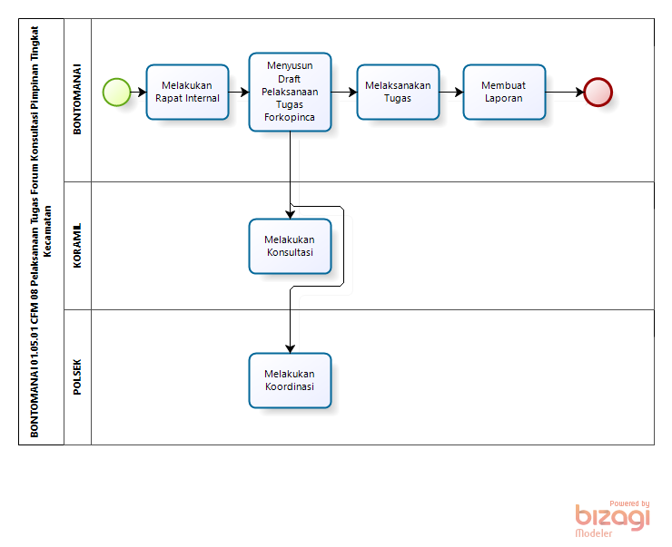
Version: 1.0
Author: ASUZ
  - BONTOMANAI 01.05.01 CFM 08 Pelaksanaan Tugas Forum Konsultasi Pimpinan Tingkat Kecamatan

    - Process Elements

      - None

      - Melakukan Rapat Internal

      - Menyusun Draft Pelaksanaan Tugas Forkopinca

      - Melakukan Konsultasi

      - Melakukan Koordinasi

      - Melaksanakan Tugas

      - Membuat Laporan

      - None

      - BONTOMANAI

      - KORAMIL

      - POLSEK

- Diagram 115

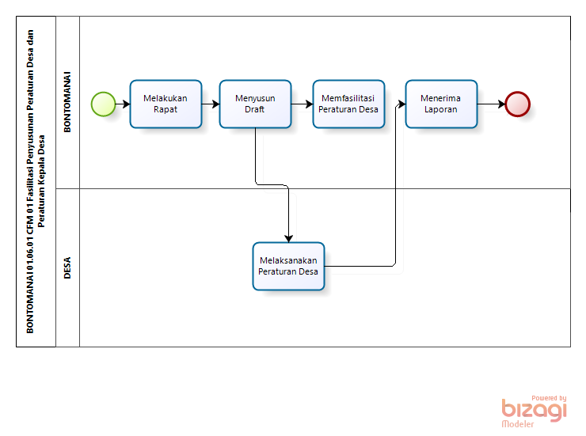
Version: 1.0
Author: ASUZ
  - BONTOMANAI 01.06.01 CFM 01 Fasilitasi Penyusunan Peraturan Desa dan Peraturan Kepala Desa

    - Process Elements

      - None

      - Melakukan Rapat

      - Menyusun Draft

      - Melaksanakan Peraturan Desa

      - Memfasilitasi Peraturan Desa

      - Menerima Laporan

      - None

      - BONTOMANAI

      - DESA

- Diagram 116

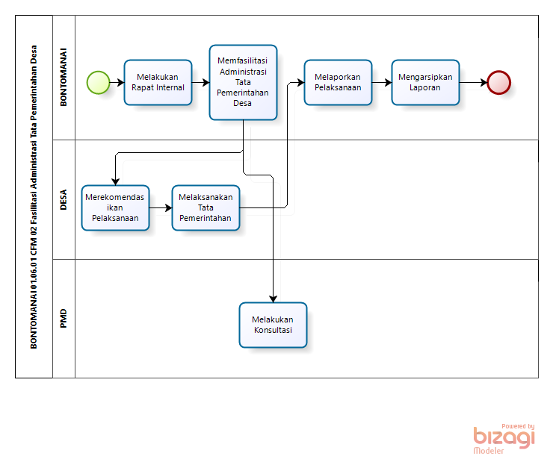
Version: 1.0
Author: ASUZ
  - BONTOMANAI 01.06.01 CFM 02 Fasilitasi Administrasi Tata Pemerintahan Desa

    - Process Elements

      - None

      - Melakukan Rapat Internal

      - Memfasilitasi Administrasi Tata Pemerintahan Desa

      - Merekomendasikan Pelaksanaan

      - Melaksanakan Tata Pemerintahan

      - Melakukan Konsultasi

      - Melaporkan Pelaksanaan

      - Mengarsipkan Laporan

      - None

      - BONTOMANAI

      - DESA

      - PMD

- Diagram 117

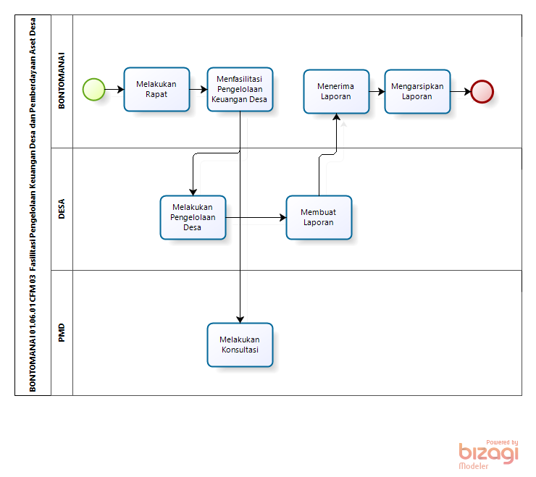
Version: 1.0
Author: ASUZ
  - BONTOMANAI 01.06.01 CFM 03 Fasilitasi Pengelolaan Keuangan Desa dan Pemberdayaan Aset Desa

    - Process Elements

      - None

      - Melakukan Rapat

      - Menfasilitasi Pengelolaan Keuangan Desa

      - Melakukan Pengelolaan Desa

      - Membuat Laporan

      - Melakukan Konsultasi

      - Menerima Laporan

      - Mengarsipkan Laporan

      - None

      - BONTOMANAI

      - DESA

      - PMD

- Diagram 118

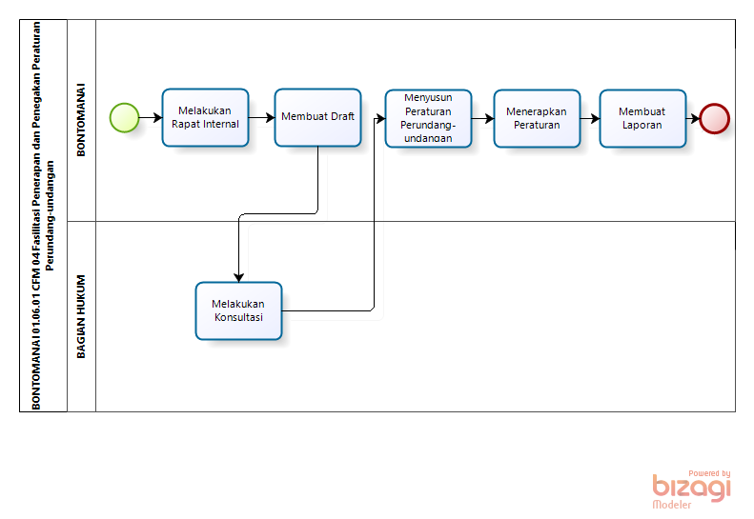
Version: 1.0
Author: ASUZ
  - BONTOMANAI 01.06.01 CFM 04 Fasilitasi Penerapan dan Penegakan Peraturan Perundang-undangan

    - Process Elements

      - None

      - Melakukan Rapat Internal

      - Membuat Draft

      - Melakukan Konsultasi

      - Menyusun Peraturan Perundang-undangan

      - Menerapkan Peraturan

      - Membuat Laporan

      - None

      - BONTOMANAI

      - BAGIAN HUKUM

- Diagram 119

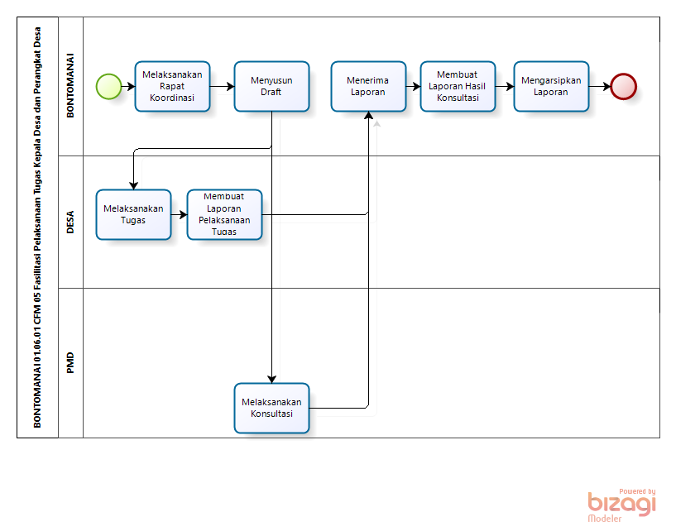
Version: 1.0
Author: ASUZ
  - BONTOMANAI 01.06.01 CFM 05 Fasilitasi Pelaksanaan Tugas Kepala Desa dan Perangkat Desa

    - Process Elements

      - None

      - Melaksanakan Rapat Koordinasi

      - Menyusun Draft

      - Melaksanakan Tugas

      - Membuat Laporan Pelaksanaan Tugas

      - Melaksanakan Konsultasi

      - Menerima Laporan

      - Membuat Laporan Hasil Konsultasi

      - Mengarsipkan Laporan

      - None

      - BONTOMANAI

      - DESA

      - PMD

- Diagram 120

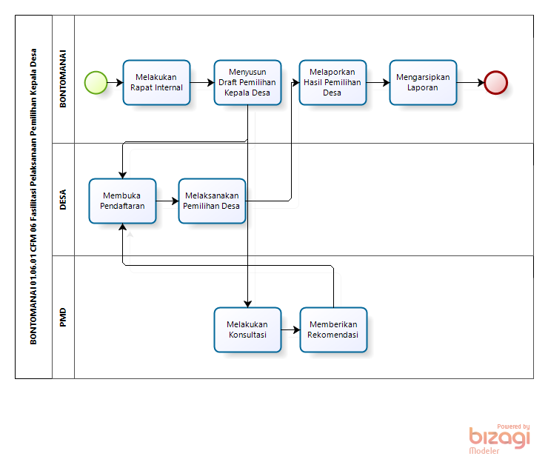
Version: 1.0
Author: ASUZ
  - BONTOMANAI 01.06.01 CFM 06 Fasilitasi Pelaksanaan Pemilihan Kepala Desa

    - Process Elements

      - None

      - Melakukan Rapat Internal

      - Menyusun Draft Pemilihan Kepala Desa

      - Membuka Pendaftaran

      - Melaksanakan Pemilihan Desa

      - Melaporkan Hasil Pemilihan Desa

      - Melakukan Konsultasi

      - Memberikan Rekomendasi

      - Mengarsipkan Laporan

      - None

      - BONTOMANAI

      - DESA

      - PMD

- Diagram 121

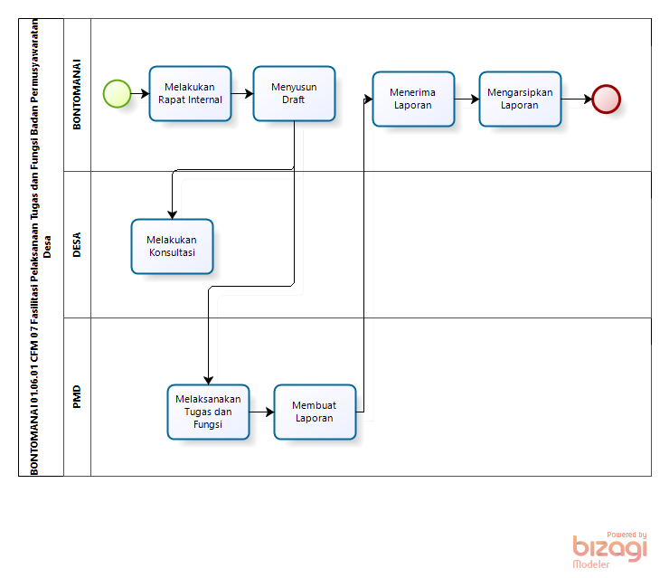
Version: 1.0
Author: ASUZ
  - BONTOMANAI 01.06.01 CFM 07 Fasilitasi Pelaksanaan Tugas dan Fungsi Badan Permusyawaratan Desa

    - Process Elements

      - None

      - Melakukan Rapat Internal

      - Menyusun Draft

      - Melakukan Konsultasi

      - Melaksanakan Tugas dan Fungsi

      - Membuat Laporan

      - Menerima Laporan

      - Mengarsipkan Laporan

      - None

      - BONTOMANAI

      - DESA

      - PMD

- Diagram 122

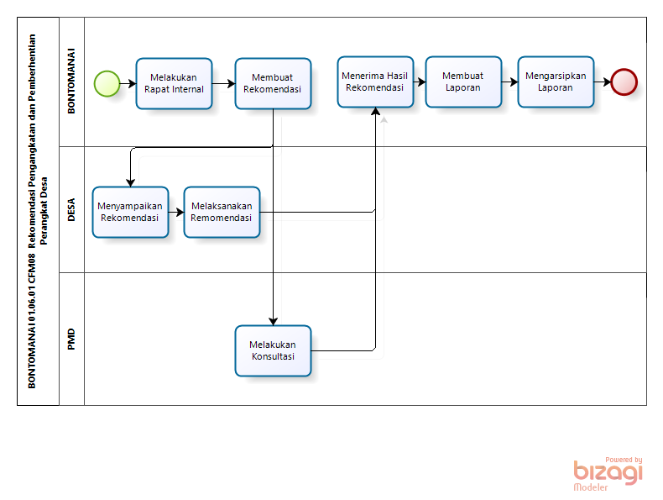
Version: 1.0
Author: ASUZ
  - BONTOMANAI 01.06.01 CFM08 Rekomendasi Pengangkatan dan Pemberhentian Perangkat Desa

    - Process Elements

      - None

      - Melakukan Rapat Internal

      - Membuat Rekomendasi

      - Menyampaikan Rekomendasi

      - Melaksanakan Remomendasi

      - Melakukan Konsultasi

      - Menerima Hasil Rekomendasi

      - Membuat Laporan

      - Mengarsipkan Laporan

      - None

      - BONTOMANAI

      - DESA

      - PMD

- Diagram 123

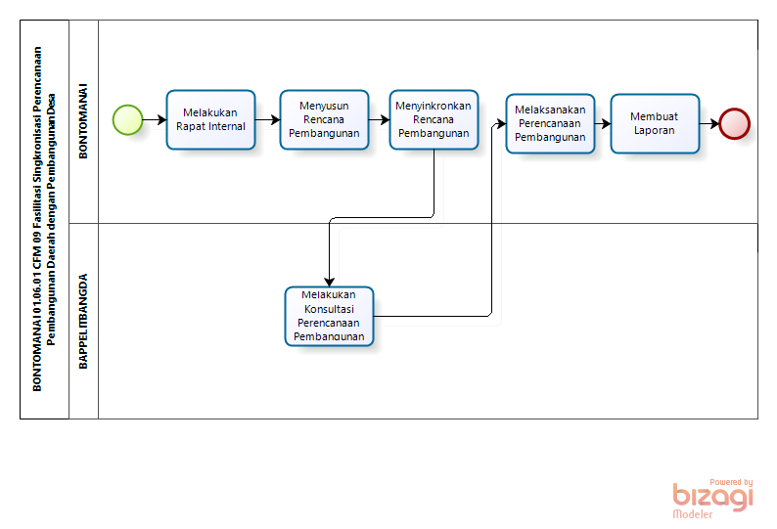
Version: 1.0
Author: ASUZ
  - BONTOMANAI 01.06.01 CFM 09 Fasilitasi Singkronisasi Perencanaan Pembangunan Daerah dengan Pembangunan Desa

    - Process Elements

      - None

      - Melakukan Rapat Internal

      - Menyusun Rencana Pembangunan

      - Menyinkronkan Rencana Pembangunan

      - Melakukan Konsultasi Perencanaan Pembangunan

      - Melaksanakan Perencanaan Pembangunan

      - Membuat Laporan

      - None

      - BONTOMANAI

      - BAPPELITBANGDA

- Diagram 124

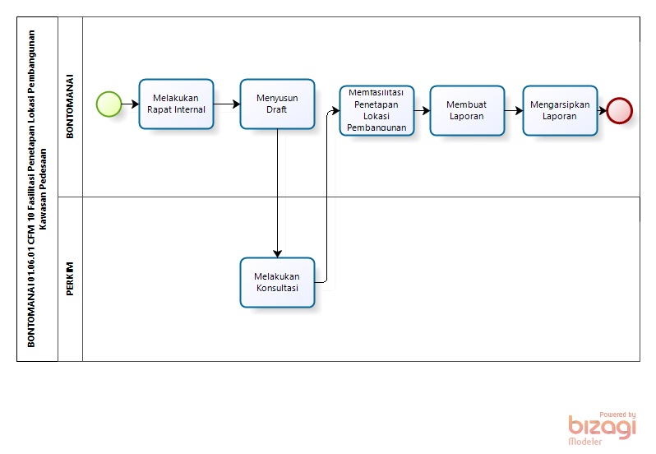
Version: 1.0
Author: ASUZ
  - BONTOMANAI 01.06.01 CFM 10 Fasilitasi Penetapan Lokasi Pembangunan Kawasan Pedesaan

    - Process Elements

      - None

      - Melakukan Rapat Internal

      - Menyusun Draft

      - Melakukan Konsultasi

      - Memfasilitasi Penetapan Lokasi Pembangunan

      - Membuat Laporan

      - Mengarsipkan Laporan

      - None

      - BONTOMANAI

      - PERKIM

- Diagram 125

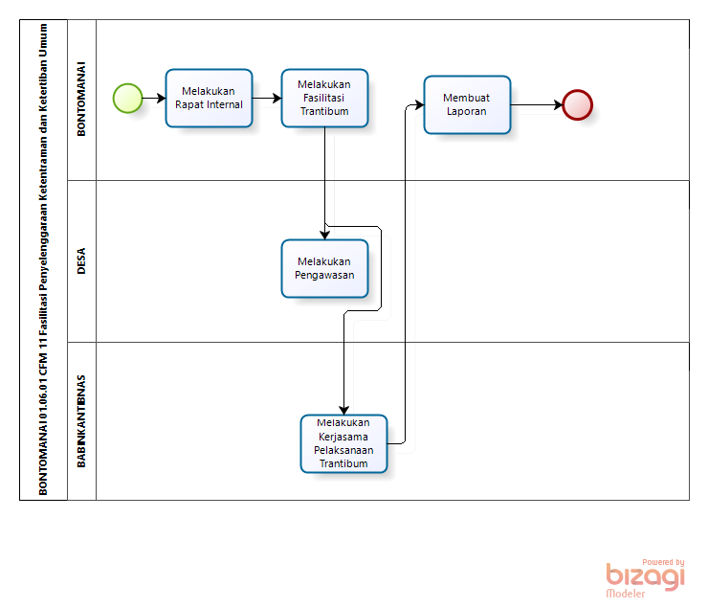
Version: 1.0
Author: ASUZ
  - BONTOMANAI 01.06.01 CFM 11 Fasilitasi Penyelenggaraan Ketentraman dan Ketertiban Umum

    - Process Elements

      - None

      - Melakukan Rapat Internal

      - Melakukan Fasilitasi Trantibum

      - Melakukan Pengawasan

      - Melakukan Kerjasama Pelaksanaan Trantibum

      - Membuat Laporan

      - None

      - BONTOMANAI

      - DESA

      - BABINKANTIBNAS

- Diagram 126

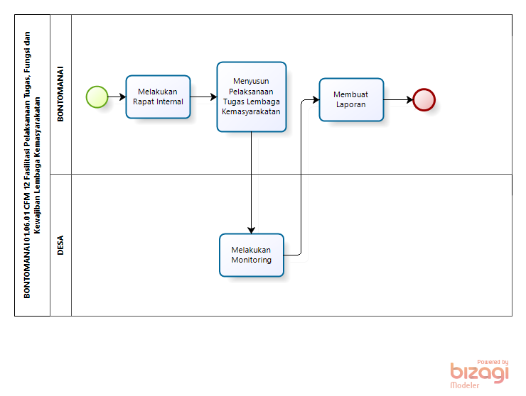
Version: 1.0
Author: ASUZ
  - BONTOMANAI 01.06.01 CFM 12 Fasilitasi Pelaksanaan Tugas, Fungsi dan Kewajiban Lembaga Kemasyarakatan

    - Process Elements

      - None

      - Melakukan Rapat Internal

      - Menyusun Pelaksanaan Tugas Lembaga Kemasyarakatan

      - Melakukan Monitoring

      - Membuat Laporan

      - None

      - BONTOMANAI

      - DESA

- Diagram 127

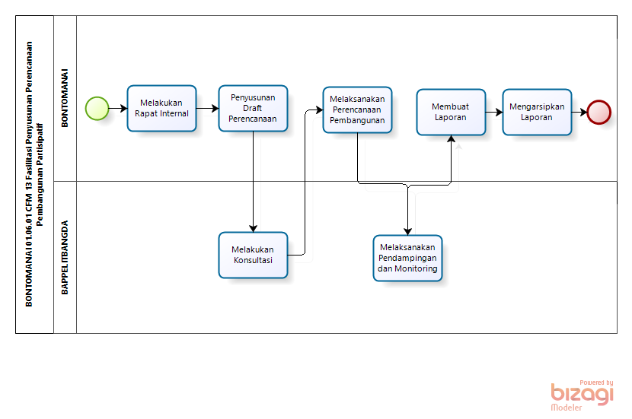
Version: 1.0
Author: ASUZ
  - BONTOMANAI 01.06.01 CFM 13 Fasilitasi Penyusunan Perencanaan Pembangunan Partisipatif

    - Process Elements

      - None

      - Melakukan Rapat Internal

      - Penyusunan Draft Perencanaan

      - Melakukan Konsultasi

      - Melaksanakan Perencanaan Pembangunan

      - Melaksanakan Pendampingan dan Monitoring

      - Membuat Laporan

      - Mengarsipkan Laporan

      - None

      - BONTOMANAI

      - BAPPELITBANGDA

- Diagram 128

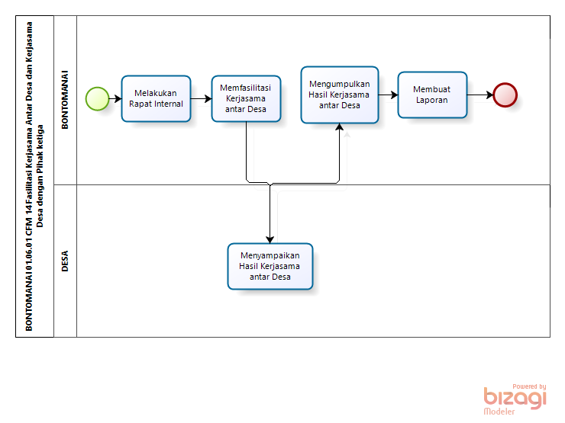
Version: 1.0
Author: ASUZ
  - BONTOMANAI 01.06.01 CFM 14 Fasilitasi Kerjasama Antar Desa dan Kerjasama Desa dengan Pihak ketiga

    - Process Elements

      - None

      - Melakukan Rapat Internal

      - Memfasilitasi Kerjasama antar Desa

      - Menyampaikan Hasil Kerjasama antar Desa

      - Mengumpulkan Hasil Kerjasama antar Desa

      - Membuat Laporan

      - None

      - BONTOMANAI

      - DESA

- Diagram 129

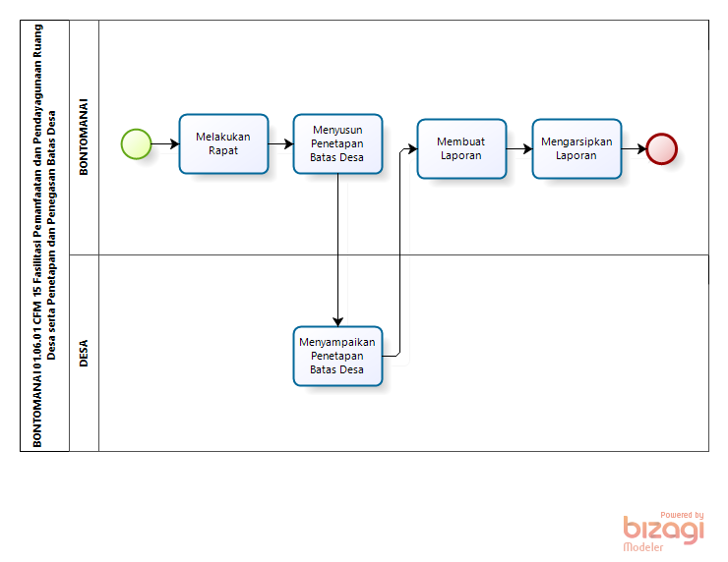
Version: 1.0
Author: ASUZ
  - BONTOMANAI 01.06.01 CFM 15 Fasilitasi Pemanfaatan dan Pendayagunaan Ruang Desa serta Penetapan dan Penegasan Batas Desa

    - Process Elements

      - None

      - Melakukan Rapat

      - Menyusun Penetapan Batas Desa

      - Menyampaikan Penetapan Batas Desa

      - Membuat Laporan

      - Mengarsipkan Laporan

      - None

      - BONTOMANAI

      - DESA

- Diagram 130

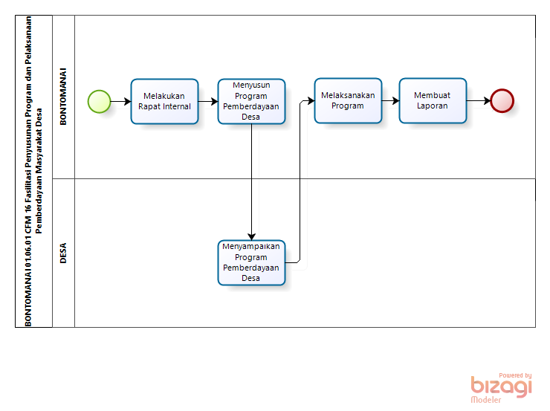
Version: 1.0
Author: ASUZ
  - BONTOMANAI 01.06.01 CFM 16 Fasilitasi Penyusunan Program dan Pelaksanaan Pemberdayaan Masyarakat Desa

    - Process Elements

      - None

      - Melakukan Rapat Internal

      - Menyusun Program Pemberdayaan Desa

      - Menyampaikan Program Pemberdayaan Desa

      - Melaksanakan Program

      - Membuat Laporan

      - None

      - BONTOMANAI

      - DESA

- Diagram 131

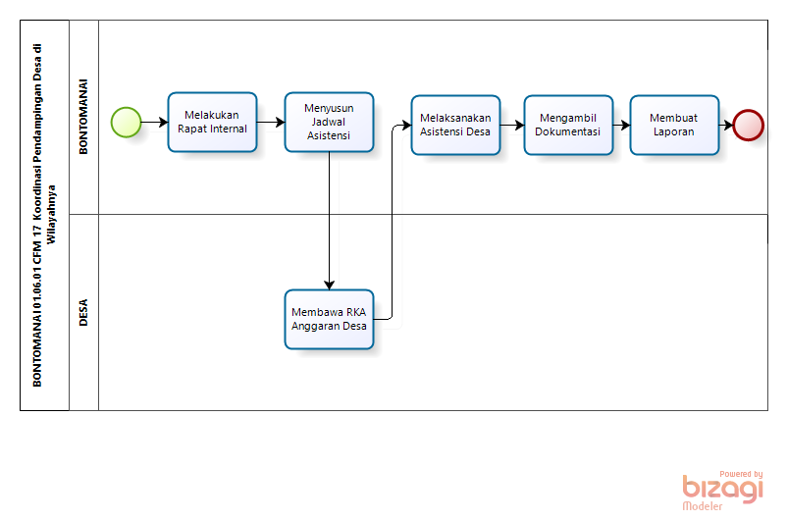
Version: 1.0
Author: ASUZ
  - BONTOMANAI 01.06.01 CFM 17 Koordinasi Pendampingan Desa di Wilayahnya

    - Process Elements

      - None

      - Melakukan Rapat Internal

      - Menyusun Jadwal Asistensi

      - Membawa RKA Anggaran Desa

      - Melaksanakan Asistensi Desa

      - Mengambil Dokumentasi

      - Membuat Laporan

      - None

      - BONTOMANAI

      - DESA

- Diagram 132

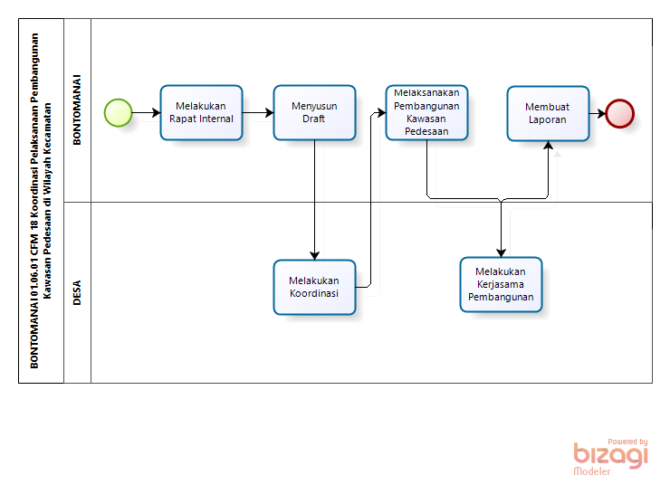
Version: 1.0
Author: ASUZ
  - BONTOMANAI 01.06.01 CFM 18 Koordinasi Pelaksanaan Pembangunan Kawasan Pedesaan di Wilayah Kecamatan

    - Process Elements

      - None

      - Melakukan Rapat Internal

      - Menyusun Draft

      - Melakukan Koordinasi

      - Melaksanakan Pembangunan Kawasan Pedesaan

      - Melakukan Kerjasama Pembangunan

      - Membuat Laporan

      - None

      - BONTOMANAI

      - DESA

